兰州大学物理实验教学中心
X射线衍射实验

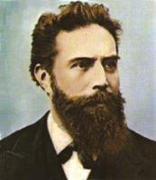 |  | 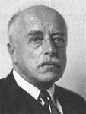
Wilhelm Conrad RÖntgen  伦琴 |  | Max Von Laue  劳厄
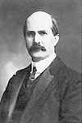 |  | 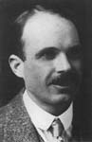
William Henry Bragg  亨利·布拉格 |  | William Lawrence Bragg  劳伦斯·布拉格

崔作龙 宋大康
2017年8月

目 录
引言--------------------------------------------------------------------------------------------------------------3
一、实验目的---------------------------------------------------------------------------------------------------3
二、必备知识----------------------------------------------------------------------------------------------------3
一）、X射线-----------------------------------------------------------------------------------------------3
1、X射线的发现及其重要意义-------------------------------------------------------------------3
2、X射线的本质及特性---------------------------------------------------------------------------4
3、X射线的产生------------------------------------------------------------------------------------5
4、X射线谱的特点和产生机理------------------------------------------------------------------7
5、X射线与物质的相互作用----------------------------------------------------------------------9
6、X射线的的衰减规律------------------------------------------------------------------------------11
7、X射线的防护----------------------------------------------------------------------------------13
二）、晶体结构学基础知识-----------------------------------------------------------------------------14
1、点阵---------------------------------------------------------------------------------------------14
2、晶胞及其参数----------------------------------------------------------------------------------14
3、晶面及其指数---------------------------------------------------------------------------------15
4、晶系--------------------------------------------------------------------------------------------16
5、晶面间距---------------------------------------------------------------------------------------17
资料：晶体缺陷的概念---------------------------------------------------------------------------18
三）、X射线衍射理论----------------------------------------------------------------------------------18
1、基本衍射规律-----------------------------------------------------------------------------------18
2、产生衍射的极限条件-------------------------------------------------------------------------21
3、衍射强度与结构因子-------------------------------------------------------------------------21
4、系统消光规律---------------------------------------------------------------------------------24
5、影响衍射强度的其它因素--------------------------------------------------------------------25
四）、衍射谱的测定-------------------------------------------------------------------------------------------27
（一）、粉末衍射仪法概述----------------------------------------------------------------------27
（二）、粉末衍射仪的基本结构和工作原理------------------------------------------------------27
1、测角仪------------------------------------------------------------------------------------------27
2、计数器------------------------------------------------------------------------------------------29
3、信号处理装置---------------------------------------------------------------------------------30
（三）、试样的制备--------------------------------------------------------------------------------31
1、试样的准备------------------------------------------------------------------------------------32
2、试样的安装------------------------------------------------------------------------------------32
3、制样中应注意的问题------------------------------------------------------------------------33
（四）、实验参数的选择------------------------------------------------------------------------------33
1、波长的选择------------------------------------------------------------------------------------33
2、滤波器的选择---------------------------------------------------------------------------------34
3、管电压和管电流的选择---------------------------------------------------------------------34
4、狭缝的选择------------------------------------------------------------------------------------35
5、其它参数的选择------------------------------------------------------------------------------35
（五）、衍射谱的测定-----------------------------------------------------------------------------36
1、衍射谱的扫描---------------------------------------------------------------------------------36
2、衍射数据的测量------------------------------------------------------------------------------36
（六）、X射线粉末衍射仪的测量误差---------------------------------------------------------38
1、衍射角的测定误差---------------------------------------------------------------------------38
2、衍射强度的测量误差------------------------------------------------------------------------39
资料：衍射仪器的分类----------------------------------------------------------------------------39
三、实验内容及数据分析方法------------------------------------------------------------------------------42
实验一《晶体结构分析》------------------------------------------------------------------------------42
一）、实验原理-------------------------------------------------------------------------------------42
二）、实验分析方法-------------------------------------------------------------------------------43
三）、实验误差原因分析-------------------------------------------------------------------------45
1、测量方法的影响------------------------------------------------------------------------------45
2、测量仪器的影响------------------------------------------------------------------------------45
四）、实验数据的校正----------------------------------------------------------------------------46
实验二《物相定性分析》------------------------------------------------------------------------------48
一）、实验原理------------------------------------------------------------------------------------------48
二）、PDF卡与索引------------------------------------------------------------------------------------48
三）、分析方法------------------------------------------------------------------------------------51
1、单一物相分析方法---------------------------------------------------------------------------51
2、多相物相分析方法---------------------------------------------------------------------------52
四）、物相分析中应注意的问题-----------------------------------------------------------------53
结束语---------------------------------------------------------------------------------------------------------54
思考题---------------------------------------------------------------------------------------------------------54
X射线衍射实验
引言：
1895年11月，伦琴（Wilhelm Conrad RÖntgen，1845-1923）发现了X射线。几个月以后，X射线就开始应用于医学领域为病人服务。通过拍片、透视等手段，探测人体组织发生的各种病变，如骨骼结构异常、软组织之病变（通过注射或服用含钡或碘的造影剂，以增强对比度）等等；在医学上常用的电脑断层扫描（CT扫描），也就是把不同角度的X射线影像借助计算机技术合成三维图像，为医生诊断病情提供了方便；而今影像医学作为一门崭新的学科，在近20年中以技术的快速发展和作用的日益扩大而受到各级医院的普遍重视。
1912年4月，劳厄（Max von Laue，1879-1960）组织完成了著名的“劳厄实验”，并发现了X射线衍射（X-ray diffraction）现象，在解决了X射线的本质问题的同时，初步揭露了晶体的微观结构特点；并与布拉格父子（William Henry Bragg，1862-1942；William Lawrence Bragg，1890-1971）先后分析并形成了完整的X射线衍射理论。此后，物理学家提出了各种不同的应用X射线衍射现象进行晶体结构的研究方法，并将这些技术在物理学、化学、生物学及材料学等科学研究和工程测量领域得以广泛采用，如晶体材料的物相定性和定量分析、点阵参数的精密测定、晶粒大小的测定、微观应力和宏观应力的测定、对晶体结构不完整性（晶体缺陷）以及合金相变的研究等，取得了许多具有重大意义的科研成果，使X射线衍射技术成为测定和研究晶体材料结构和特性的主要方法。
二十世纪中后期，科学家们又将X射线应用于军事和天文领域，也取得了阶段性成果。
以X射线为辐射源的分析方法统称为X射线分析（X-ray Analysis），它包括：直接X射线法、X射线吸收法、X射线荧光法、X射线衍射法和X射线光电子波谱法。其中用于结构分析的X射线衍射法和用于成分分析的X射线荧光法应用较为广泛。
本讲义主要介绍X射线的本质和特点、X射线衍射的原理以及在晶体分析中两个基本应用：
实验一、晶体结构分析
实验二、物相定性分析
一、实验目的：
1、了解X射线的本质、特点和产生方法以及与物质的相互作用规律等。
2、掌握X射线衍射的基本原理等。
3、了解X射线衍射谱的常用测定方法；掌握X射线衍射仪的工作原理、基本结构、实验参数的选择和衍射谱的测量等。
4、通过实验一，了解晶体晶胞参数的测定和衍射谱指标化的基本原理，并掌握简单六方晶体的晶胞参数和每一条衍射谱线对应的晶面指数（h k l）的分析方法。
5、通过实验二，了解物相定性分析的基本原理，掌握利用衍射谱、粉末衍射卡片（PDF卡）及哈氏索引进行单相和简单多相物相定性分析的方法。
二、必备知识：
为了便于大家更好地掌握X射线应用技术，特别是掌握用于晶体结构分析的X射线衍射分析技术，在实验开始前给同学们介绍下面这些基本知识是完全必要的。不搞清楚这部分内容去做具体的实验分析内容，其意义不大、效果也微乎其微！
一）、X射线：
1、X射线的发现及其重要意义：
1895年11月8日，德国著名物理学家伦琴在慕尼黑伍尔茨堡大学研究阴极射线时，为了防止外界光线对放电管——克鲁克斯管的影响，他把房间全部弄黑，还用锡纸和黑色硬纸板给放电管做了个封套，并检查了封套是否漏光。可是当他切断照明电源后，却意外地发现：一米开外的小工作台上的一块表面涂有氰亚铂酸钡物质的荧光屏有闪光！他非常惊奇，于是全神贯注地重复刚才的实验，把屏一步步地移远，直到2米以外仍可见到屏上有荧光。伦琴确信：这不是阴极射线！伦琴的工作态度非常严谨认真，经过反复实验确信：这是种尚未为人所知的新射线，便取名为X射线。同年12月28日伦琴向维尔茨堡大学物理医学学会递交了第一篇X射线的论文“一种新射线——初步报告”（整理后于1896年发表在英国的《Nature》杂志上），报告对这种新射线的产生和特点进行了客观的描述，并对其性质进行了一些推断。这个报告成了轰动一时的新闻，几天后就传遍了全世界。X射线的发现，又很快地导致了物质放射性研究的突破。所以，可以说X射线的发现像一声春雷，唤醒了沉睡的物理学界，把人们的注意力引向更深入、更广阔的天地，从而揭开了现代物理学的序幕。人们为了纪念伦琴，后来将X射线命名为伦琴射线。
自X射线被发现之后，科学家一直在探讨这种新射线的本质，并取得了丰硕的成果；科技界也给予了充分的肯定：
1901年首届诺贝尔物理学奖授予伦琴，以表彰他在1895年发现了X射线。
1914年诺贝尔物理学奖授予德国慕尼黑大学的劳厄，以表彰他发现了晶体的X射线衍射现象。
1915年诺贝尔物理学奖授予英国伦敦大学的亨利·布拉格和他的儿子——英国曼彻斯特维克托利亚大学的劳伦斯·布拉格，以表彰他们用X射线对晶体结构分析所做的贡献。
1917年诺贝尔物理学奖授予英国爱丁堡大学的巴克拉（Charles Glover Barkla，1877-1944），以表彰他发现了标识X射线。
1924年诺贝尔物理学奖授予瑞典乌普沙拉大学的卡尔·西格班（Karl Manne Georg Siegbahn，1886-1978），以表彰他在X射线光谱学领域的发现与研究。
1927年诺贝尔物理学奖授予用单色X射线和布喇格晶体光谱仪做实验发现“康普顿效应”的美国著名的物理学家康普顿（Arthur Holly Compton，1892-1962）教授。值得一提的是：中国物理学家吴有训留学美国期间曾师从康普顿，亲身参与了发现和确立康普顿效应的中期以后的大量实验工作，以精湛的实验技术和卓越的理论分析，验证了康普顿效应，并发展了该理论。康普顿效应，又被称为“康普顿-吴有训效应”，是量子力学的重要奠基发现。吴有训对Ｘ射线散射效应及量子力学的贡献尽管没被授予诺贝尔奖，但他是公认的首位对世界现代科学做出重大贡献的华人科学家。
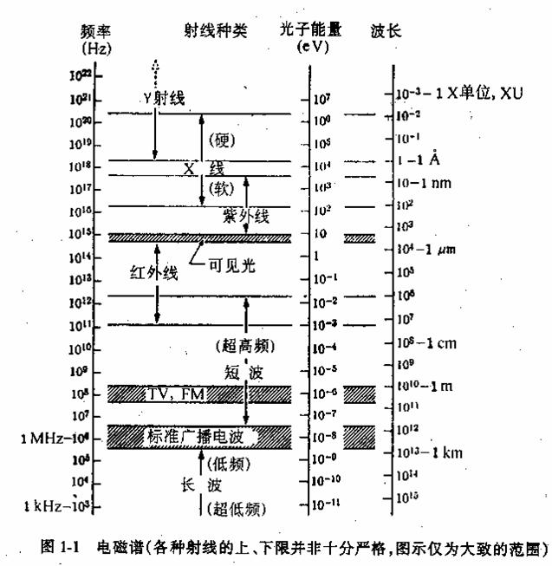
图1、电磁谱
在不到30年的时间内，有这么多的科学家因对X射线学的贡献而获得诺贝尔物理学奖，这充分说明了X射线的研究成果在对当时和对以后的科研工作、现实生活等方面占有何等重要的地位。
2、X射线的本质及特性：
X射线是一种波长介于紫外线和γ射线之间的电磁辐射，与可见光一样，是一种电磁波，具有波粒二象性。
X射线具有与可见光类似的几乎所有特性——折射、反射、散射、衍射、干涉和吸收等。虽然有些现象是极不明显的，例如像折射和反射！
X射线的波长比可见光要短的多，它的范围也没有严格的界限，一般指0.01至100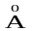的范围，也就是在0.001nm到10nm之间，如图1所示。
1nm（纳米）=10⁻⁹m=10
根据波长的长短，将波长小于0.1的X射线称为超硬X射线；在0.1～1范围内的称为硬X射线；在1～10范围内的称为软X射线；大于10的称为超软X射线。
通常，对穿透能力较弱的长波长软X射线部分，大多用于医学诊断和治疗等；对穿透能力较强的短波长硬X射线部分，大多用于工业探伤及各种安全检查等。
除上述物理性质外，X射线还具有以下几方面的特性：
1）．穿透性：X射线因其波长短，能量大，照在物质上时，仅一部分被物质所吸收，大部分经由原子间隙而透过，表现出很强的穿透能力。X射线穿透物质的能力与X射线光子的能量有关，X射线的波长越短，光子的能量越大，穿透力越强。X射线的穿透力也与物质密度有关，利用差别吸收这种性质可以把密度不同的物质区分开来。X射线的穿透性是X射线成像的基础。
2）．荧光效应：X射线波长很短且不可见，但它照射到某些化合物如磷、铂氰化钡、硫化锌ZnS、硫化镉CdS、钨酸钙等时，可使物质产生肉眼可见的荧光。荧光的强弱与X射线量成正比。这种作用是X射线应用于透视的基础，利用这种荧光作用可制成荧光屏，用做透视时观察X射线通过人体组织的影像。
3）．感光（摄影）效应：涂有溴化银的胶片经X射线照射后，可以感光，产生潜影，经显影、定影处理，感光的银离子（Ag⁺）被还原成金属银（Ag），并沉淀于胶片的胶膜内。金属银的微粒在胶片上呈黑色；而未感光的溴化银在定影及冲洗过程中，从胶片上被洗掉，因而显出胶片片基的透明本色。依金属银沉淀的多少，便产生了黑和白的影像。所以，感光（摄影）效应是X射线摄影的基础。
4）．电离效应：当X射线通过任何物质而被吸收时，都将产生电离作用，使组成物质的分子分解成为正、负离子。X射线通过气体时，可使气体产生正、负离子而成为导电体。因为气体的电离程度，即其所产生的正、负离子量同气体所吸收的X射线量成正比，所以可以利用测量电离的程度来计算X射线的照射量。
需要说明一点：短波长X射线部分与长波长的γ射线范围重叠。二者的区别在于辐射源，而不是波长：常用的特征X射线产生于原子中电子的能级跃迁，而γ射线则来源于原子核衰变。
3、X射线的产生：
目前能够利用的X射线源有三种：第一、X射线发生器，就是通用的X射线管；第二、电子同步加速器，可产生高强度（比X射线管高10⁵倍）的X射线，用于某些需用高强度X射线的研究中，但因设备庞大、价格昂贵，故不是通用的X射线源；第三、放射性同位素，例如放射性同位素Fe⁵⁵可放射K_{αMn}辐射，它携带方便，对野外工作者来说是非常合适的，但由于它发射的X射线强度较弱，在一般的X射线实验室中不常用。
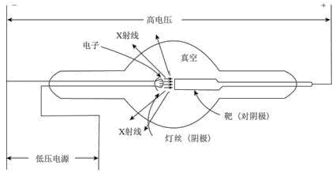
图2、X射线管的基本工作原理图
下面仅仅介绍最通用的X射线发生器。
从量子力学理论可知：凡是高速运动的电子流被突然减速时均应能产生X射线。
为此，X射线发生器从结构上需要具备以下三个基本条件：
①、产生自由电子——形成大量可以在真空中自由运动的电子。
②、使电子做定向高速运动——迫使电子沿一定方向加速运动，以获得足够大的速度。
③、突然止住电子——在其运动的路径上设置障碍物使其突然减速。
X射线管的基本工作原理可如图2所示。应用于实际测量和科学实验中的X射线管的外形和结构组成，如图3所示。
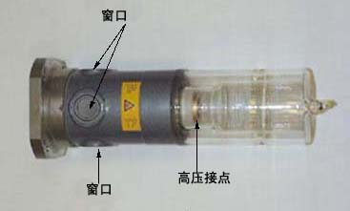 | 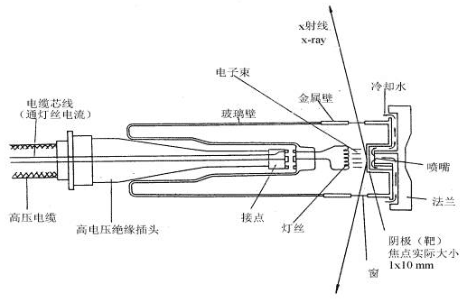
图3、X射线管的结构示意图
为了延长发射热电子的钨丝寿命，同时，防止电子被吸收和阳极表面被污染，整个装置设计成了一个真空度高达10⁻⁵～10⁻⁷乇（Torr，即mmHg柱）的封闭系统；考虑到X射线的危害性，整个装置只让“窗口”有X射线射出；其它方向均做了X射线屏蔽处理。
1）、阴极：用于发射电子。一般由钨丝制成，通电加热后释放出热辐射电子。
2）、阳极：也叫靶极。用于使电子突然减速并发出X射线。常用高熔点金属制成（一般用钨；用于晶体结构分析的X射线管还可用Cr、Fe、Co、Ni、Cu、Mo、Ag等材料）。
3）、焦点：也就是阳极靶表面被电子束轰击的那块面积。X射线就是从这块面积上发射出来的。焦点的尺寸和形状是X射线管的重要特性之一。焦点的形状取决于阴极灯丝的形状。焦点有三种规格：细焦点0.4×8mm²；普通焦点1×10mm²；大焦点2×12mm²。
衍射工作中希望使用细焦点和高强度的X射线。细焦点可提高分辨率；高强度则可缩短曝光时间。
4）、窗口：也就是X射线射出通道。窗口既要让X射线射出，又要保证系统的密封性。窗口材料一般用对X射线吸收很小的轻金属铍（Be，厚0.25～0.3mm）或硼酸铍锂构成的林德曼玻璃，以铍片为最佳（Be片对K_{αMo}、K_{αCu}、K_{αCr}分别具有99%、93%、80%左右的透过率）。考虑到相对于焦点从不同的方向观测会得到不同形状的X射线，一般X射线管设置有四个窗口，分别射出一对线状X射线和一对点状X射线；不同的分析方法和目的需要不同形状的X射线，使用时可根据需要进行选择。窗口和焦点中心的连线与靶面一般成3～6°的斜角。
5）、冷却系统：靶面发射的X射线能量与电子束总能量的比率µ可用下面的近似公式表示：
µ=1.1×10⁻⁹ZV
式中Z为靶材元素的原子序数，V为X射线管的极间加速电压，以伏特为单位。例如，对于一只铜靶（Z=29）X射线管，在工作电压为30Kv时，µ=0.1%；而一只钨靶（Z=74）X射线管，在工作电压为100Kv时，也不过µ=0.8%。也就是说，高速电子转换成X射线的效率不到1%，其余99%以上都转化成了热能。所以，电子轰击靶极时会产生高温！
因此，阳极靶的基座要选用导热性能好的材料（银或铜，常用黄铜或紫铜）；同时X射线管在通电前，一定要先通冷却水；在断电后，一定要让冷却水再工作5~10分钟以充分冷却；在实验过程中冷却水一刻也不能停止的！
上述X射线管的功率一般为500～3000W；产生的X射线强度较弱，导致测试结果的不理想或测试时间的延长，这是大家都不满意的。必须要求加大X射线管的功率！
提高X射线管的极间电压、增大阴极的工作电流、选用高原子序数的材料作为靶极，均可提高X射线管的输出功率！但同时会导致高温将烧熔靶体。为解决上述矛盾，现在所用的办法是让阳极旋转；目前已有100Kw以上的旋转阳极靶式X射线管。通过缩短电子束打击阳极靶时间的方法，也可解决上述矛盾，脉冲X射线发生器就采用的这种方式。
X射线管的正常工作离不开高压加速系统。所以，从安全角度出发，一定要保证设备地线的可靠接地！
4、X射线谱的特点和产生机理：
X射线强度与波长的关系曲线，称之为X射线谱。在一定的电压下（一般为几十千伏）产生的X射线谱由连续谱和特征谱两部分组成，特征谱重叠在连续谱背景之上，如图4所示。
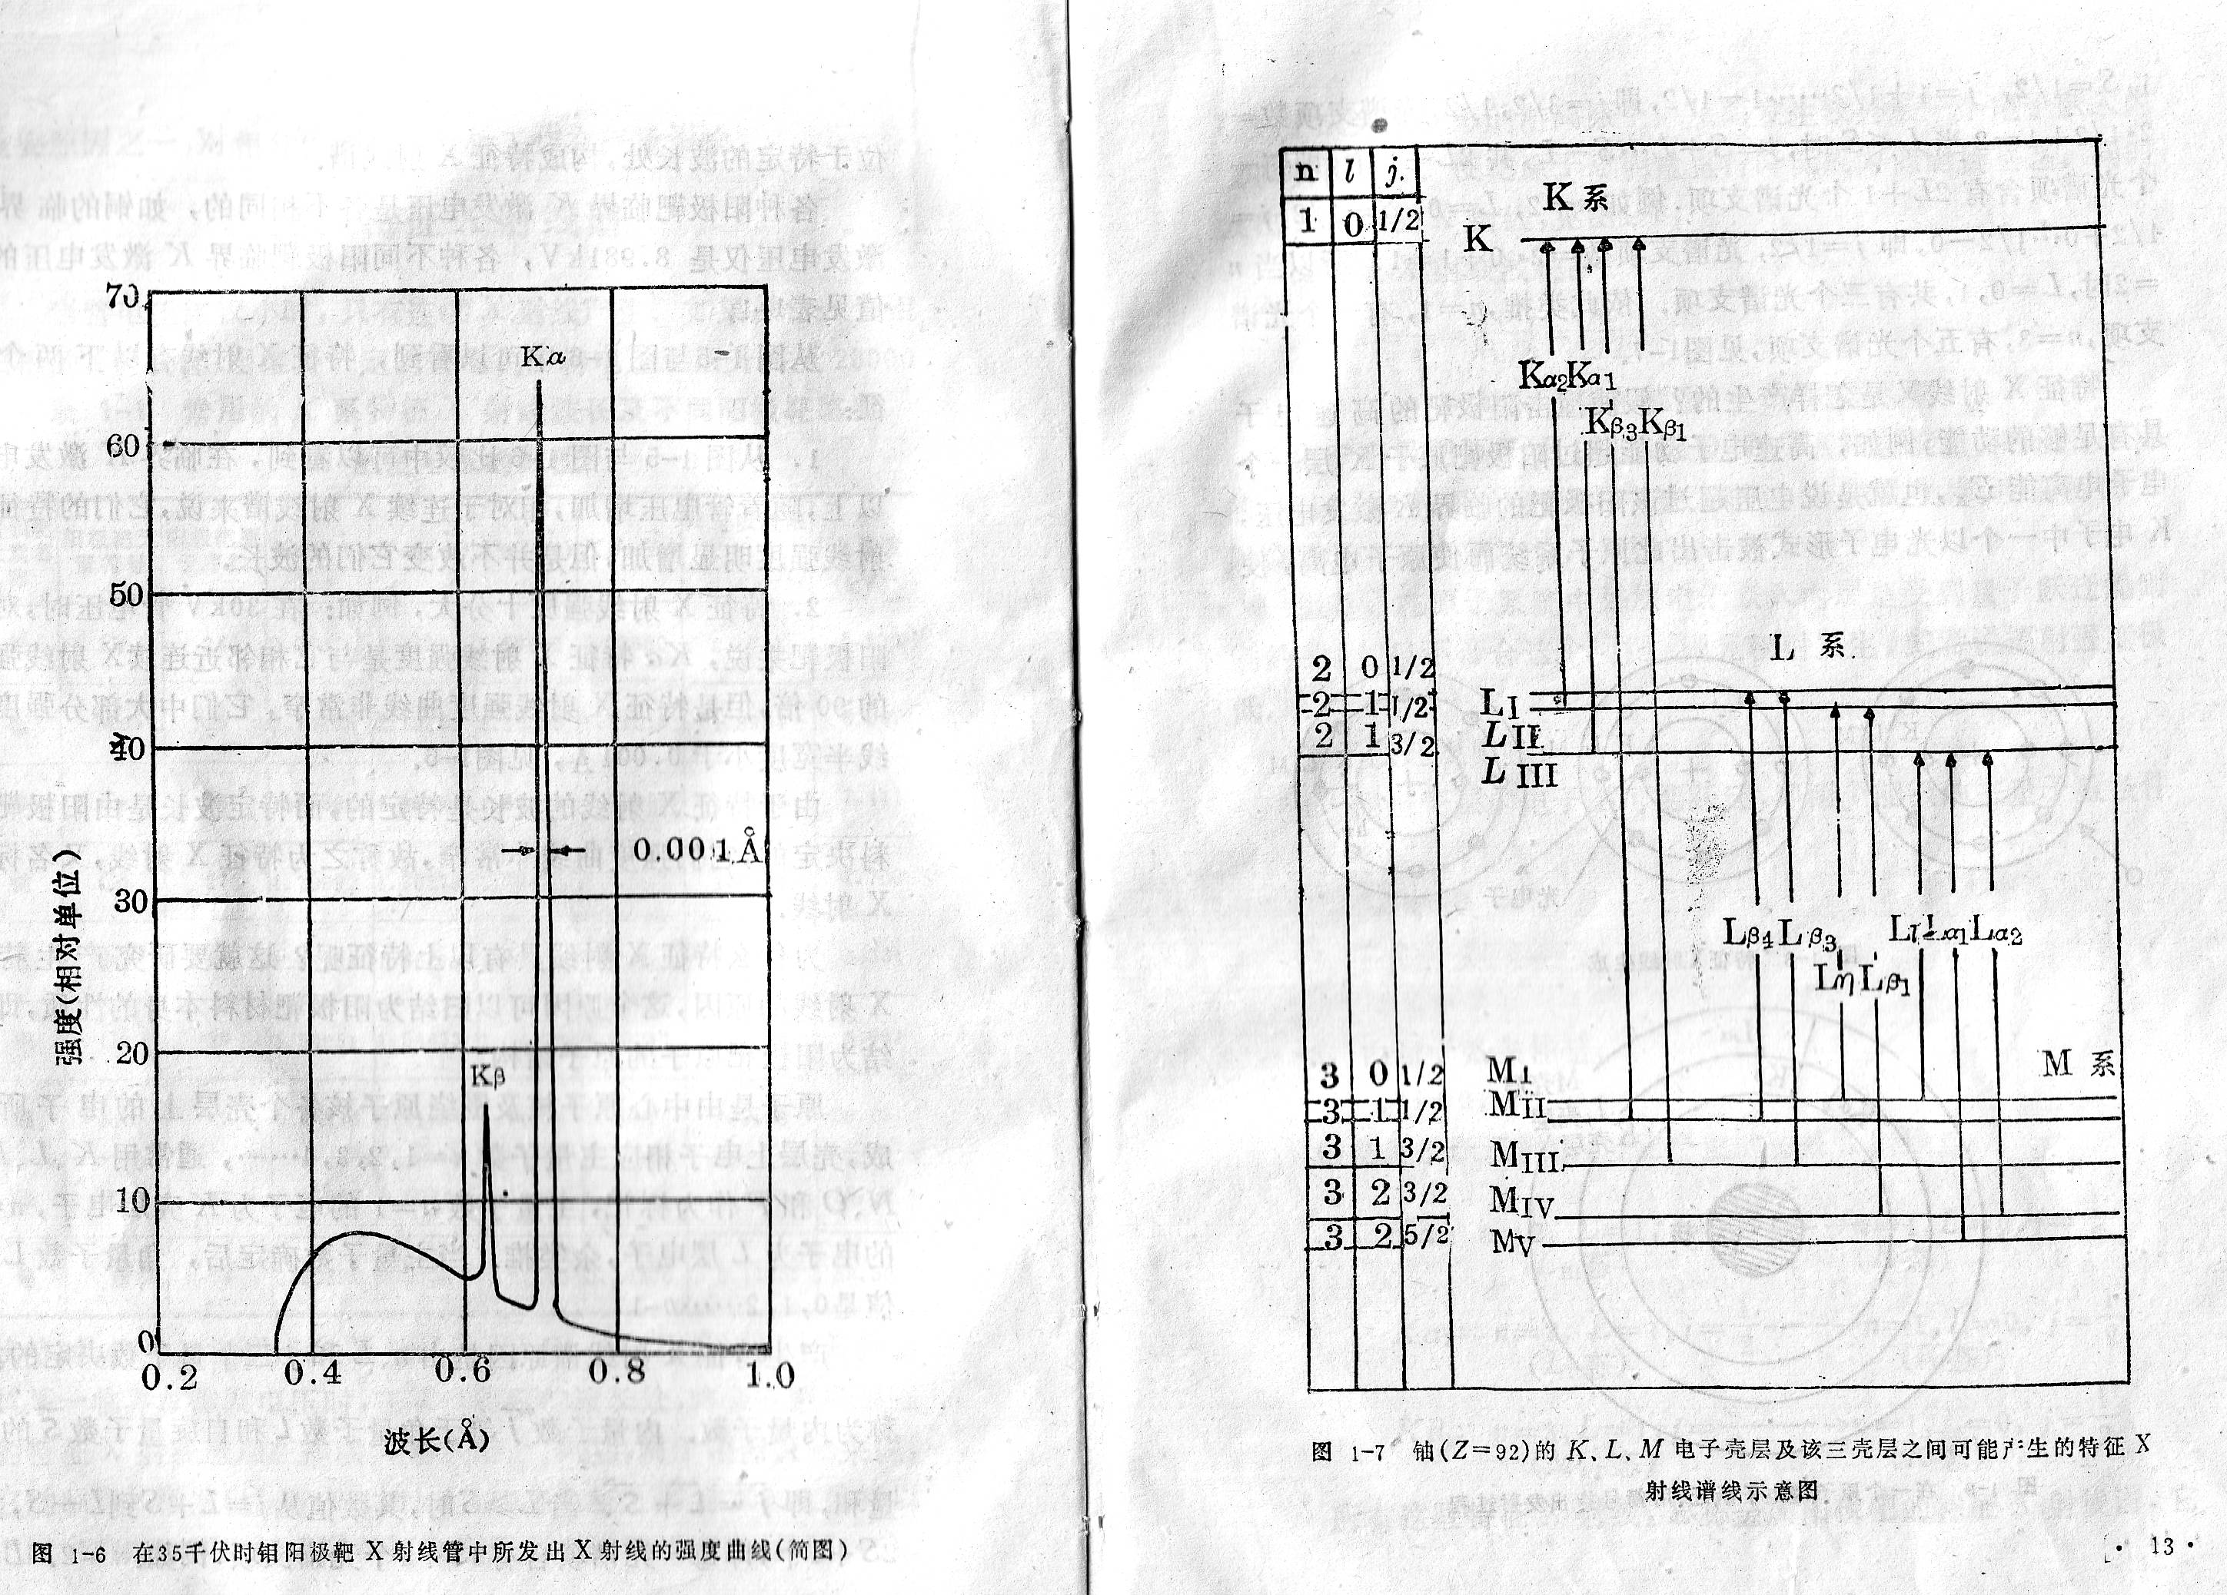
图4、钼阳极靶X射线管所发出的X射线谱
（35KV、简图）
连续谱——具有连续的各种波长的X射线，它与可见光的白色光相似，所以也称为白色X射线。
特征谱——具有一定波长的若干条X射线迭加在连续X射线谱上，也称之为标识X射线。
根据量子力学理论：
在电子束撞击阳极靶的过程中，电子突然被减速，其损失的动能∆E会以光子hv（=∆E）的形式释放出来；每碰撞一次，产生一个能量为hv的光子，这就是“韧致辐射”。由于大量的电子在到达靶面的时间、条件均不同，而且还会有多次碰撞，因而产生不同能量、不同强度的光子序列，即形成了X射线谱的连续部分。
通过提高加速电压，电子携带的能量将不断增大。如果电子能量达到足够高时，靶内一些原子的内层电子会被轰出；使靶极原子处于能级较高的激发态。原子的激发态是不稳定的，寿命不超过10⁻⁸秒，此时内层轨道上的空位将被离核更远轨道上的电子所补充，从而使原子能级降低，恢复稳定状态；填充用电子的多余能量便以光子的形式辐射出来。由于外层电子跃迁放出的能量是量子化的，所以，放出光子的波长是间断的；其波长只与电子发生跃迁的能级差有关。而原子的电子能级是由原子结构所决定的，因此，这些能够反映靶极原子的结构特点、具有特征波长的辐射（特性辐射），我们称之为特征谱线（也称标识谱线）。图5所示描述了上述激发机理。
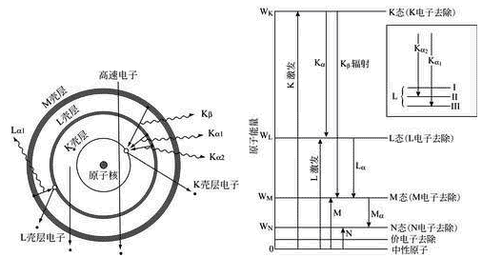
图5、特征X射线的激发原理
K层电子被击出称为K激发态，L层电子被击出称为L激发态，依次类推。
处于K激发态的原子，不同外层的电子（L、M、N…层）向K层跃迁时，由于能极差的不同，放出的能量各不相同，会产生的一系列辐射，统称为K系辐射。同理，处于L激发态的原子，会产生L系辐射，依次类推。
当电子从K层被打出后，如L层电子来填充K层的空位时，则产生K_{α}辐射；当K层空位被M层电子填充时，则产生K_{β}辐射。同理，可产生L_{α}、L_{β}、M_{α}等辐射。
M能级与K能级之差大于L能级与K能级之差，即一个K_{β}光子的能量大于一个K_{α}光子的能量。根据能量ε与X射线光子的频率v和波长λ之间的关系：ε=hv=hc/λ（其中：h为普朗克常数，等于6.62510⁻³⁴J·s；c为光速，等于2.99810⁸m/s），可知：K_{β}射线比K_{α}射线的波长要短。又因L→K层跃迁的几率比M→K跃迁几率大的多，故K_{α}辐射强度比K_{β}辐射强度大的多；一般在5倍左右。
又由于L层的8个电子能量并不相同，而分别位于3个相差不大的能量亚层上。相对于K层，L层的两个亚层可以产生跃迁；另外一个不符合能级跃迁选择法则（参看相关资料），因此没有辐射，所以，L层到K层的跃迁会产生K_{α1}和K_{α2}射线。由于它们的能量差别不大，导致K_{α1}与K_{α2}的波长相差很小。
K _{β}线理论上也应该是双重的，但是K _{β}线的两根线中有一根非常弱，因此可以忽略。
距K层较远的能级（N层以上），电子向K层跃迁的几率较小，产生的光子也很少，故忽略其辐射。
同时，由于输出窗对X射线的吸收作用，导致在通常情况下仅能观察到的是K_{α}和K_{β}。
对于连续光谱，要注意以下几点：
1）、每条曲线都对应有一个最短的波长λ₀（短波限），λ₀与管流和靶的材料无关，只与管压有关，二者之间的关系：λ₀=12.4/V（），V的单位为Kv；都存在一个强度最大值，最大值一般在λ_{m}=1.5λ₀的位置。所以，随着管压的增大，λ₀和λ_{m}变小，同时向短波方向移动；连续光谱的波长范围扩大。
2）、连续X射线的总强度不仅与管压有关，还与管流和靶材有关。
I_{连}=ΑZIV^{m}
其中：A为常数（1.1~1.4）×10⁻⁹；Z为靶材的原子序数；I为电流强度；V为加速电压。m亦是个常数，约等于2。
所以，总强度随管流、管压和靶材的原子序数的增大而增大。
3）、当管电压保持恒定，增加管电流时，各种波长射线的相对强度一致增高，但λ₀和λ_{m}数值大小不变。
4）、X射线管的转换效率：µ=1.1×10⁻⁹ZV，要提高X射线管的转换率，应采用高电压和重金属。
对于特征光谱，要特别注意以下几点：
1）、特征谱必须是电子加速电压要达到某一激发电压V_{k}后才能出现。此处V_{k}是指某物质激发出K谱线所需的最低电压，称为临界激发电压。阳极靶材的元素不同，激发电压V_{k}值亦不同。例如：铬靶的V_{kCr}值为5.89kV；而钼靶的V_{kMo}值为20kV；在晶体结构分析中最常用阳极靶为铜靶，其V_{kCu}值为8.86kV。（参看表一）
2）、不同元素的阳极靶材产生不同波长的特征X射线。特征X射线谱的波长（或频率）只与阳极靶物质的原子结构有关，而与其他外界因素无关，是物质的固有特性；但强度会随电压的升高而增强。如铬的特征X射线波长λ_{Crkα}=2.2909，而铜靶和钼靶的特征X射线波长分别为：λ_{Cukα}=1.5418和λ_{Mokα}=0.7017（参看表一）。
1913年～1914年莫色莱发现物质发出的特征谱波长与它本身的原子序数间存在以下关系：
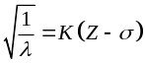
式中K和σ均为常数。根据莫色莱定律，将实验所得到的未知元素特征X射线谱线波长，与已知元素波长相比较，可以确定它是何种元素。莫色莱定律是X射线光谱分析的基本依据。
3）、特征谱是一线系。例如：K线系还具有精细结构，就是说K线系不是一种波长，而是由波长相差不多的K_{α}、K_{β}所组成，如钼的K线系K_{α}=0.7107、K_{β}=0.6323；并且前者的强度约为后者强度的5倍左右；再进一步观察，又发现K_{α}是由K_{α1}和K_{α2}合成的，λ_{Kα1}<λ_{Kα2}，K_{α1}和K_{α2}强度比约为2：1，两者波长相差很小，约为0.004左右。正由于K_{α1}和K_{α2}波长相差很小，一般将它们视为同一条线K_{α}；其波长用二者的波长加权平均计算：λ_{Kα}=2λ_{Kα1}/3+λ_{Kα2}/3
4）、在用单色X射线进行实际测量时，为了得到理想的衍射谱对比度，X射线管的工作电压V一般选为激发电压V_{k}的3~5倍。因为当工作电压是激发电压的4倍时，I_{特}/I_{连}最大。
表一：常用阳极靶材的特征谱参数
元素 | 原子序数 | K系特征谱波长（） |  |  |  | 激发电压  （Kv） | 工作电压  （Kv）
元素 | 原子序数 | K_{α1} | K_{α2} | K_{α} | K_{β} | 激发电压  （Kv） | 工作电压  （Kv）
Cr | 24 | 2.2896 | 2.2935 | 2.2909 | 2.0848 | 5.89 | 20-25
Fe | 26 | 1.9360 | 1.9399 | 1.9373 | 1.7565 | 7.10 | 25-30
Co | 27 | 1.7889 | 1.7928 | 1.7902 | 1.6207 | 7.71 | 30
Ni | 28 | 1.6578 | 1.6617 | 1.6591 | 1.5001 | 8.29 | 30-35
Cu | 29 | 1.5405 | 1.5443 | 1.5418 | 1.3922 | 8.86 | 35-40
Mo | 42 | 0.7093 | 0.7135 | 0.7107 | 0.6323 | 20.0 | 50-55
Ag | 47 | 0.5594 | 0.5638 | 0.5609 | 0.4970 | 25.5 | 55-60
5、X射线与物质的相互作用：
X射线穿透物质时都会被部分吸收，其强度将被衰减变弱；吸收的程度与物质的组成、密度和厚度有关。在此过程中X射线与物质的相互作用是很复杂的，会引起多种效应（如图6所示），产生多种物理、化学过程。例如，它可以使气体电离；使一些物质发出可见的荧光；能破坏物质的化学键，引起化学分解；也能促使新键的形成，促进物质的合成；作用于生物细胞组织，还会导致生理效应，使新陈代谢发生变化甚至造成辐射损伤。然而，就X射线与物质之间的物理作用而言，可以分为两类：入射线被电子散射的过程以及入射线能量被原子吸收的过程。强度的衰减是被散射和被吸收的结果，并且吸收是主要原因。
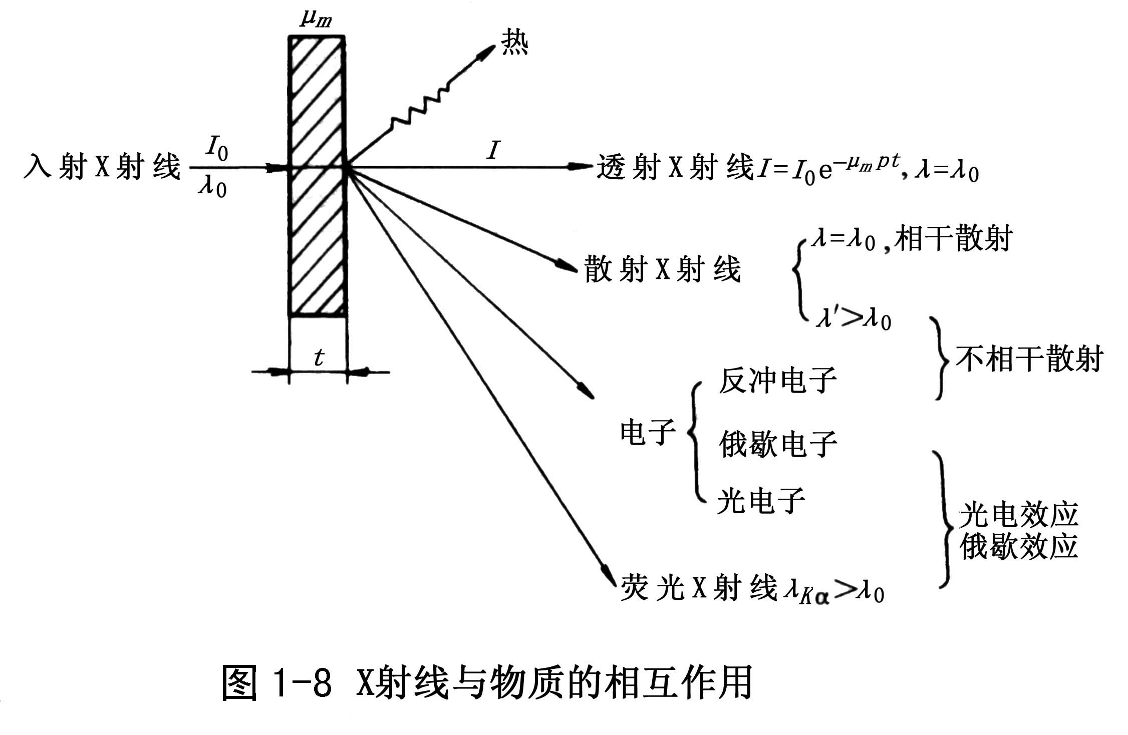
图6、X射线与物质的相互作用
1）、X射线的散射:
X射线光子与物质中的电子相遇时改变了原来的传播方向，造成了在原来传播方向上强度减弱的现象称为散射。可分为：相干散射、非相干散射：
（1）、相干散射—汤姆逊（J·J·Thomson）散射
X射线是一种电磁波。当它通过物质时，在入射X射线束电场的作用下，物质原子中束缚较紧的电子将被迫围绕其平衡位置振动，同时向四周辐射出与入射X射线波长相同的散射X射线。由于散射波与入射波频率或波长相同，位相差恒定，在一些方向上各散射波符合相干条件；经过相互干涉后，这些很弱的能量并不散射在各个方向，而是集中在某些特定方向上，得到一定的花样。故称为相干散射。
相干散射是X射线在晶体中产生衍射现象的基础。
实际上，相干散射并不损失X射线能量，而只是改变了它的传播方向，但对入射线方向来说，却起了强度衰减的作用。
（2）、非相干散射—康普顿（A·H·Compton）散射
当X射线光子与束缚力不大的外层电子或自由电子碰撞时，就好像乒乓球与质量大的刚性球碰撞（非弹性碰撞）一样，电子获得一部分动能成为反冲电子；X射线光子也离开原来的方向。碰撞后的X射线光子能量减少（hν′＜hν），波长变长（λ′＞λ），其波长变化量为：
△λ=λ′－λ=0.0243（1－cos2θ）=0.0486sin2θ（）
式中：2θ—散射角（散射线与入射线之夹角）。
不同的散射角，波长变化量△λ不同。因此，不能产生干涉效应。故这种X射线散射称为非相干散射。非相干散射不能参与晶体对X射线的衍射。散射线分布在各个方向，强度一般虽很低，但无法避免。在衍射花样中，非相干散射只会形成不利的背景，给衍射图的测量带来不利影响！
2）、X射线的吸收:
物质对X射线的吸收，指的是X射线能量在通过物质时转变为其它形式的能量。
物质对X射线的吸收会导致两种结果：一种是能量被原子内部的电子吸收导致其跃迁。在此过程中，发生X射线的光电效应和俄歇效应，将X射线的部分能量转变成为光电子、荧光X射线及俄歇电子的能量。另一种是入射光子的能量被吸收却没有激发出光电子等，那么其能量只是转变为物质中分子的热振动内能。
（1）、光电效应
X射线与物质相互作用可以看作是X射线光子和物质中的原子相互碰撞，X射线光子与原子的碰撞很像前面讲过的电子与阳极靶的原子碰撞产生标识X射线谱的情况。
当X射线波长足够短时，其光子的能量就很大，以致能把原子中处于某一能级上的电子打出来使原子处于高能激发态，内层出现空位，外层电子往此空位跃迁，产生标识X射线。这种以X射线光子激发原子所发生的激发和辐射过程称为光电效应，被击出的电子称为光电子，所辐射出的次级标识X射线（由一种X射线激发出的另一种X射线）称为荧光X射线（二次标识X射线）。
一次的特征X射线的一部分能量转变为所照射物质的二次特征辐射，表现为物质对入射X射线的吸收，这一吸收非常强烈。
为产生K系荧光辐射，入射X射线光子的能量hν必须大于等于K层电子的逸出功W_{K}（=eV_{K}）。即：
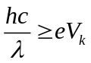
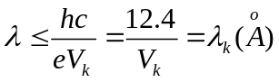
式中：V_{K}—把原子中K层电子击出原轨道所需最小激发电压；λ_{K}—把上述K层电子击出所需要的入射光最长波长
只有入射X射线的λ ≤ λ_{k}时，才能产生K系荧光辐射。这种方法最大的特点是只产生特征X射线，而不产生连续X射线。产生的X射线荧光线也就是元素的特征线，这就是X射线荧光分析（X-ray Fluorescence Analysis）的基本原理。
讨论光电效应产生的条件时，λ_{K}称K系激发限；讨论X射线被物质吸收时，λ_{K}称吸收限。
注意：λ_{K}与连续谱中短波限λ_{o}，形式相同，但物理意义不同。
在一般的衍射工作中，荧光X射线增加衍射花样的背影，是有害因素，不希望它产生；在X射线荧光光谱分析中，则要利用它进行分析，希望尽可能得到。只有掌握荧光X射线的产生机理和条件，就可以有目的地控制它，以便为我们所利用。
（2）、俄歇效应
光子与物质中原子相撞，使原子处于激发状态，当外层电子跃入内层空位时，其多余的能量不以X射线形式发出荧光X射线，而是传递给其它外层的电子，使之脱离原子。例如：K层电子被击出，L₂层电子跳入K层空位，多余能量传递L₂、L₃、M层电子，使其脱离原子（形成二次电子）。
这种二次电子称俄歇电子，上述K层一个空位被L层二个空位所代替，这个过程称俄歇效应。俄歇效应无辐射跃迁过程。
俄歇电子的能量只取决于物质原子的能级结构（与参与该过程的三个能级能量有关），每种元素都有自己的特征俄歇电子能谱，它是元素的固有特征。所以，可以用俄歇电子能谱做元素的成分分析及试样表面状态分析等。
6、X射线的衰减规律:
X射线穿过物质后，由于X射线与物质相互作用时X射线被散射和吸收，使得X射线被减弱。
1）、强度的衰减规律
X射线在穿过物质时强度必然衰减。衰减的程度随所穿过物质厚度的增加按指数规律减小。X射线通过整个物质厚度的强度I为：
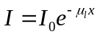
式中：I_{o}—X射线的原始入射强度；x—穿过物质的厚度（m）；μ_{l}—线吸收系数（m⁻¹）
物质对X射线的线衰减系数μ_{l}，与吸收体原子序数、密度及X射线波长有关。μ_{l}的物理意义是当X射线透过单位长度物质时强度衰减的程度（沿传播方向）。由于强度指单位时间通过单位截面的能量，故μ_{l}相应于单位体积（单位面积×单位长度）的该种物质对X射线的吸收。（强度的衰减程度）
μ_{l}值越大，强度的衰减越明显。
通常将衰减后的强度与入射线强度之比称为X射线穿透系数，即：
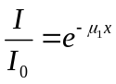
穿透系数越小，表示X射线被衰减的程度越大。
2）、质量吸收系数
为了消除吸收系数对物质状态的依赖性，引用质量吸收系数μ_{m}替代线吸收系数μ_{l}。
μ_{l} = μ_{m}ρ
式中：ρ－物质（吸收体）密度；μ_{m}—质量吸收系数（m²/kg）；
μ_{m}表示单位质量物质（单位截面的1g物质）对X射线的衰减程度（吸收），其值大小与温度、压力等物质状态参数无关，与X射线的波长及物质（吸收体）的原子序数有关。
各元素对不同波长X射线的μ_{m}可查表，也可通过经验公式计算求得：
μ_{m}≈K Z³λ³
式中：K—常数；Z—吸收体的原子序数；λ—X射线波长。
当物质状态发生改变时（疏密变化），μ_{m}保持不变。所以，在实际工作中利用质量吸收系数来表示物质对X射线的衰减情况更为合适。
多种元素组成的化合物、陶瓷、合金等物质的μ_{m}是按其组分元素的μ_{m}的加权平均求得：
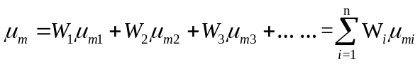
式中：W₁、W₂、W₃、…——吸收体中各元素的质量百分数；μ_{m1}、μ_{m2}、μ_{m3}、…——吸收体中各元素对应的质量吸收系数。
3）、吸收限及其应用：
（1）、单质的μ_{m}－λ实验曲线
由μ_{m}=K Z³λ³可知：μ_{m}随X射线波长的增大而单调增大，但事实并非如此，如图7所示。
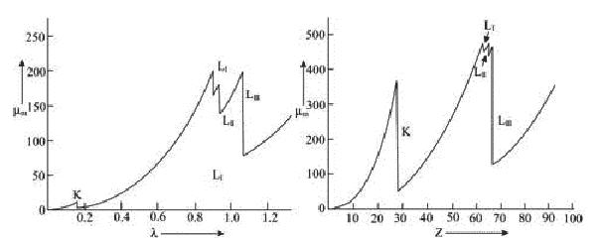
Pt(Z=78)随波长的μ_{m}变化曲线 | K_{αCu}随物质原子序数的μ_{m}变化曲线
图7、物质的质量吸收系数变化规律
任何物质都存在几个特定波长位置，在这些位置上，曲线的连续性遭破坏，μ_{m}产生突变，这些曲线上的不连续处称为吸收限（吸收系数的突变台阶，或称吸收边），相应的波长称为吸收限波长λ_{K}（对于X射线衍射来说重要的是K系吸收限）。λ_{K}相应于使材料中原子产生K激发的X射线光子波长值。
吸收限主要是由光电效应引起的。随着X射线波长的减少，其光子的能量不断增加，穿透力不断增强，但吸收系数逐步降低。当X射线的波长λ ≤ λ_{K}时，即X射线光子的能量hν大于等于击出一个K层电子所需做的功，于是X射线光子被吸收，激发光电效应，X射线光子的能量转变为光电子、俄歇电子和荧光X射线的能量，使μ_{m}发生突然增强。
吸收限两侧μ_{m}随着波长的变化基本遵循μ_{m}=Kλ³Z³，只是K值各不相同：λ＞λ_{K}时，K=0.0009；λ＜λ_{K}时，K=0.007。
吸收限也可分为K、L、M等几组，
使物质产生光电效应，即形成K系荧光辐射的X射线的最长波长称为该物质的K系吸收限，对应光电效应中激发限λ_{K}。
注意：L系有3个间隔很小的吸收限是由于L系有三个能级亚层，吸收限与原子能级的精细结构一一对应。
（2）滤波片的选择依据
在X射线谱中，有K_{α}特征谱线时，必定伴有K_{β}特征谱线及连续谱，K_{α}的强度约为K_{β}的5倍。由于两条谱线产生两套衍射花样干扰分析工作，所以，在利用特征X射线进行晶体分析时常常只用单色K_{α}谱线，而设法将K_{β}等滤掉，这就需要在X射线源与试样之间放置滤波片。
滤波片实际上是利用吸收限两边吸收系数相差悬殊的特点制成的。
参看图7之左图，如果选择一种材料作为滤波器，使其K吸收限波长λ_{K}恰好位于X射线源所产生的K_{α}与K_{β}线波长之间（尽量靠近K_{α}），此时，对K_{β}线及连续谱线吸收很大，而对K_{α}线的吸收却很小，可得到基本上是单色的K_{α}谱线。
下面以Cu靶X射线管的K系射线为例进行说明。在图8中可以看出，Ni元素的质量吸收系数的吸收限正好处于Cu的K_{α}射线和K_{β}射线之间，即对Cu的K_{β}射线有较大的吸收，而对K_{α}射线的吸收相对比较小，因此，Cu的特征X射线光谱经过了Ni的过滤后，其β射线基本消失。（过滤前I_{α}:I_{β}＝100:16；过滤后I_{α}:I_{β}＝500:1）
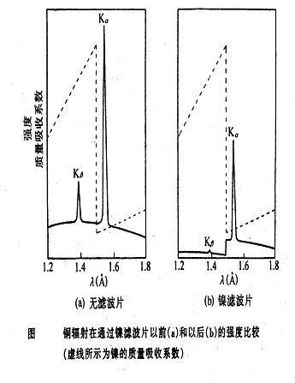
图8、Cu的特征X射线光谱经过Ni滤波前后的强度分布
此外，滤波片的厚度对滤波质量有很大影响，滤波片越厚，滤波后K_{β}/K_{α}的强度比越小。但是，滤波片过厚，它对K_{α}的吸收也增加，因此，应选择适当的厚度。
可见，滤波片材料是根据X射线管阳极靶材料所确定的，滤波片元素的K系吸收限λ_{K}应处于靶元素的特征波长λ_{Kα}、λ_{Kβ}之间。当靶元素一定时，要满足下列关系：
λ_{Kα(靶)}＞λ_{K(滤)}＞λ_{Kβ(靶)}
（3）阳极靶的选择依据
在X射线衍射实验中，若入射X射线在试样上产生荧光X射线，则会增加衍射光样的背底强度，对分析不利。针对试样的原子序数，可以调整靶材的种类避免这种情况发生。
若试样的K系吸收限为λ_{K}，应选靶材的K_{α}波长λ_{Kα}稍稍大于λ_{K}，并尽量靠近λ_{K}，这样既不产生K系荧光辐射，且试样对X射线的吸收也最小。即：
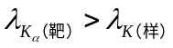
如果试样中含多种元素，原则上以其主要成分中原子序数Z最小的元素来选择阳极靶。
7、X射线的防护：
X射线是一种电离性辐射，在照射人体时会使人的机体发生生物效应，可使生物细胞受到抑制、破坏甚至坏死，致使机体发生不同程度的生理、病理和生化等方面的改变。这是医学上放射治疗的基本原理。
但对正常健康人来说，长期或经常受X射线辐射，被人体组织或器官吸收到组织或器官中的能量也大，可导致该处的原子或分子电离，杀伤和破坏人体的生物细胞，对人体造成危害，轻则头发脱落、皮肤烧伤、视力障碍，重则造成放射病（如白血病）乃至死亡。因此，一定要避免受到X射线束的直接照射，对散射X射线也需加以防护。
直射X射线束的光路必须用重金属板完全屏蔽起来；对散射X射线可以用各种铅的或含铅的制品（如铅板、铅玻璃、铅橡胶服装等）或含重金属元素的制品进行隔离防护。
人体受X射线辐射损伤的程度，不仅与受辐射量（强度、面积和时间）有关，而且与身体部位有关，如眼睛和头部较易受伤害。实验时必须加以小心！
不过，也不必谈虎色变，少量或短期接触X射线，对人体健康的影响微乎甚微。
二）、晶体结构学基础知识：
固体物质可以分为晶体和非晶体（又称无定形状态）。
晶体是由许多质点（包括原子、离子或原子团）在三维空间按一定规律、做周期性重复排列而形成的固体物质；而对于非晶体则没有这样的规则排列。显然，晶体的质点在三维空间周期性规则排列是其主要特征。一种物质是否为晶体，取决于物质内部质点的排列，而不与物质的外形无关。
在人们分析的宏观尺度范围内，如果物质质点一直严格按照周期性排列所形成的晶体称为单晶体。它有如下特点：
1）、自范性：晶体具有自发地形成封闭的凸几何多面体外形能力的性质，又称为自限性。
2）、均匀性：指晶体在任一部位上都具有相同性质的特征。
3）、各向异性：在晶体的不同方向上具有不同的物理特性。
4）、对称性：指晶体的物理化学性质能够在不同方向或位置上有规律地出现，也称周期性。
5）、最小内能和最大稳定性。
许多细小单晶体彼此无规则取向聚合成所谓的多晶体，其物理性质是单晶体在各个方向上的性质的统计平均值。其特点是具有各向同性性。
1、点阵：
晶体结构的周期性有两方面的内容：重复的大小和重复的内容——结构基元（包括原子的种类、数目以及分布方式）。
图9、晶体点阵
（实线所围的体积为几种可能的晶胞）
为了讨论晶体的周期性，可以暂时不考虑晶体中实际存在的是什么性质的物质，而将其抽象为几何点（无质量、无大小、不可区分），则晶体中重复单元在空间的周期性排列就可以用几何点在空间排列来描述。这种由无数个几何点在空间有规律的排列构成的图形称为点阵（又叫空间点阵）。每个点阵点都称为结点（又叫阵点或格点）。空间点阵的结点是晶体中具有完全相同的周围环境和具有完全相同物质内容的等同点的抽象。点阵是一组无限的点，连结其中任意两点可得一矢量，将各个点阵按此矢量平移都能使它复原。图9所示的几何图形便是空间点阵的一部分。点阵中结点仅有几何意义，并不真正代表任何质点。
可见，选取点阵点时，必须保证点周围环境必须完全相同，如周围原子的种类、数目和原子分布的方向等。
2、晶胞及其参数：
空间点阵是晶体结构的数学抽象，晶体具有点阵结构。空间点阵中可以划分出一个个不同形状、不同大小的平行六面体（参看图9），它们在实际晶体中可以切出一个个平行六面体的实体，这些包括了实际内容的实体，叫晶胞。晶胞是晶体结构中的基本重复单位。
如果仅考虑晶体质点排列的周期性，晶胞的形状可以任意选取；这样任意选取的晶胞都可以满足点阵排列的周期性；不过一般应选取体积最小的平行六面体作为晶胞，这种晶胞只在平行六面体的角偶上有结点，称为简单晶胞。
为了照顾晶体中实际存在的对称性，晶胞的选择就不能任意选取。在有些情况下必须选取比简单晶胞体积更大的复杂晶胞。在复杂晶胞中，结点不仅可以分布在角偶，而且也可以分布在平行六面体的体心和面心。
通常选取晶胞的原则是：
（1）、要求选取的晶胞必须同时反映出晶体质点排列的周期性和对称性；
（2）、晶胞棱间夹角有尽可能多的直角数；
（3）、在满足（1）与（2）的条件下，晶胞具有最小的体积。
以上三条称为布拉菲选取晶胞的三原则。
对于空间点阵，可分解为三个不相平行的平面点阵，并可选择三个不相平行的单位矢量、和，划分成并置的平行六面体单位，而点阵中各点都位于各平行六面体的顶点。向量、和的长度a、b和c以及相互间的夹角∧=γ、∧=β和∧=α，确定了晶胞的大小和形状，反映了晶胞的几何特征，被称为晶胞参数或点阵参数。
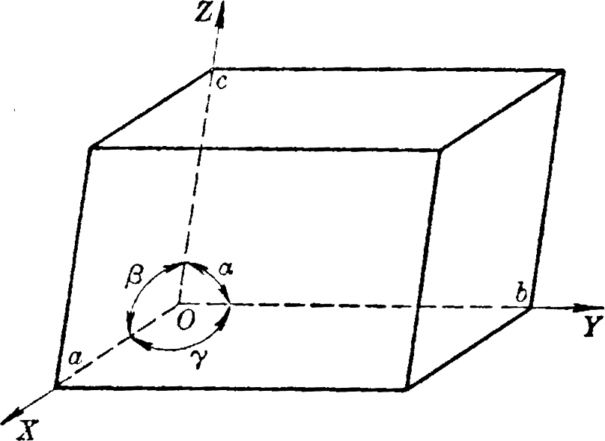
图10、晶胞参数示意图
晶体三个坐标轴方向X、Y和Z称为格子线方向，通常遵循右手定则，如图10所示，它们分别与、和平行。
精确的晶胞参数能够反映不同物质间在结构上的细微差异，或者一种晶体物质在外界物理、化学因素作用下产生的结构上的微小变化。它有很多重要的应用，例如：在相图研究、固溶体研究、晶体的密度、热膨胀系数的测定以及金属材料中应力的测定等方面，均需要测量精确的晶胞参数。随着实验技术的发展，现在晶胞参数的测定已能够达到很高的准确度和精密度，测量的相对误差已达0.0005%。
3、晶面及其指数：
晶面：在点阵中，通过三个不在一条直线上的结点都可以连结成一个平面，所以在一个点阵中可以连接成许多平面。这些平面叫作晶面。（注意：晶面并非专指晶体表面）
图11、晶面指数的确定
b
a
r
t
X
Y
C
B
A
Z
s
c
晶面指数：在点阵中，相似的一些点阵点的连结可以形成一个相互平行、间距相等的晶面族。为了命名这些平面，需给这些平面一定的符号。我们称这些符号为晶面指数。由于采用密勒（Miller）定义的方法给予标定，所以，晶面指数也叫密勒指数。
其具体方法列举如下：
（1）、如图11所示，一晶面ABC与X、Y、Z三轴相交；其截距分别为r、s、t（以a、b、c为单位的截距数目），取截距数的倒数之比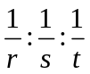，图中即：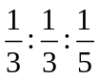。
（2）将上述三个分数通分，得：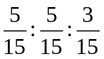。
（3）取通分后三个分数的分子作为该晶面的指数，即图中晶面的指数为：5 5 3。如果三个指数有公约数，则应除以最大公约数。
当泛指某一晶面族的指数时，用字母h k l代表，并用圆括号括起来，即（h k l）。
对于密勒指数，应该注意以下几点：
（1）、（h k l）不是代表一个晶面，而是代表相互平行并且间距相等的一族晶面。
（2）、（h k l）中可以出现一个或两个“0”，例如（h 0 0）或（h k 0）；“0”的出现表示晶面平行于该轴，如（h k 0）表示晶面与Z轴平行；并且将“0”看作偶数。
（3）、（h k l）中任何一个或二个可以是负的，其表示方法是：在相应的字母上加一横，如h为负，则以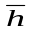表示；负号表示截距在对应该轴的负方向。
截距的倒数，又称为倒易截数。之所以引入此概念，就是为了避免若晶面和晶轴平行，则截距为无穷大的情况。这样，密勒指数概括地说就是：晶体在三个晶轴上的倒易截数的互质整数比。
一些低指数的晶面，如图12所示：
X
Y
Z
X
Y
Z
X
Y
Z
X
Y
Z
（1 0 0） | （1 1 0） | （1 1 1） | （2 1 0）
图12、立方晶体的几个晶面及其指数
4、晶系：
法国结晶学家布拉菲（Bravais）的研究结果表明：按照选取晶胞的三原则选取的晶胞只有14种，如图13所示；根据晶胞的空间几何形状，又可将14种布拉菲晶胞归结成七种不同的形状类型，即7种晶系，见表二；根据结点在晶胞中的位置不同，可将14种布拉菲晶胞又分为四类，即：简单晶胞、底心晶胞、面心晶胞、体心晶胞。
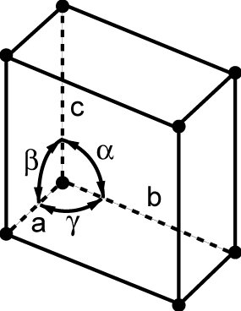 | 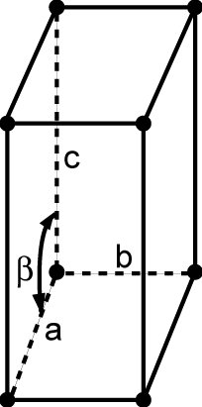 | 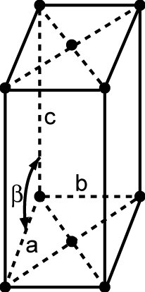 | 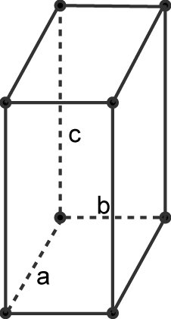 | 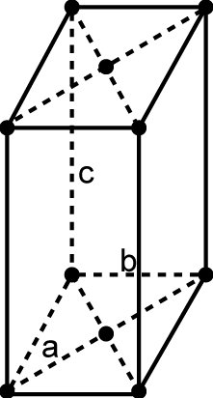 | 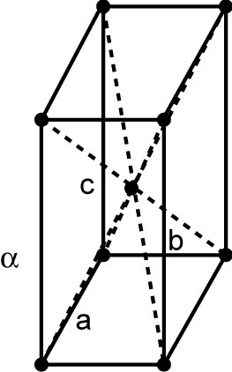 | 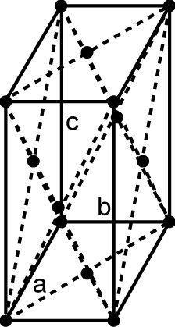
1、简单三斜 | 2、简单单斜 | 3、底心单斜 | 4、简单斜方 | 5、底心斜方 | 6、体心斜方 | 7、面心斜方
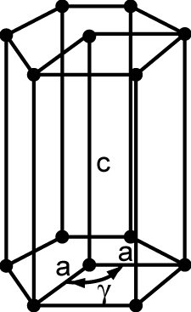 | 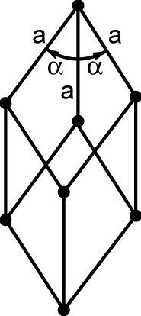 | 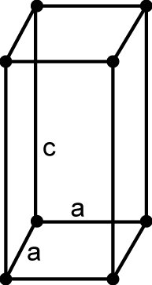 | 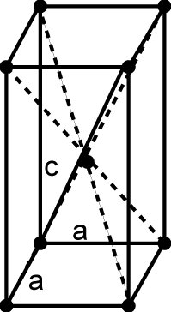 | 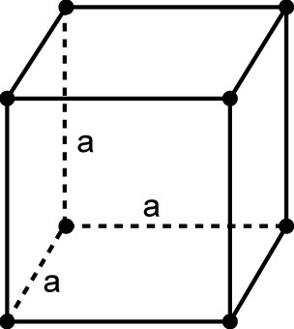 | 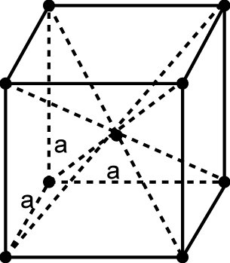 | 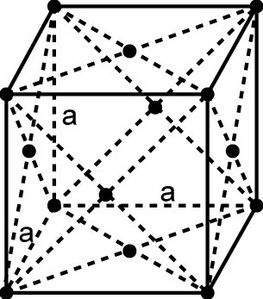
8、简单六方 | 9、简单三方 | 10、简单四方 | 11、体心四方 | 12、简单立方 | 13、体心立方 | 14、面心立方
图13、十四种不同类型的点阵
1-三斜晶系；2，3-单斜晶系；4，5，6，7-斜方晶系；8-六角晶系
9-三方菱面体晶系；10，11-四方晶系；12，13，14-立方晶系
七种晶系的名称和晶胞参数特征如下：
（1）、三斜晶系：a≠b≠c α≠β≠γ≠90°
（2）、单斜晶系：a≠b≠c α=γ=90°≠β
（3）、斜方（正交）晶系：a≠b≠c α=β=γ=90°
（4）、六方（或六角）晶系：a=b≠c α=β=90° γ=120°
（5）、三方（或菱方、三角）晶系：a=b=c α=β=γ≠90°
（6）、四方（或正方）晶系：a=b≠c α=β=γ=90°
（7）、立方（或等轴）晶系：a=b=c α=β=γ=90°

表二 布拉菲点阵的结构特征
晶系 | 晶胞参数关系 | 点阵名称 | 阵点坐标
三斜  (triclinic) | a≠b≠c  α≠β≠γ≠90° | 简单三斜 | [0,0,0]
单斜  (monoclinic) | a≠b≠c  α=γ=90°≠β | 简单单斜  底心单斜 | [0,0,0]  [0,0,0] [1/2,1/2 ,0]
斜方（正交）  (orthorhombic) | a≠b≠c  α=β=γ=90° | 简单斜方  体心斜方  底心斜方  面心斜方 | [0,0,0]  [0,0,0] [1/2,1/2 ,1/2]  [0,0,0] [1/2,1/2 ,0]  [0,0,0] [1/2,1/2,0] [1/2,0,1/2] [0,1/2 ,1/2]
六方  (hexagonal) | a=b≠c  α=β=90° γ=120° | 简单六方 | [0,0,0]
三方（菱方）  (rhombohedral) | a=b=c  α=β=γ≠90° | 简单三方 | [0,0,0]
四方（正方）  (tetragonal) | a=b≠c  α=β=γ=90° | 简单四方  体心四方 | [0,0,0]  [0,0,0] [1/2,1/2,1/2]
立方  (cubic) | a=b=c  α=β=γ=90° | 简单立方  体心立方  面心立方 | [0,0,0]  [0,0,0] [1/2,1/2 ,1/2]  [0,0,0] [1/2,1/2 ,0] [1/2,0,1/2] [0,1/2 ,1/2]
5、晶面间距：
一族平行晶面中相邻两个晶面的垂直距离称为晶面间距。在七种晶系中，根据解析几何原理，可以推导出晶面间距d_{hkl}的公式如下：
（1）、立方晶系： 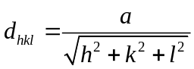
（2）、六方晶系： 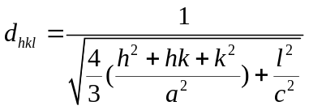
（3）、四方（正方）晶系： 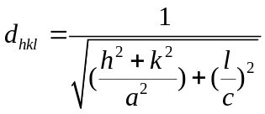
（4）、斜方（正交）晶系： 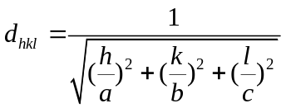
（5）、三方（或菱方、三角）晶系：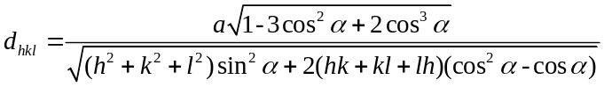
等等……。
晶面间距在X射线分析中是一个十分重要的参数。实际工作中晶面间距可以通过X射线的衍射分析仪器测得，并利用上述公式分析、计算晶体的结构参数。
资料：晶体缺陷的概念
前面我们所说的都是理想情况下的晶体，实际的晶体都是近似的空间点阵式结构；都有一定的尺寸；晶体中多少都存在一定的缺陷。
晶体的缺陷按几何形式划分为：点缺陷、线缺陷、面缺陷和体缺陷等。
点缺陷：包括空位、杂质原子、间隙原子、错位原子和变价原子等。
线缺陷：最重要的是位错，位错是使晶体出现镶嵌结构的根源。
面缺陷：反映在晶面、堆积层错、晶粒和双晶的界面、晶畴的界面等。
体缺陷：反映在晶体中出现空洞、气泡、包裹物、沉积物等。
晶体的缺陷影响晶体的性质，它可以使晶体的性质发生各种各样的变化。可以说，晶体的许多重要性能都由缺陷产生。改变晶体缺陷的形式和数量，就可制得所需特定性能的晶体。
三）、X射线衍射理论：
衍射是大家熟悉的物理现象。要产生明显的衍射现象，小孔或障碍物的尺寸应与波长相差不多，也就是说在同一个量级。光栅之所以能产生可见光衍射，是因为光栅的狭缝数量很大，一般每毫米几十至几千条，可见光的波长范围在3800~7800之间，都在微米量级。
X射线是波长很短的电磁辐射，其波长介于紫外线和γ射线之间；用人工刻制X射线衍射光栅是很不容易的。劳厄提出了用晶体做X射线衍射光栅的想法，后被夫里德里希（W·Friedrich）和克尼平（P·Knipping）用硫酸铜晶体在实验中得到了证实。
在物质的微观结构中，分子原子的一般间距（0.1～10左右）正好落在X射线的波长范围（0.01~100）内；又晶体物质中的原子呈周期性排列，因此晶体物质就可以作为X射线的天然三维光栅。当X射线照射到晶体上，晶体内的每一个原子都成为散射中心：在入射线的作用下，每个散射中心里的电子受到激发；这些受激发的电子就辐射出一种和原X射线同频率的次级电磁波射向空间各个方向；原子内部全部受激发电子发射次级波的合成就构成一个散射中心所辐射的次级X射线。由于晶体内部原子在空间具有三维周期性的规则排列，因而从各个散射中心辐射的次级电磁波，彼此之间存在着固定的位相差，各个次级波之间会产生干涉！在干涉加强的方向就是晶体产生衍射线的方向。衍射方向是由晶体结构周期性所决定，也就是由晶胞的形状（晶系类型）和大小（晶胞参数等）所决定。
所以，X射线在晶体中的衍射实质上是晶体中各原子散射波之间干涉的结果。衍射的图样反映了晶体中原子排列的晶格结构特征（如原子的配位情况、点阵常数、结构对称性和晶体内部缺陷等）。因而，一方面可利用晶体做光栅观察X射线衍射现象；另一方面，可以根据衍射图样反过来研究晶体的空间结构。这是近代研究材料的重要方法。
在上面的论述中，我们实际上作了几个近似假设：1、X射线是单一波长的平行光。2、电子皆集中在原子的中心。3、原子不做热振动，因此原子间距不变。这一点应该注意！
1、基本衍射规律：
1912年德国物理学家劳厄提出了描述晶体衍射的劳厄方程。1913年，英国物理学家布拉格父子在劳厄方程的基础上，不仅成功地测定了NaCl、KCl等晶体的结构，而且提出了描述X射线衍射的“反射”理论，推导出了晶体衍射分析中最常用的著名公式──布拉格方程。
1）、劳厄方程：
首先研究排列在一条直线上的原子列所散射的X射线衍射现象，如图14所示。设单色X射线平面波以α₀角射到原子列上，为使所有散射次级波的振幅在距原子列远处出现加强迭加，必须使每一对相邻的原子发出的次级X射线的光程差等于波长的整数倍。即必须满足下列条件：
a（cosα₁-cosα₀）=Hλ （1）
其中：a为原子间距，α₁和α₀为衍射线和入射线与此原子列所夹之角，λ为X射线的波长，H为任意整数。
实际上并不存在单一的原子列，而是存在着具有空间点阵结构的晶体。而空间点阵中任何一点矢量都可以用三个基本平移矢量、和来表示。因此，我们可以选取三个基本平移矢量方向的原子列衍射方程作为确定实际晶体衍射方向的依据。也就是说衍射线方向必须满足下面三个方程式：
图14、一维点阵衍射示意图
a
α₀
入射线
α₁
a（cosα₁-cosα₀）=Hλ
衍射线
（原子间距）
a（cosα₁-cosα₀）=Hλ
b（cosβ₁-cosβ₀）=Kλ （2）
c（cosγ₁-cosγ₀）=Lλ
（2）式称为劳厄方程，α₁和α₀为衍射线和入射线与轴所夹之角，β₁和β₀为与轴所夹之角，γ₁和γ₀为与轴所夹之角，H、K、L为任意整数，λ为X射线的波长。
注意：α₁、β₁、γ₁是衍射线与三个坐标轴的交角，并不是完全独立的，它们之间有一定的约束关系。例如：对于三个基矢量相互垂直的晶体，即α、β、γ均为90°时，有：
cos²α₁ + cos²β₁+ cos²γ₁=1 （3）
对于一定的晶体（a、b、c确立）；如果X射线入射方向与晶体的相对位置一定（即α₀、β₀与γ₀一定）；根据（2）（3）式计算衍射线方向，即求解α₁、β₁、γ₁时，由于有四个方程、三个未知数，所以不一定有解，也就是说不能得到确定的衍射线极强方向。
为了检测到衍射图象，必须在实验中增加一个变数。在实验中采用的方法是：
1）、利用连续光谱X射线（这时λ是一个变数），对单晶体照相，晶体不动（即α₀、β₀、γ₀固定）。这种实验方法可以得到许多衍射斑点，这种衍射图象称为劳厄斑点，这种方法称为劳厄法，如图15所示。
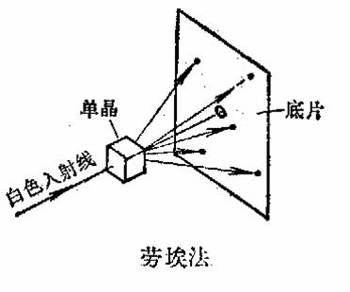 | 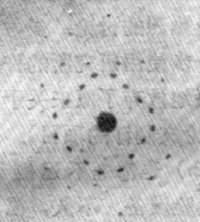
图15、劳厄法及所拍摄的照片
2）、利用X射线的特征谱线（λ一定），样品也是单晶体，但样品绕一定轴线（通常是一个晶轴方向）转动（这时晶面是旋转的，也就是α₀、β₀与γ₀并非完全固定，而是有一个变数，），其结果得到一层层的衍射斑点。这种实验方法称为周转法，如图16所示。
3）、仍然利用X射线的特征光谱（λ一定），样品也不动，但用的是多晶体（即粉晶样品。这时，晶体晶面是随机的。类似于旋转！）。当波长一定的X射线照射多晶体样品时，由于试样中小晶粒数目很多，满足衍射条件的晶面族也很多；各自与入射线的方位角是相同的，可以想象成是：由其中一个晶面、以入射线为轴进行旋转。于是，它们的衍射线分布在一个以入射线为轴、以衍射角为半顶角的圆锥面上；在底片上得到一组衍射谱线条纹。这就是德拜法，也叫德拜-谢乐(Debye—Scherrer)法，如图17所示。由于德拜法的样品是多晶体，也就是大家熟悉的粉末，所以德拜法也叫粉末法。
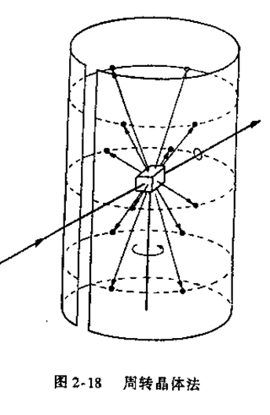 | 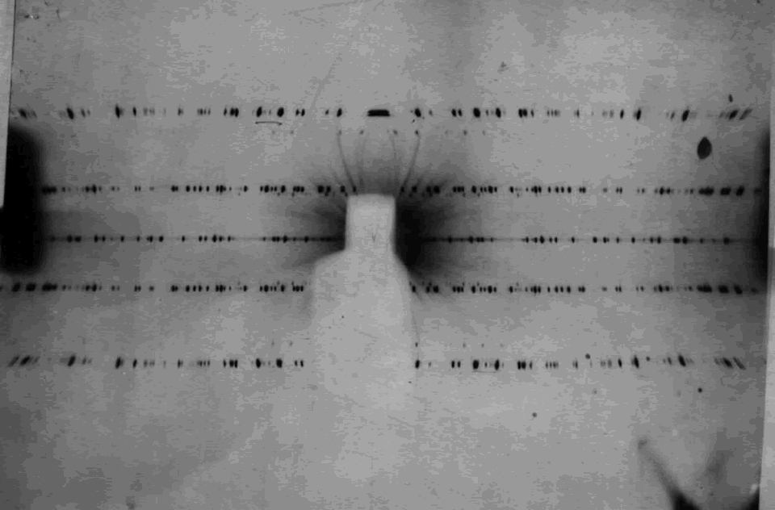
图16、周转法及所拍摄的照片
上述三种方法是X射线结构分析最基本的三种方法。其他方法都是从这三种方法的基础上演变而来的。
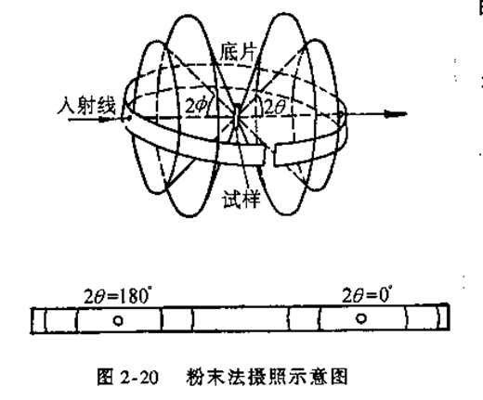 | 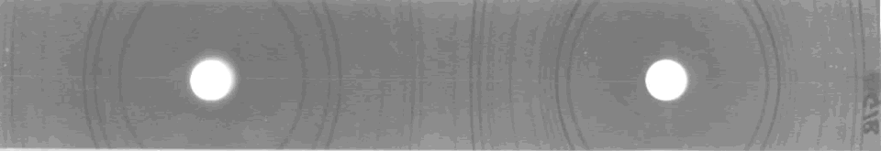
 | 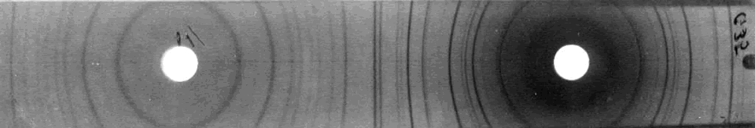
 | 图17、多晶粉末法示意图与拍摄的照片
劳厄法多用于确定晶体的对称类型、确定单晶体内部的晶轴取向以及用来研究晶体缺陷等；周转法多用于测定晶体的结构问题；德拜法则用于精确测定晶胞参数、物相分祈、晶粒度的测定及晶体缺陷分析等。
2）、布拉格方程：
晶体对X射线的衍射是一个相当复杂的问题。布拉格父子却认为晶体三维空间衍射的问题可以看作晶体内部的晶面对入射X射线的“反射”，如图18所示，导出了确定衍射方向的简单方法。
图18、布拉格定律的推导
θ
θ
H
Q
F
P’
1
2
3
d
d
O
P
O’
平行等间距的相邻晶面“反射”光线的光程差：σ =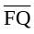+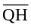
又==dsinθ，所以：σ =+=2dsinθ
要“反射”相互加强，光程差σ必须为波长的整数倍。即：
2dsinθ=nλ （4）
（4）式称为布拉格方程，λ为波长；n为整数，称为反射级数；d为晶面（原子平面）间距；θ为掠射角（亦称为布拉格角，或衍射半角），它是通常入射角或“反射”角的余角。
入射线和衍射线之间的夹角2θ，称为衍射角。
布拉格方程表明了：当X射线照射在晶体上时，若入射X射线与晶体中的某个晶面之间的夹角满足布拉格方程，在其反射线的方向上就会产生衍射线，否则就不行。布拉格方程简明地指出了X射线衍射的方向。

这里所讲的X射线的“反射”与光的镜面反射有着本质的区别：

a）、在本质上X射线的“反射”是晶体中各原子散射波干涉的结果。因此，X射线的衍射线强度较其入射线的强度要弱得多。而可见光镜面反射中的入射光与反射光的强度几乎相同。

b）、X射线的“反射”只在满足布拉格方程的若干个特殊角度上才能产生，其它角度上则不发生反射。因此，X射线的“反射”又称选择反射。而可见光反射在任意角度上均可发生。

c）、在布拉格方程中掠射角是入射线与晶面的夹角，而镜面反射定律中入射角是入射线与法线的夹角。
为了应用上的方便，经常把n隐函在d中得到简化的布拉格方程：
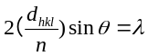
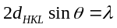
把间距为d_{hkl}的（h k l）晶面的n级反射看成是与（h k l）晶面平行、晶面间距为d_{HKL}=d_{hkl}/n的（H K L）晶面的一级反射。这样布拉格方程永远变成了一级反射形式。
晶面间距为d_{HKL}的（H K L）晶面并不一定是晶体中的原子面（不一定有原子），而是为简化布拉格方程而引入的（虚构的），这个引入的反射面称为干涉面，其晶面指数称为干涉面指数（或衍射面指数），用（H K L）表示。
由晶面指数的定义可知，干涉面指数与晶面指数之间的关系为：
H=nh K =nk L =nl
它们的区别是：干涉面指数可以有公约数，而晶面指数必须是互质的。
当干涉面指数互为质数时，它就代表一族真实的晶面，故干涉指数是晶面指数的推广，是广义的晶面指数。
通常为书写简便，布拉格方程常记为：
2dsinθ=λ
可以证明：布拉格方程和劳厄方程是等效的，它们是确定晶体产生衍射的两种不同表达方式。不过，布拉格方程较为形象直观；劳厄方程比较严谨。
2、产生衍射的极限条件：
根据布拉格方程：
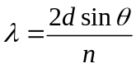
由此得X射线产生衍射的极限条件为：λ≤2d。也就是X射线的波长λ必须小于参与反射的晶面最大间距d的2倍。粗略地讲，就是X射线的波长应与晶面间距在同一个数量级。
X射线的波长越短，能产生衍射的晶面越多。但波长太小，掠过角就很小，这对仪器测量来说是困难的。
晶面间距一般在10以内，此外考虑到在空气中波长大于2的X射线衰减较为严重，所以，在晶体衍射工作中常用的X射线波长范围是：（0.5~2.5）。
从布拉格方程：2dsinθ=nλ，还可以看出：
对于一定晶体而言，在不同波长的X射线下，能产生衍射的晶面数是不同的；对于一定波长的X射线而言，晶体中能产生衍射的晶面数是有限的；对于一组（h k l）晶面，它可能产生的衍射级n决定于晶面间距d和λ。
3、衍射强度与结构因子：
X射线衍射线的方向决定了衍射线（点）在空间上的分布，由布拉格方程2dsinθ=nλ来确定；它主要取决于晶体的晶面间距，也就是说取决于晶胞的形状（晶胞类型）和大小（晶胞参数）等。而衍射线的强度体现在底片上衍射线（点）的黑度或衍射峰的面积或高度等上，它主要取决于晶体中原子的种类和它们在晶胞中的相对位置。
（A）、一个电子对X射线的衍射强度：
汤姆逊（J·J·Thomson）根据经典电动力学导出，一个电荷为e、质量为m的自由电子，在强度为I₀的X射线作用下，距其R处的散射强度为：
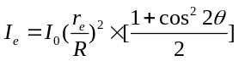
式中：I_{e}为一个电子散射的X射线强度；r_{e}是个常数，称经典电子半径：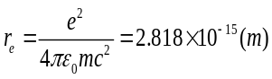，其中：ε₀为真空介电常数；c为光速。2θ为散射线方向与入射X射线方向的夹角；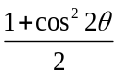为极化因子，它说明不同方向上散射强度是不同的；
电子对X射线散射的特点：
a、散射X射线的强度很弱。如假定R=1m，2θ=0处I_{e}/I₀=7.94×10⁻²³。
b、散射X射线的强度与电子到观测点之间的距离R的平方成反比。
c、不同方向上，即2θ不同时，散射强度不同。平行于入射X射线方向（2θ=0°或180°）的散射线强度最大。垂直入射X射线方向（2θ=90°或270°）时，散射的强度最弱，为平行方向的1/2。
汤姆逊公式反映了衍射强度与散射角2θ之间的关系。
（B）、一个原子对X射线的衍射强度：
根据汤姆逊公式，散射强度与散射粒子质量的平方成反比。由于原子核的质量比电子要大得多（约大1838倍），因此，和电子引起的X射线散射相比，原子核引起的散射强度要弱得多，可以忽略不计。所以，一个原子散射波可以说是原子中各个电子散射波合成的结果。
一个电子散射波的振幅为A_{e}，其散射波强度就为：I_{e}=A_{e}*A_{e}
若原子中的所有电子都集中在一点上。这时所有电子散射波的位相都是相同的，整个原子散射波的强度就是各个电子散射强度的迭加。取该原子的核电荷数为Z，则整个原子中所有电子的总散射强度I_{a}应为：
I_{a}=Z²*I_{e} 或 A_{a}=ZA_{e}
上述假设只有在入射X射线波长比原子半径大得多时才是近似正确的。实际上，晶体要产生X射线衍射，X射线的波长应当与晶体中原子间距在同一数量级。因此，上述假设是不完全正确的。实际上，除了与入射X射线平行的方向外，各电子散射波之间存在着一定的相位差。最终产生的合成波振幅总是有所抵消损耗，强度有所减弱。即：
A_{a}＜ZA_{e}
为评价一个原子对X射线的散射本领，引入一个参量f，称为原子散射因子：
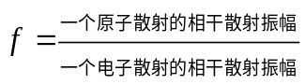
即：
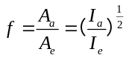
f是以一个电子散射波的振幅为度量单位的一个原子散射波的振幅。也称原子散射波振幅。它表示一个原子在某一方向上散射波的振幅，是一个电子在相同条件下散射波振幅的f倍。它反映了原子将X射线向某一个方向散射时的散射效率。
原子散射因子的大小与原子序数、2θ和λ有关。
原子散射的特点：
a）、当θ＝0时，f=Z。即原子在平行入射X射线方向上散射波的振幅为所有电子散射波振幅之和。随着θ的增大，原子中各电子的位相差增大，f减小，f<Z。
b）、当θ一定时，λ越小，波程差加大，f也越小。
c）、Z越大，f越大。因此，重元素对X射线散射的能力比轻元素要强。
（C）、一个晶胞（多个原子）对X射线的衍射强度：
整个晶胞的X射线散射波是晶胞中所有原子对X射线散射波的合成。
一个晶胞中常常有多个不同的原子，不同原子产生的散射波振幅不同；原子在晶胞中的相对位置不同，产生的散射波位相也不同。但它们对X射线产生的散射波频率是相同的。
在复平面上，用一个矢量E的长度A代表波的振幅，用矢量与实轴的夹角φ表示波的位相，则：
E=Acosφ＋iAsinφ
根据欧拉公式：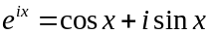，E也可以用更简单的指数函数形式写成：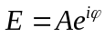。
n个矢量合成的新矢量就可很容易地写成各个矢量的和：
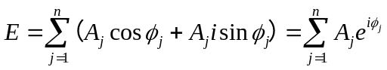
假定一个晶胞中有n个原子，每个原子的原子散射因子分别为f₁、f₂、f₃……f_{n}；它们的散射波振幅为A_{e}f₁、A_{e}f₂、A_{e}f₃……A_{e}f_{n}；各原子散射波与入射波的位相差为φ₁、φ₂、φ₃……φ_{n}；n个原子的散射波叠加合成的整个晶胞的散射波振幅A_{b}为：
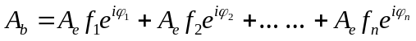
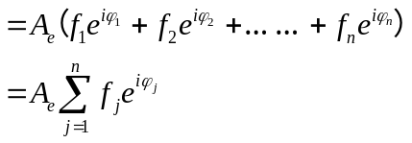
用一个电子散射波振幅作为单位去度量一个晶胞的散射波振幅：
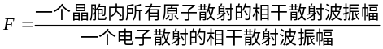
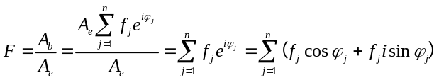
F称为结构因子，它是以一个电子散射波振幅为单位所表征的晶胞散射波振幅。因此也称为结构振幅。
（D）、某个晶面的结构因子：
在（h k l）晶面的衍射方向上，晶胞中某个原子（坐标为u_{j} v_{j} w_{j}）与其晶胞原点上原子的散射波的位相差φ可以推得为：φ=2π（hu_{j}+kv_{j}+lw_{j}）
于是（h k l）晶面的结构因子为：
F_{hkl}反映了晶体结构中原子的种类（f_{j}）、个数（n）和位置（u_{j} v_{j} w_{j}）对晶面（h k l）衍射强度的影响。正是由于这个原因，我们把F称为结构因子，即：晶体结构对衍射强度的影响因子。
一般通过实验测得某一晶面衍射线强度，得到F_{hkl}。然后经过各种计算方法，得到晶体中各原子的种类及其相对位置，从而确定晶体的结构。
4、系统消光规律：
把因原子位置和种类不同而引起的某些方向上衍射线消失的现象叫系统消光。
下面比较同种底心、同种体心以及不同种体心斜方（正交）晶胞对（0 0 1）晶面的衍射情况，如图19所示：
a）、同种原子的底心晶胞：
晶胞中有两个原子，坐标为（0 0 0）和（1/2 1/2 0）。其结构因子为：
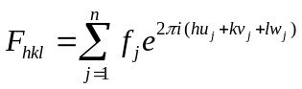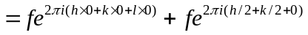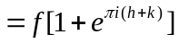
注意：推导过程中，应用了下列关系：当n=偶数时，e^{nπi}=1；当n=奇数时，e^{nπi}=-1。
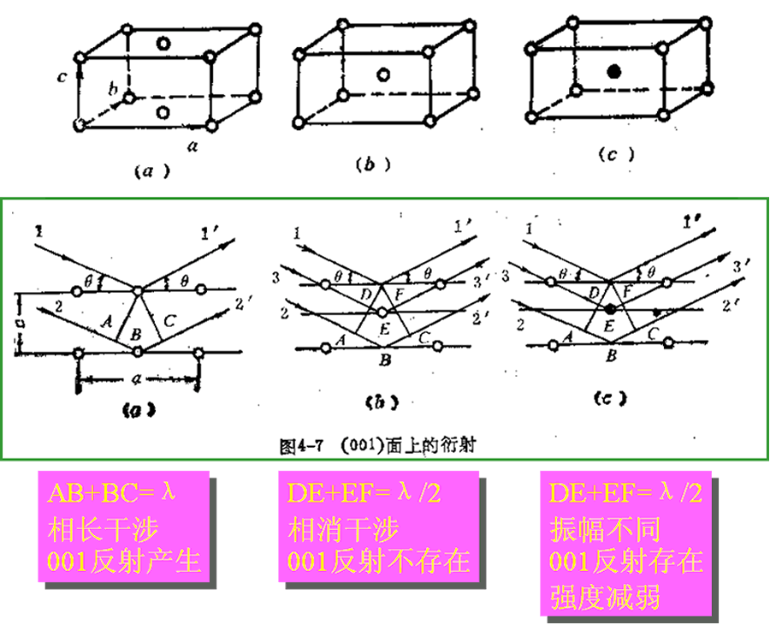
AB+BC=λ  相长干涉  001反射产生 | DE+EF=λ/2  相消干涉  001反射不存在 | DE+EF=λ/2  振幅不同  001反射存在  强度减弱
图19、（0 0 1）面上的衍射
所以：当h+k为偶数时，e^{πi(h+k)}=1，F_{hkl}=f（1+1）=2f，│F_{hkl}│²=4f²。当h+k为奇数时，e^{πi(h+k)}=-1，F_{hkl}=f（1-1）=0，│F_{hkl}│²=0。
这样得到：（1 1 0）、（1 1 1）、（0 2 3）、（0 0 1）等晶面的衍射线存在；而（0 1 2）、（1 0 1）、（1 2 3）、（2 1 0）等晶面的衍射线不存在。
b）、同种原子的体心晶胞：
晶胞中有两个原子，坐标为（0 0 0）和（1/2 1/2 1/2）。其结构因子为：
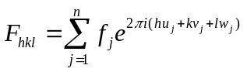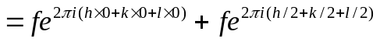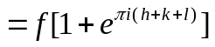
当h+k+l为偶数时，e^{πi(h+k+l)}=1，F_{hkl}=2f，│F_{hkl}│²=4f²；当h+k+l为奇数时，e^{πi(h+k+l)}=-1，F_{hkl}=0，│F_{hkl}│²=0。
c）、不同种原子的体心晶胞：
晶胞中有两个原子，坐标为（0 0 0）和（1/2 1/2 1/2）。其结构因子为：
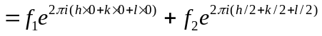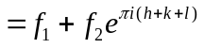
当h+k+l为偶数时，e^{πi(h+k+l)}=1，F_{hkl}=f₁+f₂，│F_{hkl}│²=（f₁+f₂）²；当h+k+l为奇数时，e^{πi(h+k+l)}=-1，F_{hkl}=f₁-f₂，│F_{hkl}│²=（f₁-f₂）²，晶面的衍射线的强度减弱了，但没有完全消失。
特别强调说明：
从结构因子表达式可以看出：晶胞常数并没有参与其计算公式，说明F_{hkl}只与原子种类和原子在晶胞中的位置有关，而不受晶胞形状和大小影响。
对同种等同点构成的点阵，只要点阵类型确定，任何晶系其晶胞的系统消光规律都是相同的。表三例出了四种基本类型点阵的系统消光规律。这种消光叫点阵消光。
表三：四种基本类型点阵的系统消光规律
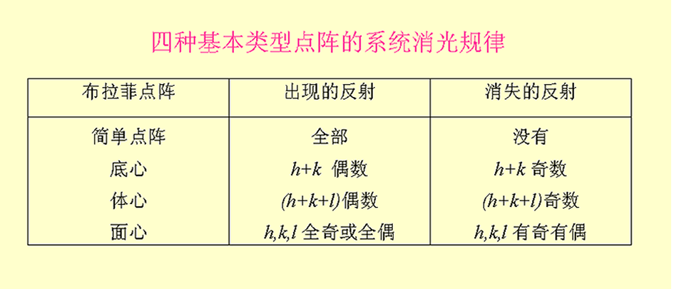
对那些由两类以上等同点构成的复杂晶体结构，除遵循它们所属的布拉菲点阵消光外，还有附加的消光条件，称为结构消光。
结合晶体光学部分，系统消光规则主要与晶体的对称性有关，根据实验测得的系统消光条件，可决定晶体的空间点阵及各对称要素。
5、影响衍射强度的其它因素：
结构因子是影响X射线衍射强度的本质因素；还有一些实验因素也影响X射线的衍射强度，并且不同的实验方法对衍射强度的影响是不同的。我们只讨论粉末法。
衍射理论可以证明：若以波长为λ、强度为I_{o}的X射线；照射到晶胞体积为V_{o}的多晶（粉末）试样上；被照射晶体的体积为V；在与入射线方向夹角为2θ方向上、距试样为R处记录到的（H K L）晶面产生的衍射线其单位长度上的积分（累积）强度为：
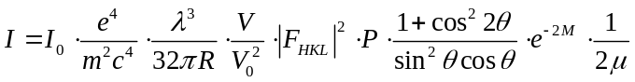
式中：I_{o}—入射X射线强度；m、e—电子的质量与电荷；c—光速；λ—入射X射线波长；R—衍射仪半径（cm）；V—试样被X射线照射的体积，即产生衍射线的试样体积（cm³）；V_{o}—晶胞体积（cm³）；F—结构因数；P—多重性因数； 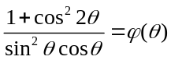—角因数；e^{－2M}—温度因数；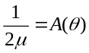—吸收因数。
当实验条件一定时，所获得的同一衍射花样中，e、m、c为固定物理常数，I_{o}、λ、R、V、V_{o}对同一物相的各衍射线均相等，所以衍射线的相对积分强度可用5个强度因子的乘积来表示：
I_{相}=F² P φ（θ） e^{－2M} A（θ）
1）、多重性因子P：（查表）
X射线衍射中具有相同晶面间距的晶面形成同一条衍射线。
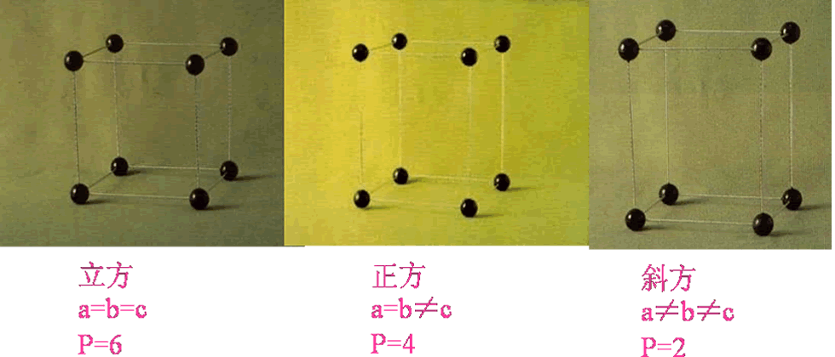
粉末法中，样品是由极多的晶粒组成的。凡是满足布拉格方程的晶面都产生衍射线，衍射线的强度正比于参与衍射的晶面数目。
参与衍射的晶面数目又取决于两个因素：（1）、晶粒的数目，与试样中晶粒的粗细有关；（2）、一个晶粒中具有相同晶面间距的晶面数目。
一个晶体中具有相同晶面间距的晶面数目与晶体的对称性有关。
晶体中晶面间距、晶面上的原子排列规律相同的晶面称为等同晶面，这样一组晶面称为一个晶面簇。
显然，在晶粒数目相同的情况下，立方点阵的（1 0 0）晶面簇参与衍射的几率是正方点阵的3/2倍，是斜方点阵的3倍。因此，立方晶系的100衍射线最强，正方次之，而斜方最弱。
我们把等同晶面个数对衍射强度的影响因子叫做多重性因子，用P来表示。
各类晶系的多重性因子一般通过查表的方式获得。
2）、角因子φ(θ)：（查表或计算）
角因子也叫罗仑兹极化因子。它是极化因子和罗仑兹因子乘积的8倍。
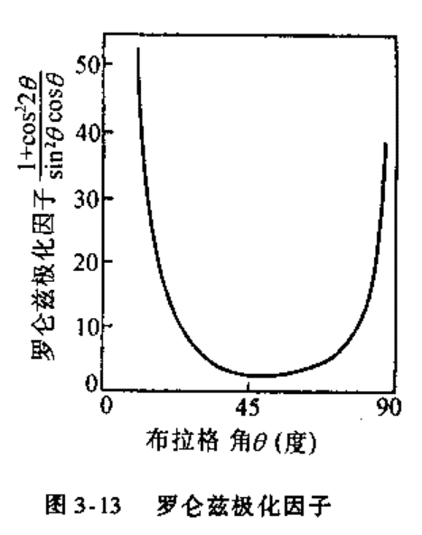
图20、罗仑兹极化因子
极化因子：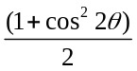 罗仑兹因子：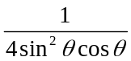
角因子是由粉末法的特点（粉末破坏了理想晶体的特性）所决定的。它反映了样品中参与衍射的晶粒大小、晶粒的数目和衍射线方向对衍射强度的影响。
需要计算衍射强度时，可直接代入θ计算，也可通过查表方式得到。角因子随θ角的变化曲线呈马鞍形。θ在45°左右时，角因子最小，如图20所示。
对不同的衍射方法，角因子的表达形式各不相同。
3）、温度因子e^{-2M}：（查表）
温度因子反映了热振动（温度）对X射线衍射带来的影响，主要包括：
①、温度升高引起晶胞膨胀，d的改变导致2θ变化，使强度I数值减小。
②、衍射线强度减小。由于温度作用，晶体中原子并非处于理想的晶体点阵位置静止不动，而是在点阵点附近做热振动；温度越高，偏离振幅越大；原子热振动导致原子散射波的附加位相，于是在符合布拉格条件下的相长干涉变得不完全，使得衍射强度减弱。特别是高θ角衍射线所受的影响更大。
③、由于热振动的方向无规则性，产生向各个方向散射的非相干散射。这种散射称之为热漫散射，其强度随2θ角增大而增大。热漫散射使背底增强。
温度因子e^{-2M}小于1，它是一个与环境温度和衍射角有关的因子
计算衍射强度时，可直接查表。
4）、吸收因子A（θ）：（查表或计算）
试样本身对X射线有吸收，它对X射线衍射强度有影响，这就是吸收因子A（θ）。
无吸收时A（θ）＝1；吸收越多，A（θ）越小。
吸收因子的大小依实验方法和样品形状的不同而不同。
（1）、圆柱状试样的吸收因子：
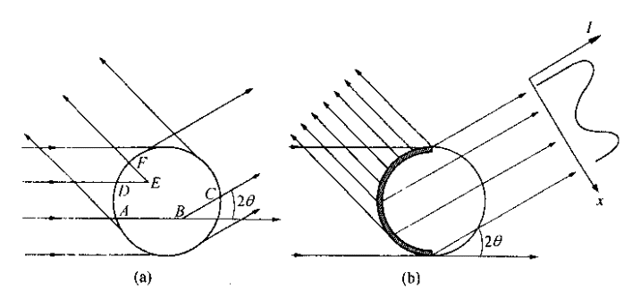
当μ较小时的情况 | 当μ较大时的情况
图21、圆柱试样对X射线的吸收
圆柱状试样主要在德拜法中使用。
设试样的半径为r，线吸收系数为μ，则圆柱状试样对X射线的吸收如图21所示。
显然，吸收因子A（θ）与布拉格角、试样的线吸收系数μ和试样圆柱体的半径有关。
对某一试样而言，μ和r是固定的；A（θ）随着θ值的增大而增加；在θ=90°（2θ=180°）有最大值，一般定为1，如图22所示。
对不同的μ、r试样而言，在同一θ角处，r越大，μ越大，试样对X射线的吸收越多，A（θ）越小。
（2）、平板状试样的吸收因子：
平板状的试样主要在衍射仪中使用。
当入射角较小时，X射线照射试样的面积较大而深度较浅；反之，当入射角较大时，照射试样的面积较小而深度较深。总体而言，试样中受照试样的体积大体相当，或者说参与衍射的试样体相同。
所以，平板状试样的吸收因子与θ角无关。
计算衍射强度时，可根据试样形状，通过计算或查表求得吸收因子A（θ）。
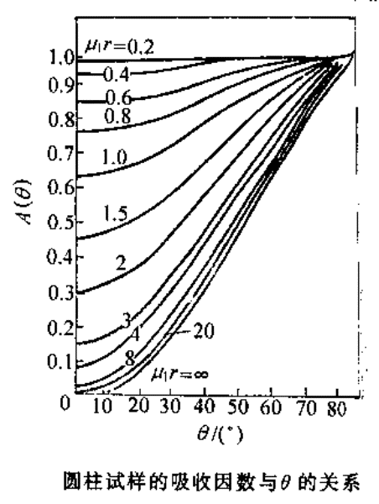
图22、圆柱试样吸收因子与θ的关系
实际应用中考虑的是衍射线的相对强度，衍射强度计算公式中的一些项均可约去，如：对德拜法而言，由于吸收因子与温度因子对强度的影响是相反的，因此，进行粗略计算时二者可同时忽略。对衍射仪法而言，吸收因子只与其样品线吸收系数有关，计算相对强度时此项可以约去。

由布拉格定律和衍射强度理论可知：晶体产生衍射必须满足布拉格方程，但满足布拉格方程的方向上，不一定产生衍射线。还有一个因素决定产生衍射线的强度，那就是结构因子。
因此，产生衍射的充要条件是：满足布拉格方程2dsinθ=nλ；并且结构因子不能为0，即F_{hkl}≠0。
四）、衍射谱的测定：
目前，测量X射线衍射图谱的仪器、方法很多；最常用、最普遍的是粉末衍射仪法。
（一）、粉末衍射仪法概述：
衍射分析的样品一般为单晶或多晶两种，其中多晶样品最为普遍。
多晶体是许多晶态或准晶态物质的微细颗粒的聚集体，也就是大家常接触的“粉末”：每一个粉末颗粒是单晶体，粉末这个集成体就是多晶体。
理想的情况下，“粉末”样品有无数个小单晶颗粒（一般颗粒直径小于50μm），且各个单晶颗粒的方向是随机的，无规则的。因此，当X射线照射它时，总有一部分单晶颗粒的取向使其（h k l）晶面正好满足布拉格方程，因而产生衍射线。
粉末衍射仪的思想最早是由布拉格提出来的。可以设想，在传统德拜相机记录衍射图案的光学布置上，若有个探测仪器能接受衍射线并记录，那么，让它绕试样旋转一周，同时记录下旋转角和X射线的强度关系，就可以得到等同于德拜图的效果。
粉末衍射仪法具有操作方便、处理快速、测量准确和数据方便自动处理等诸多优点，已成为晶体结构分析中最基本的分析方法之一。近年来，衍射仪普遍采用微计算机进行自动控制，使其从操作、测量到数据处理已基本实现了自动化和智能化，使测量方便、快速、准确的优点更加突现。
粉末衍射仪是现代应用最多的一种多晶衍射仪器。在很多领域中衍射仪已逐渐取代了各种衍射照相机。
（二）、粉末衍射仪的基本结构和工作原理：
X射线粉末衍射仪是利用计数器来记录和测量衍射花样的设备。它是由X射线发生器、测角仪、计数器、以及控制系统和信号处理分析系统（如：计算机）等组成的复合装置。X射线发生器又包括：X射线管、变（高）压设备、整流设备及其控制系统等。Ｘ射线粉末衍射仪是大型精密的机电一体化仪器，每一位操作者都应注意对它的爱护及保养！
下面以日本岛津（Shimadzu）公司生产的XD-3A型X射线粉晶衍射仪为例，介绍衍射仪的主要部件结构及其工作原理：
1、测角仪：
测角仪是X射线粉末衍射仪的核心部分。
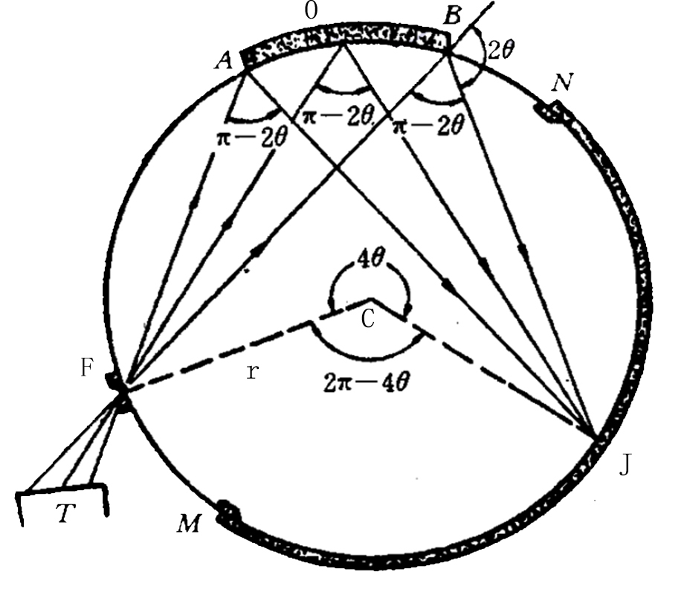 | 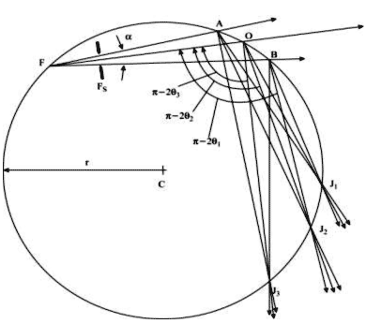
图23、晶体衍射聚焦原理图示
测角仪采用了聚焦光束型衍射仪器的基本原理——晶体衍射聚焦原理。聚焦原理如图23左图所示：设在半径为r的圆C圆周上，有一个仅在该圆平面上发散的X射线点光源F；X射线受发散狭缝的限制，以发散角α沿FO方向射出；样品粉末置于该圆周上的受照射区——弧段AB上。这样，在弧段AB中的任意一点上能发生衍射的同一晶面族的衍射线，都应汇聚在该圆周上的同一点J上。不同晶面族的衍射线则分别聚焦于该圆周上不同的点上，如图23右图所示：衍射角为2θ₁、2θ₂、2θ₃…的各衍射线，分别汇聚在J₁、J₂、J₃…等点上。该圆称为聚焦圆。
测角仪的构造如图24所示，O为测角仪的中心轴，它与图面垂直。C为试样，其平面与中心轴O重合。J为计数器。F为X射线管的焦点，其长边方向与测角仪的中心轴平行。为了限制垂直和水平方向X射线的发散度，设置了联合光栏系统：在线焦点F与试样C之间有由梭拉狭缝和发散狭缝组成的入射狭缝系统A；在试样C和计数器J之间有用梭拉狭缝和防散射狭缝组成的接收狭缝系统B。光路中心线所决定的平面称为测角仪平面，它与测角仪中心轴垂直。
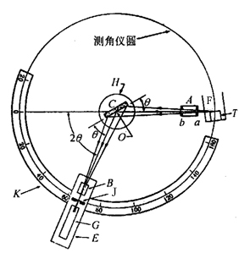
图24、测角仪构造示意图
入射X射线从X射线管焦点F出发，经入射狭缝系统A照射到样品表面产生衍射，衍射线经接收狭缝系统B进入计数器J。F和J位于同一圆周上，把这个圆周称为测角仪圆（或衍射仪圆）。
衍射仪中聚焦原理的实现，不像上述讲的那样简单明了，而是采取了一些近似处理，并从运行过程上进行了巧妙的设计，如图25所示：
i）、理论上，要使衍射线刚好聚焦于J点，进入接收狭缝，必须保证AB为一圆弧，并且，X射线源F和接收狭缝J必须在AB圆弧所在的聚焦圆C上。
但在实际中，是用平的试样表面代替弯的表面，即在图25中以切线段A'B'代替弧线段AB，导致只有一个点在聚焦圆上，这样，衍射线并非严格地聚集在J点上，而是有一定的发散；并取计数器的接收狭缝J和X射线点光源F与样品中心的距离是固定的，即OJ=OF=R。
分析可知：虽然有上述的近似处理，但这对于一般目的而言，由此引起聚焦点的发散和位移并不严重；当R取值较大并且限制光束的发散角α不太大（2θ角越小，聚焦圆的曲率半径越大，越接近于平面）时，是完全可以满足测量要求的。
这一近似处理使测角仪能以比较简单的结构按聚焦原理进行工作。
ii）、当入射线与样品的夹角θ自0°附近开始增加Δ时，如果有衍射产生，聚焦点J应自FO的延线上的一点P（OP=R=OF，此位置2θ=0°）附近开始，沿以O为中心、R为半径的圆周运动；并且，根据反射定律，OJ相对于OF转过的角度应为2Δ。
但在测角仪的实际工作中，通常X射线源是固定不动的；而是样品和计数器同时转动：当样品表面转过θ角时，计数器转过2θ角，即计数器与样品表面角速度之比为2:1，从而保证样品表面在任意的θ位置时OJ与样品表面（A'B'）间的夹角也为θ；并且要求：计数器与样品以同一转轴O转动，样品平面与O轴重合，OJ≡R≡OF。虽然计数器并不沿聚焦圆移动，而是沿测角仪圆移动、逐个地对衍射线进行测量，但也基本能满足布拉格方程，满足聚焦条件。
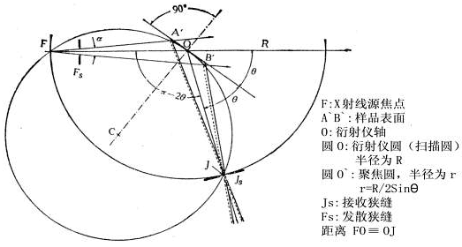
图25、X射线粉末衍射仪中平板样品的准聚焦
（忽略X射线的轴向发散）
2θ可以根据计数器转过的角度直接读出。近期生产的测角仪的测量准确度优于±0.00001°（2θ），粉末衍射仪能够连续测量记录的衍射角（θ）范围很大，一般2θ可从1.5°起直到160°以上。
因为粉末衍射仪是连续地或逐点步进地对不同角度位置上X射线强度依次进行扫描测量，所以要求使用的X射线源的强度在整个实验过程中要高度地稳定！
粉末衍射仪能直接记录到高品质、衍射角范围很宽的衍射数据，并且由于它所采用的衍射几何特点，使得衍射数据的吸收校正很简单（吸收因子与衍射角无关），因而特别有利于进行定量测定。它还便于添加特殊附件来进行特殊条件下的衍射测量，如高温、低温或高压等。
2、计数器：
计数器也就是X射线的探测器、检测器或传感器。之所以叫计数器，是因为它是根据X射线光子的数量来反映衍射线强度的；它可以将X射线强度信号变成电信号。它与检测记录装置一起代替了照相法中底片的作用。
常用的计数器有：利用X射线气体电离作用的正比计数器或利用X射线的荧光效应的闪烁计数器等。
a）、正比计数器：
正比计数器和电离室、盖革（Geiger-Muller）计数器一样都是气体器件，但后两者在X射线分析仪器中已经不常使用。
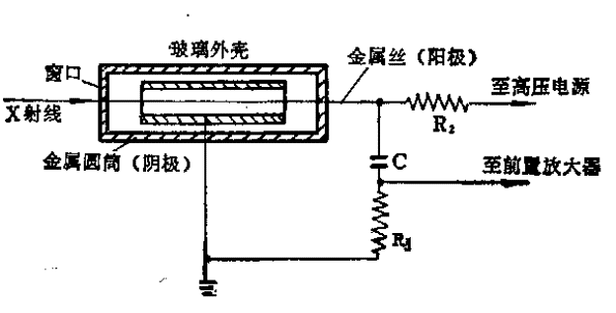
图26、正比计数器结构示意图
如图26所示，正比计数器一般以一个内径约25mm的金属圆筒作为阴极，圆筒中心有一根拉成直线的钨丝作为阳极，筒内充满0.5至1个大气压的氩气或氙气，并加有10%左右的淬灭气体（一般为CH₄、乙醇或Cl₂）。圆筒的侧壁或一端设有X射线的入射“窗”，由于衍射实验使用的X射线的多为软X射线，因此要求窗壁极薄，所用窗口材料通常为铍片或者云母片。在使用正比计数器时，两电极间需要加上1000至2000伏的直流高压。
计数器在被X射线照射时，管内气体被电离。初始产生的离子对数目与X射线的量子能量成比例，在极间电压的作用下，离子定向运动并在运动过程中不断碰撞其它的中性气体分子，由此产生二次甚至多次电离并伴随着光电效应，此时电离的数目大量增加从而形成放电（称为电子雪崩或气体放电），直到所有电荷都聚集到相应的电极上，放电才停止。每次放电的时间极短，约0.2～0.5微秒。因此，每当有一个X射线量子进入计数器时，两极间将有一脉冲电流通过。正比计数器工作在气体放电的正比区，脉冲电流在负载电阻上产生的平均电压降（即脉冲电压幅度）与入射X射线的量子能量成正比，故称正比计数器。
特点：
▲ 正比计数器所输出的脉冲大小（脉冲的高度）和它所吸收的X射线光子能量成正比。只要在正比计数器的输出电路上加上一个脉高分析器，对所接收的脉冲按其高度进行甑别，就可获得只由某一波长X射线产生的脉冲。然后对其进行计数，从而排除其它波长的幅射影响。
▲ 正比计数器性能稳定，能量分辨率高，背底脉冲极低。
▲ 正比计数器反应极快，它对两个连续到来的脉冲的分辨时间只需10⁻⁶秒。光子计数效率很高，在理想情况下没有计数损失。
▲ 正比计数器的缺点在于对电压比较敏感，计数器需要高度稳定的电压。另外，由于雪崩放电所引起电压的瞬时变化只有几毫伏，故需要优良的放大设备。
b）、闪烁计数器：
闪烁计数器包括闪烁体、光电倍增管及其它放大整形电路等，如图27所示。
闪烁体是掺0.5%左右Tl（铊）作为激活剂的NaI透明单晶体的切片，厚约1~2mm。晶体密封在一个特制的盒子里，防止NaI晶体受潮损坏。密封盒的一个面是薄铍片（不透光），用作接收X射线；另一面是对蓝紫色光透明的光学玻璃片。密封盒的透光面紧贴在端窗式光电倍增管的光电阴极窗上面，界面上涂有一薄层光学硅脂以增加界面的光导率。
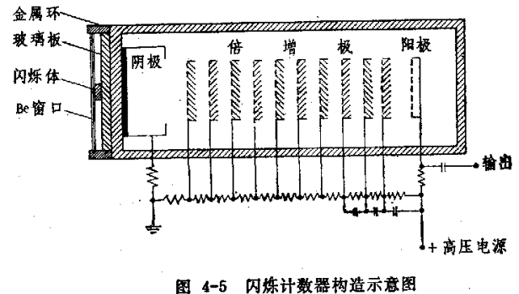
图27、闪烁计数器构造示意图
NaI晶体被X射线激发能发出4200（蓝紫色）的可见光。每个入射X射线量子将使晶体产生一次闪烁。每次闪烁激发倍增管光电阴极产生光电子，这些一次光电子被第一级倍增极收集并激发出更多的二次电子，再被下一级倍增极收集，又倍增出更多的电子。光电阴极发射的光电子经10级倍增极（极间电压在100V左右）的倍增作用后，最后收集极能获得约10⁶~10⁷倍的电荷，从而形成可检测的电脉冲信号。
目前，闪烁计数器仍是各种晶体X射线衍射工作中通用性最好的计数器。它的主要优点是：对于X射线衍射工作使用的各种X射线波长，均具有很高的甚至100%的量子效率；稳定性好；使用寿命长。此外，它具有很短的分辨时间（10⁻⁸秒级），因而，实际上不必考虑计数器本身所带来的计数损失。
闪烁计数器的缺点是背底脉冲过高，对温度波动比较敏感。这是因为，即使在没有X射线光电子进入计数器时，仍会产生“无照电流”脉冲。其来源为光敏阴极因热离子发射而产生的电子。此外，闪烁计数器的价格较贵。
除了正比计数器和闪烁计数器外，近年来又开发出了性能各异的各种X射线计数器，如：高能量分辨率的锂漂移硅Si（Li）或锂漂移锗Ge（Li）固体计数器（也称为半导体计数器）、高位置分辨能力的位敏正比计数器、可记录X射线强度平面分布的成像屏以及可连续观察、录像X射线图像变化的X射线电视等。
3、信号处理装置：
信号处理装置是由一系列集成电路及有关的仪器组成。它的作用是把从计数器输送来的脉冲信号进行放大、整形、甄别、计数等，并将结果加以显示或记录，如图28所示
由计数器所产生的低压脉冲，首先在前置放大器放大；然后传送到线性放大器和脉冲整形器中再放大和整形，转变成其脉高与所吸收X射线光子的能量成正比的矩形脉冲；矩形脉冲波进一步再通过脉高甄别器和脉高整形器，甄别开不符合指定要求的脉冲，只让其脉高与所选用的单色X射级光子的能量相对应的脉冲信号通过。
将甄别出的矩形脉冲波同时输往脉冲平均电路和计数输出电路。
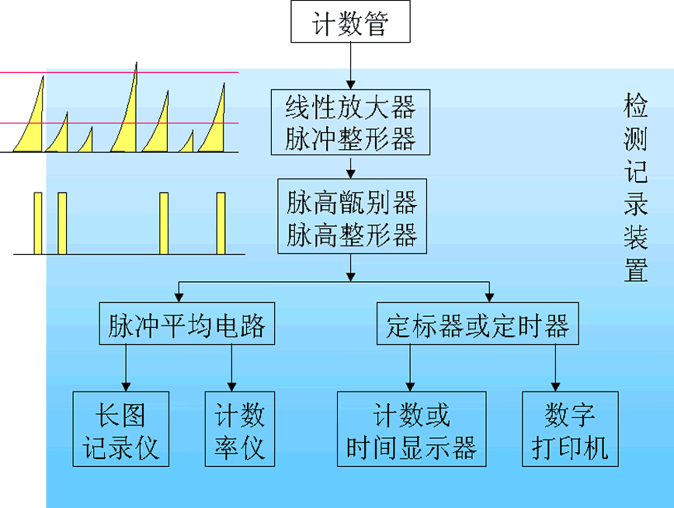
图28、X射线检测记录装置结构框图
脉冲平均电路：是使在时间间隔上无规则输入的脉冲转化为稳定的脉冲平均电流，它的起伏大小与平均脉冲速率成正比，亦即与接收到的X射线强度成正比。脉冲平均电路具有一个可调电容，来调节时间常数RC的大小。RC大，脉冲电流的平波效应就强，电流随时间变化的细小差别相应减小；RC小，则可以提高对这些细节的分辨能力。由脉冲平均电路输出的平均电流，然后馈送给计数率仪和长图自动记录仪。
从计数率仪的微安计上可以直接读得脉冲平均电流的大小。
长图记录仪把电流的起伏转变为电压的变化，并带动记录笔画出相应的曲线，而记录纸的走纸速度则与计数器绕测角仪轴线转动的速度（扫描速度）有一定的对应关系。所以长图记录仪能够以强度分布曲线的形式自动记录下X射线衍射强度随衍射角2θ的变化，提供直观而又可以永久保存的衍射图谱。
在X射线测量中，经常需要测量计数器输出的脉冲数目。这就要求把它变为能够直接读取记录的数值。这由定标器或计数率计来实现。
定标器：是把从脉冲高度分析器或计数器来的脉冲加以计数并通过译码电路显示出来的电子仪器。定标器可用于定时计数、定数计时等形式，均有多挡可供选择。
计数率计：是把单位时间内脉冲的平均数转化为直流电压，并在电位差计记录纸上记录下来的装置。它的中心电路由电阻R及电容器C组成，RC是电路的时间常数。从计数器出来的脉冲在时间上是无规则的，计数率计能反应这种起伏。电路的时间常数RC愈小，这种反应就愈灵敏，计数率计的无规则起伏就愈明显。在计数率计上有多种时间常数供选用。
目前，粉末衍射仪都配备有专用微型计算机，对X射线管、式样平台以及计数器等进行控制，完成各种扫描过程；同时，还配置计算机数据采集处理系统，除能进行一般的采集、存储和输出等功能外，还可进行寻峰、计算衍射强度或宽度、扣除背底等运算处理，并通过配置的应用软件自动进行物相定性和定量分析等，使衍射仪的功能得到了进一步扩展，仪器的自动化水平和智能化程度得到了进一步提高。
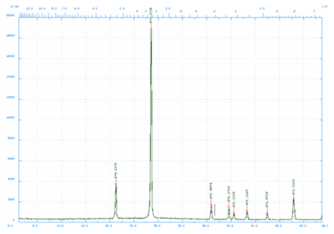
图29、计算机记录的图谱
如图29为一计算机记录的图谱，横坐标为衍射峰位置2θ值；纵坐标为衍射强度（光子数量），衍射强度的单位是计数/秒（cps）。
一般衍射仪还都具有冷却水流量和压力保护（CW）、过载保护（OL）、过电压保护（OV）、过电流保护（OC）等保护装置，以免发生意外，损坏仪器。
（三）、试样的制备：
制备衍射仪用的样品试片一般包括两个步骤：首先，需把样品研磨成适合衍射实验用的粉末；然后，把样品粉末制成有一个十分平整平面的试片。
从制成样品试片至衍射实验结束的整个过程中，都必须保证试片上样品的组成及其物理化学性质和原样品相同，确保样品的代表性和成分的可靠性。
1、试样的准备：
虽然很多固体样品本身已处于微晶或多晶状态，但通常却是较粗糙的粉末颗粒或是较大的集结块，更多数固体样品则是具有或大或小晶粒的结晶织构或者是可以辨认出外形的粗晶粒，因此实验时一般需要先加工成要求的细粉末。
因为大多数固体颗粒是易碎的，所以最常用的方法是研磨和过筛。只有当样品是十分细的粉末，如晶体微粒的大小在10⁻³mm数量级，或手指搓摸无颗粒感（大约过200-300目筛子，目数×颗粒直径（µm）=15000）时，才可以认为晶粒的大小已符合要求。
制备粉末需根据不同物质特性采用不同的方法：
对于一些软而不便研磨的物质，可以用干冰或液态空气冷却至低温，使之变脆，然后再进行研磨。
若样品是一些具有不同硬度的物质的混合物，需要不断过筛，分出已粉化的部分，最后把全部粉末充分混合后再制成实验用的试样。
注意：样品中不同组分在各粒度级分中可能有不同的含量，因此对多相样品不能只筛取最细的部分来制样（除非是进行分级研究），而必须整体磨成要求的颗粒度，充分混合后再提取样品。
岩石以及金属或合金块内常常可能存在织构，应磨成粉末或锉成细屑。锉制金属细屑可以用细锉刀，锉刀要清洁，锉时锉程要短，力度要轻，避免样品发热，制得的锉屑还应考虑退火处理以消除锉削等冷加工过程带来的点阵应力。
样品粉末的制备方法还可以根据样品的物理化学性质来设计，例如NaCl粉末可以利用酒精使NaCl从它的饱和溶液中析出的办法制得，由此得到的样品其衍射分析效果极佳。
一些样品本身的性质会影响衍射的图谱，工作时亦应予以注意。例如，有些软晶态物质经长时间研磨后会造成点阵的某些破坏，导致衍射峰的展宽，此时可采用退火处理；有的样品在空气中不稳定，易发生物理化学变化（例如：易潮解、风化、氧化、挥发等），则需有专门的制样器具和必要的保护、预防措施。
不同的分析目的，需要的粉末颗粒度是不同的。如：定性分析时颗粒度应小于44µm（350目），定量分析时应将试样研细至10µm左右。这时，需要多次过筛，滤出符合颗粒度要求的粉末。
2、试样的安装：
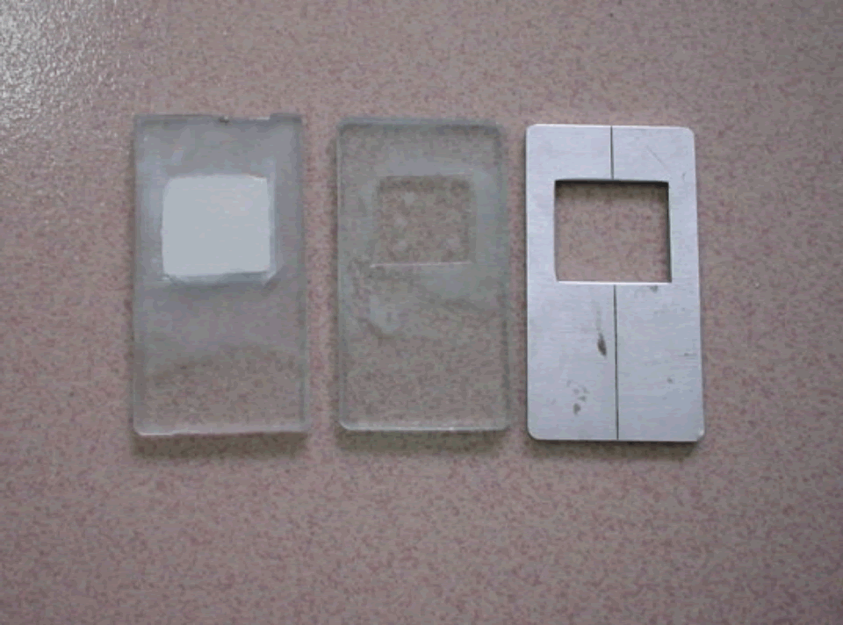
图30、粉末衍射仪用样品板
粉末衍射仪要求样品试片具有一个十分平整的平面，而且对平面中的晶粒取向常常要求是完全无序的，不存在择优取向（在粘土分析中有时又要求制做定向的试片）。
在多晶衍射技术中通常都采用样品板。样品板为一表面平整光滑的矩形玻璃板或铝板，其上开有一个矩形的窗孔或不穿透的凹槽，如图30所示。所需的样品量比其它方法要多，大约在0.5-1.0g左右。
制样的方法有多种：
a）、正压法：将样品粉末填入样品板的窗孔或凹槽内，捣实并适当压紧，然后将高出样品板表面的多余部分用专用抹刀刮去即可。制做时不需添加胶类物质！只要样品粉末足够细，压紧适度，粉末即不会掉下。这种制样法制样简单，所需样品少，但容易产生样品的择优取向。
b）、背压法：使用带窗孔的样品板制样时，可使样品板的正面朝下，其下垫置一块表面平整光滑的厚玻璃板，装入粉末，用刀尖将粉末捣实，再经适当压紧后即成。这种方法所需的样品数量较多，也会产生一定的择优取向。
c）、NBS法：美国国家标准局（NBS）1971年提出的制样方法，以避免样品的择优取向。它的样品板上所开的矩形槽一直延至侧面边缘。装样时用一平玻璃片盖在样品板表面上，用夹子把两者夹住，从而在两者之间形成一段空心墙。然后使样品板侧向竖立，让样品粉末自由落下而装入矩形孔所形成的空心墙内。最后放平样品板，小心地移去其上所复盖的玻璃片，样品即可使用。这种方法能较好的消除择优取向。但实际中不易操作。
特殊试样的制备方法：
如果样品是块状而且是由高度无序取向的微晶颗粒组成的，例如某些岩石、金属以及蜡和皂类样品等，可以直接使用，只不过需加工出一个平面。金属和合金样品常用碾压方式制成平板，但是在这种冷加工过程中常会引起择优取向，需要考虑适当的退火处理。
分析氧化层时表面一般不做处理，而分析化学、热处理层的处理方法须视实际情况酌情进行（例如，可用细砂纸轻磨去氧化皮）。
3、制样中应注意的问题：
A）、试样平面：
试片表面与真正平面的偏离（表面形状不规则、不平整、凸出或凹下、很毛糙等等）会引起衍射线的宽化、位移以及使强度产生复杂变化。对光学厚度小的（即吸收大的）样品其影响更为严重！
B）、样品粉末的粗细：
样品粗细对衍射峰强度有很大的影响。要使样品晶粒的平均粒径在5μm左右，以保证有足够多的晶粒参与衍射。
C）、样品的择优取向：
试样中的晶粒具有定向排列，即存在择优取向，如片状或柱状样品等。择优取向往往使某些方向上晶粒特别多，相应的强度便比正常强度要大很多。
多数晶体是各向异性的，把它们的粉末压入样品框窗孔中很容易引起择优取向，尤其对那些容易形成棒状、鳞片状小晶粒的样品，例如云母、氧化铅、β-铝等，对于这类样品，采用普通的压入法制做试片，衍射强度测量的重现性很差，甚至会得到相对强度大小次序颠倒过来的衍射图谱。
克服择优取向没有通用的方法，根据实际情况可以采用以下几种：使样品粉末尽可能的细；装样时用筛子筛入，并尽可能轻压等；把样品粉末筛落在倾斜放置的粘有胶的平面上通常也能减少择优取向，但是得到的样品表面较粗糙；或者通过加入各向同性物质（如MgO，CaF₂等）与样品混合均匀等等。
但是，对于一些具有明显各向异性的晶体样品，采用上述方法仍不可避免一定程度的择优取向；而且对于具有十分细小晶粒的金属样品，采用形变的方法（碾、压等）把样品制成平板使用时也常常会导致择优取向的织构，需要考虑适当的退火处理。
然而，如果为了研究样品的某一特征衍射，择优取向却是十分有用的。此时，制样将力求使晶粒高度择优取向，以得到某一晶面的最大衍射强度。
（四）、实验参数的选择：
1、波长的选择：
实验波长的选择也就是阳极靶的选择。选择阳极靶的基本要求是：尽可能避免靶材产生的特征X射线激发样品的荧光辐射。大量的荧光辐射会增加衍射花样的背底，使图样不清晰。
避免出现大量荧光辐射的原则就是选择入射X射线的波长，使其不被样品强烈吸收；或者说选择阳极靶材料，让靶材产生的特征X射线波长偏离样品的吸收限。
如前所述，若试样的K系吸收限为λ_{K}，应最好选靶的K_{α}波长λ_{Kα}稍稍大于λ_{K}，并尽量靠近λ_{K}，这样既不产生K系荧光辐射，且试样对X射线的吸收也最小。即：
对于多元素的样品，原则上是以含量较多的几种元素中最轻的元素为基准来选择靶材。
也可根据样品成分选择靶材，其原则是：Z_{靶}≤Z_{样}+1或Z_{靶}>>Z_{样}（Z为原子序数）。
切记：当阳极靶元素的原子序数比样品大2~3时，激发荧光X射线的现象最为严重。一定要避免！所以，阳极靶元素的原子序数应比样品的原子序数大4或5以上。
表四、几种元素K系射线波长及其吸收限
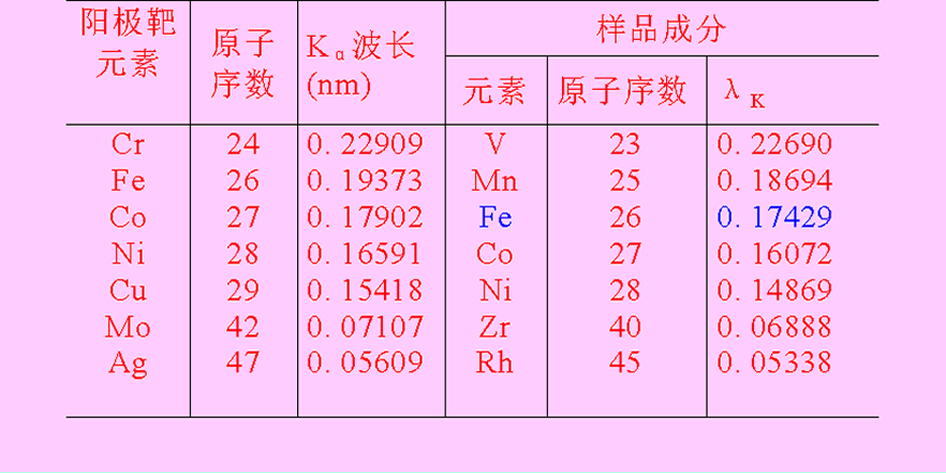
晶体衍射实际工作中最常用的X射线管阳极材料有Mo、Cu、Fe、Co、Cr五种（这些元素的特征X射线波长正好在晶体衍射适用的范围内，为0.709（Mo）至2.28（Cr）），最常用的是Cu靶，其次是Fe和Co靶。Cu靶适用于除Co、Fe、Mn、Cr等元素为主的以外的样品。而以铁为主的样品，选用Co或Fe靶，不选用Ni或Cu靶。（参看表四）。
选择阳极有时还要考虑试样分析的特殊要求。如当想获得较多的衍射线时，需要使用短波长的阳极靶等等。这些都应该由研究人员根据需要提出。
粉末衍射仪一般使用线状X射线源，安装X射线管时应该注意选择线焦点的出射窗！
在本实验中，选用的是Cu靶，所用K_{Cuα1}的波长为：1.54056。
2、滤波器的选择：
在衍射分析工作中，我们总希望把X射线谱中强度最高的K_{α}选做单色X射线，但X射线管中发出的X射线，除K_{α}辐射外，还含有K_{β}辐射和连续谱，它们会使衍射花样复杂化。
如前所述，获得单色光的最简单方法之一是：在X射线出射路径上放置一定厚度的滤波片，可以简便地将K_{β}和连续谱衰减到可以忽略的程度。
表五、几种元素K系射线波长和常用的滤波片及其吸收限
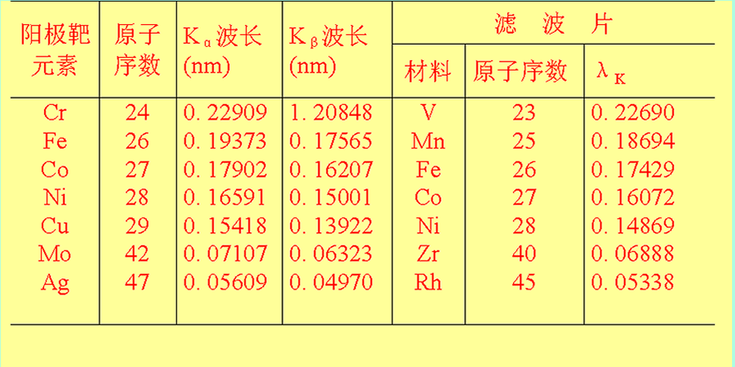
滤波片材料是根据阳极靶元素而确定的；滤波片元素的K系吸收限λ_{K}应处于靶元素的特征波长λ_{Kα}、λ_{Kβ}之间，即：λ_{Kα(靶)}＞λ_{K(滤)}＞λ_{Kβ(靶)}
常用靶材及其匹配的滤波片的数据见表五。
也可用经验公式进行确定：
Z_{靶}＜40时，Z_{滤}=Z_{靶}－1；Z_{靶}＞40时，Z_{滤}=Z_{靶}－2
滤波片的选择一般可由实验人员来确定。但研究人员应当了解是否采用了滤波片。
利用滤波片获得的单色辐射，往往不够纯净，造成粉末衍射图上较深的背景，弱的衍射线往往被埋没。为了得到高质量的衍射图，现在粉末衍射仪多采用由反射本领强的晶体制成的单色器；它分为平晶单色器和弯晶单色器。
3、管电压和管电流的选择：
X射线谱中，特征谱和连续谱的强度是随管压的增大而增强的，这导致连续谱不易被滤波片滤掉，因此需选择合适的管压。
在实际工作中，X射线管的工作电压一般选为阳极靶材激发电压V_{K}的3~5倍。因为当工作电压是V_{K}的4倍时，I_{特}/I_{连}最大。
当管电压确定之后，根据X射线管所允许的额定功率来确定最大管电流：管电压和管电流的乘积不得大于额定功率的80％。
在相同功率的条件下要提高X射线强度，首先考虑提高管电压，其次再考虑增大管电流。禁止使用低压、大电流的情况！
4、狭缝的选择：
在X射线衍射仪光路中有五只狭缝：梭拉狭缝（两只）、发散狭缝、散射狭缝和接受狭缝。一般梭拉狭缝是固定的，我们要选择的是另外三种狭缝。
（a）、梭拉狭缝用来限制X射线垂直发散度，梭拉狭缝发散度的大小对强度和分辨率都有很大影响。
（b）、发散狭缝用来限制样品表面初级X射线水平发散度。加大狭缝，分辨率降低，但强度增加。
（c）、散射狭缝用来减少非相干散射等因素造成的背景，使计数器只接收样品表面层的辐射，提高峰背比，它与发散狭缝配对使用，使用相同角度。
（d）、接受狭缝用来限定进入计数器的X衍射线的量。它位于衍射线的焦点。它的大小对衍射线的强度、分辨率都有很大影响。测量时如果主要为了提高分辨率，应该选择较小的接受狭缝。如果为了提高衍射强度，精确测定积分强度，则应加大接受狭缝。
通常可根据强度及分辨率的要求而选择不同的狭缝系统。
5、其它参数的选择：
a）、扫描速度的选择：
扫描速度即计数器在衍射仪圆上转动的速度，以度／分表示。增大速度可节约测试时间，但同时导致强度和分辨率的下降，并使衍射峰的角度位置向扫描方向偏移。—般来讲，增大扫描速度没有好处。因此，为了提高测量精确度，应尽可能用小的扫描速度。但过低的扫描速度耗时太多，也是不实际的。
XD—3A型粉末衍射仪的最快扫描速度为：4°/分钟。
b）、时间常数选择：
计数率仪时间常数RC的选择对实验的影响较大。时间常数的增大将导致衍射峰高及背底变得平滑，使衍射峰向扫描方向偏移，造成衍射线不对称等变化。这种线形崎变和峰顶移位均对测量结果带来不利影响。为了提高测量的精确度，一般希望选择小的时间常数，但选择时间常数过小，会使背景波动加剧，造成衍射峰线毛刺，不易于辨认弱衍射峰。因此，要选择合适常数。
一般情况下，狭缝宽度、计数率仪时间常数RC和扫描速度三者要综合考虑。
c）、走纸速度的选择：
欲以计数率计测量各2θ角度下衍射强度的连续分布情况，则必须在计数器沿测角仪圆转动的同时，让电位差计中记录纸做同步转动，以毫米／分计算。加快走纸速度可使精度提高，但走纸速度过高，则有可能使弱衍射峰或弥散衍射峰湮没于背景之中。
记录仪走纸速度的选择，主要是由2θ测量的精度要求决定的。对于定性分析工作，一般按每度0.5或1cm来选定；为获得精确的角度测量或峰面积测量，则应按每度5~10cm来选定。
实验中选用的走纸速度为：20mm/分钟。
（五）、衍射谱的测定：
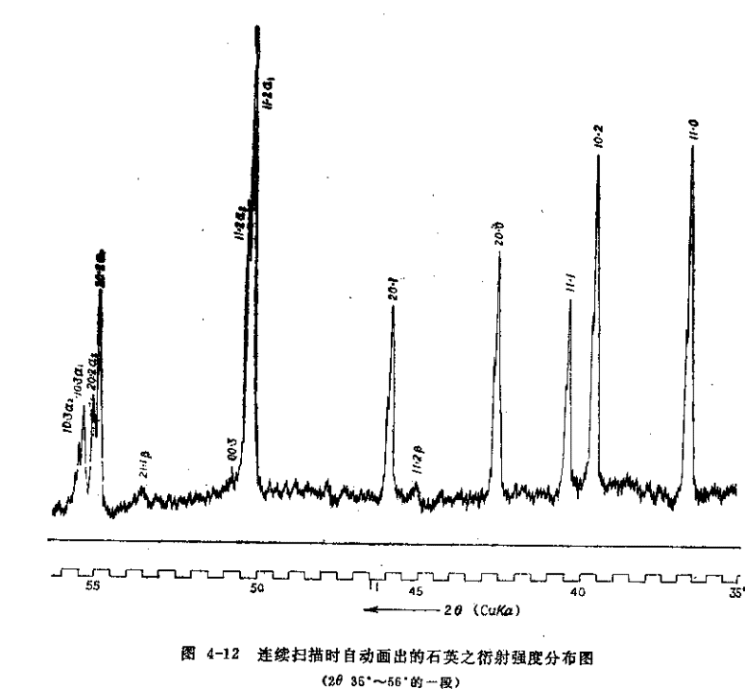
图31、石英材料连续扫描衍射强度分布图
（2θ=35~56°的一段）
1、衍射谱的扫描：
1）、连续扫描方式：
连续扫描方式也叫叠扫。这种方法是将计数器从较小的角度开始，沿测角仪圆向2θ增大的方向（也有从高角度往低角度扫描）以选定的速度，逐一地扫测各衍射线，直到所需角度范围皆被“扫描”为止。测角仪将计数器记录的强度信号传送给长图记录仪，并通过电位差计记录下来，得到“衍射强度—2θ”的关系曲线，如图31所示。
衍射仪多数采用步进电机来驱动测角仪转动，因此实际上转动并不是严格连续的，而是一步一步地（每步0.0025°）跳跃式转动，在转动速度较慢时尤为明显。
连续扫描的优点是工作效率较高，而且也有不错的分辨率、灵敏度和精确度，因而对大量的日常工作（如：物相分析）是非常合适的。但在使用长图记录仪记录时，记录图会受到计数率计RC的影响，须适当地选择时间常数。
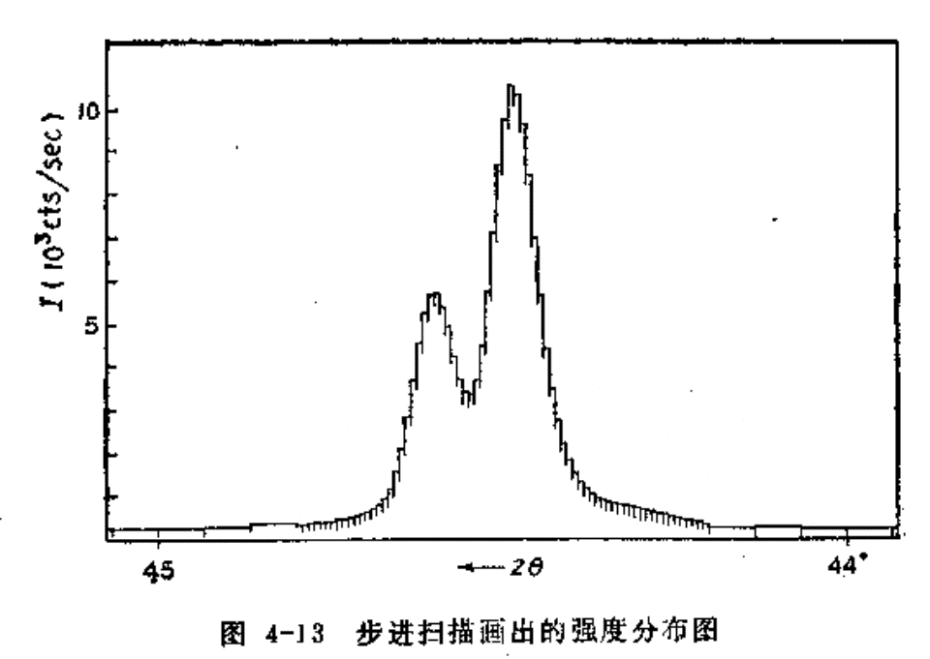
图32、步进扫描画出的衍射强度分布图
2）、步进扫描方式：
步进扫描方式也叫阶梯扫描方式，是将计数器连接到定标器上，用自动或手动的方法将计数器转动到一定的2θ角位置固定不动，通过定标器采取定时计数或定数计时的方法，测出计数率计的计数，其数目可在定标器的显示装置上直接读出，也可由打字机在记录纸上自动打出。以一定的速度或时间间隔，逐点测出所需要的衍射范围。扣除背底之后的衍射线强度计数按不同2θ逐点给出，并连成曲线，即得到衍射强度随衍射角度变化的分布曲线，如图32所示。
采用步进扫描方式的优点是不受计数率表RC的影响，没有滞后及RC的平滑效应，分辨率不受RC影响；尤其它在衍射线强度极弱或背底很高时特别有用，在两者共存时更是如此。因为采用步进扫描时，可以在每个θ角处做较长时间的计数测量，以得到较大的每步总计数，从而可减小计数统计起伏的影响。
这种方法精确度高，但需花费大量的劳动和时间，仅在高精度测量中采用。一般不用。
2、衍射数据的测量：
直接从粉末衍射仪得到的数据，是一系列2θ角度位置上的X射线强度数据。这些数据由于存在各种噪声干扰而包含有程度不等的无规则计数起伏，因此需先进行数据“平滑”，滤去噪声，净化数据。另外，由于样品中普遍含有无定形物质或高度分散的晶体，导致衍射谱会呈现一个或多个很宽的、弥散的、并且可能互相重叠的散射晕——背底，使衍射峰出现失真。
只有解决了上述问题，才可进行衍射峰位和强度的测量，才能进行进一步的分析计算，如物相定性鉴定、物相定量分析、精确测定晶面间距、晶胞参数以及晶体颗粒大小及其分布等。
图谱的平滑和背底的扣除方法不是本实验需掌握的内容，故，下面直接介绍峰位2θ的确定和衍射强度I的测量。
1）、峰位的测量：
峰位，即衍射峰2θ角的位置。
在衍射图上，每一条衍射线的强度剖面表现为一个高出背景线的强度峰。由于X射线管发出的光总有一定的宽度，再加上仪器等因素的影响，因而任一峰都有一定的宽度，而且两边往往是不对称的或不完全对称的。
确定衍射峰2θ的位置（峰位），可用以下几种方法。
（1）峰巅法：以峰巅的位置（图33的P₀）作为衍射峰的峰位。
（2）交点法：在衍射峰的两翼最接近直线的部分，各引一条延长线，以它们交点（图33中的P_{x}）的2θ位置作为峰位。
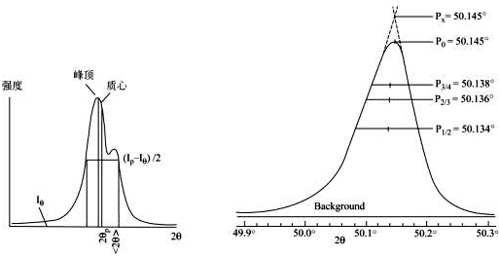
图33 确定衍射峰位置的方法
（3）弦中点法：以衍射峰的半高宽（在背景线以上衍射峰高度的一半处之峰宽）之中点（图33中的P_{1/2}）为峰位，或者以峰高2/3处宽度的中点或3/4峰高处宽度的中点（图33中的P_{2/3}和P_{3/4}）为峰位。
（4）中心线峰法：按衍射峰的若干弦的中点连线进行外推，与衍射峰曲线相交于一点，以此点的2θ为峰位。
（5）重心法：亦称矩心法，它是以背景线之上整个衍射峰面积之重心2θ为峰位，重心的2θ记为<2θ>，定义为：
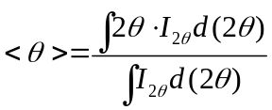
式中I_{2θ}为2θ处减去背景的衍射强度。如果强度数据是按步宽Δ（2θ）数字采集的，则：
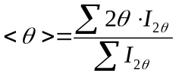
（6）微分法：用计算机对衍射数据进行数字处理时，自动确定峰位（寻峰）常采用一级微分或二级微分法。原理是：在一个曲线上，一个峰的峰巅位置能从数据的一级微分符号从正变负的位置来确定；或者从数据的二级微分负区绝对值最大点的位置来确定。此外，二级微分负区的宽度应等于峰的两腰拐点间的距离，这个距离近似为峰的半高度宽，也可用二级差分负区宽度的中心位置作为峰的位置（类似弦中点法）。
人工读图时，确定峰位常用前三种方法。其中以峰巅法最为方便，因此最常用，但缺点是峰巅的位置存在着统计上的不确定性，亦即对同一衍射峰进行重复扫描时，峰巅的位置会略有变化。重心法的<2θ>的实验系统误差便于进行理论分析并加以估算，所以它在精确的实验工作中有重要的价值，通常只在精确测定晶胞参数时采用。弦中点法重复性较好。
2）、衍射强度的测量：
所谓衍射线强度，指的是被相应晶面族衍射的X射线的总能量，是积分强度。它应该与衍射线剖面之下、背景线之上所包围的面积成正比，而不是与峰的高度成正比。
常用的衍射强度有两种定义：
（a）、峰高强度——以减去背景后的峰巅高度代表一个衍射峰的强度。此法虽然简便，但实际上各衍射线剖面的形状是2θ的函数，其面积并不与峰高成正比；而且，它最大的缺点是受实验条件的影响相当大。不同的实验条件，不仅影响峰高，而且影响峰宽。而且峰高还受Kα线重叠的影响。只是因为方法简便，故在对衍射强度测量误差要求不严格时（如在物相定性分析中），才使用峰高强度。（即假定峰的强度比例于峰高）。
（b）、积分强度——以整个衍射峰的背景线以上部分的面积做为峰的强度。它代表着相应晶面族衍射X射线的总能量。它的优点是尽管峰的高度和形状可能随实验条件的不同而变化，但峰的面积却比较稳定，计数统计误差较小。此外，如用K_{α}双重线的总面积来代表衍射线的积分强度，则可以不必考虑K_{α1}与K_{α2}峰的分离问题。因此在定量分析等要求强度测量误差小的情况下，都采用积分强度。
积分强度测量方法有：
（1）、按长图记录仪所得的峰形状，用通常的方法来求其面积。如可用计算法、称重法或平面积分器等。
（2）、近似计算。用一个三角形来近似一个衍射峰剖面，这样其积分强度可用峰顶的净高度（I_{p}-I_{B}）与峰的半高度宽W的乘积（I_{p}-I_{B}）W来代表衍射峰的积分宽度。
（3）、使用宽度足够的接收狭缝直接测量整个衍射束的光量。
（4）、计数累加——用减去背景的强度计数值累加。可用计算机处理，也可用定标器直接累加（此时注意背底计数的扣除）。
最后还应指出，一般X射线衍射线都是K_{α1}和K_{α2}的双重线，而且还常有不同衍射峰的重叠，这两个因素都会造成峰位的偏移或衍射强度增加，因而若需要精确地确定峰位和强度，常常有必要进行重叠峰的分离，然后才确定单个峰的峰位及面积。
（六）、X射线粉末衍射仪的测量误差
1、衍射角的测定误差：
衍射角测定中的系统误差有三方面的来源：一是物理因素带来的，如X射线经过不同介质时的折射、在空气中色散的影响等等，这是所有衍射实验方法都不可避免的。不过这些影响只有在极高精度的衍射测量中才需要考虑，这里不做介绍；第二方面的来源，是测量方法的几何因素，即衍射仪方法的系统误差；第三方面则是每台衍射仪的机械测角仪本身的测角误差。
1）、衍射仪方法的系统误差：
衍射仪方法的几何误差因素主要有：光源宽度、接收狭缝宽度、光束的轴向发散、样品的形状（平板状样品）、样品的透明性以及校正不良等。前两项主要引起峰形变宽，其他各项均引起峰形崎变和位移，造成θ测定的误差。K_{α}双重线的重叠程度影响峰形宽度，也会引起峰巅的位移。这些因素的影响在前面已做了些介绍，本节对后三个因素的影响再进一步做些阐述。
“校正不良”项是一个统称，指测角仪经调整后的各项几何条件在实际上仍存在各种不理想之处而带来的影响。每台测角仪在制造、装配及使用前的校正等方面总会有些不完美之处，不能理想地满足测角仪光路设计的全部要求，造成峰形的崎变、宽化和位移，这就会或多或少地影响衍射图的测量。
校正不良造成峰位移的原因是接收狭缝零度位置校正的不正确，即标称的2θ=0.00°与真正的零度有偏离（ΔJ）以及样品平面对测角仪轴有偏离（ΔS）。
ΔJ与ΔS造成的2θ测量误差，是衍射仪法中最大的一项系统误差。例如，对于R=180mm的衍射仪，ΔJ为0.03mm时，会造成±0.01°的Δ（2θ）；而如果样品表面对测角仪轴偏离ΔS为±0.07mm，当2θ=20°时，Δ（2θ）可达±0.05°。由ΔJ引入的Δ（2θ）对于所有的角度是一个固定值，而由ΔS引入的Δ（2θ）与cosθ成比例。在低角度区影响最大，而在2θ=180°时为零。
ΔJ可以通过仔细校正来减小。
ΔS实际上由两个原因造成：
（1）、样品平面安放的基准面相对测角仪轴的偏离，这一偏差在测角仪制造时便固定了，对于使用者来说这一偏离不能加以调整，但可以设法测定，引入修正值加以校正。
（2）、样品片平面的平面度不够（微有弯曲或变形），或样品平面制做不良。
X射线对样品的穿透深度，等效于样品表面偏离聚焦圆之外，它和“校正不良”中的ΔS影响有相似之处，其影响大小取决于样品的吸收性质。此外，使用平板状样品导致的误差与入射线束在扫描平面内的发散角α的大小有关。
2）、测角仪测角的机械准确度：
每台测角仪，由于制造方面的原因，其角度刻度总不可避免地带有误差，即度盘与游标显示的读数和真正转过的角度不会绝对相同，粉末衍射仪的θ角测定值对尖锐并且明显的衍射线有很好的精度，一般测角仪的角度准确度可达到±0.01°，有的能达到±0.001°水平。测角仪测角的机械准确度可以用光学方法（标准多面棱柱体或经纬仪）进行校准，校准值可准至±1"，测角仪转角位置的重现性能保证±0.0025°。
2、衍射强度的测量误差：
衍射强度测量值的误差主要有：
（1）、由于样品中晶粒取向的机遇性造成的误差，具有统计性
（2）、由于样品中晶粒可能存在一定程度的择优取向，影响相对强度的测量
（3）、由于强度测量系统的计数损失（漏计）造成的系统误差
（4）、由于量子计数的自然起伏造成的计数统计误差
前三者在原始数据中不易直接察觉，其中计数损失一项可以通过数据处理加以校正，也可以在计数电路中增加校正电路。
而计数统计误差实际上并非一种测量误差，而是X射线量子发射在时间上随机性的表现，即使是恒稳强度的射线，其连续记录的强度数据总是伴随着无规则的、不等小幅度的、频繁的起伏。
1）、计数损失及校正：
当计数速率很高时，由于计数测量系统（主要是计数器）分辨时间的限制，会造成计数损失。在使用盖革计数器时，这项误差十分显著，必须加以校正；但在使用闪烁计数器和正比计数器时，它们的分辨时间很短，即使在计数率高达10⁴量子/秒时这项误差仍可忽略。
2）、计数统计误差：
由于X射线量子的发射在时间上是随机的，所以在相同的时间段t内，对“恒定”强度的射线进行测量，不会得到完全相同的量子数目N，这就是所谓量子计数的自然起伏。所以对于X射线，所谓“恒定”强度只有统计平均的意义。对“恒定”强度的射线进行多次测量，各观测值和平均值之间的偏差，服从高斯分布，其表现如同测量中的偶然误差。
资料：衍射仪器的分类
1、按样品分类：
按所测样品的不同，可分为：单晶衍射法和多晶（粉末）衍射法。
1）、单晶衍射法：即所用样品为单晶体，如“劳厄法”和“周转法”等。
2）、多晶衍射法：即所用样品为多晶体粉末，如“德拜法”和“粉末衍射仪法”等。
2、按衍射几何分类：
按其设计所采用的光路几何分为两大类型：平行光束型和聚焦光束型。
1）、平行光束型：
入射于样品的X射线束为一束很细的、对于方向角度测量而言可以视为平行直线的射线，而样品的受照射面积相对于测量的距离而言可以看做一个几何点，例如：使用的X射线束截面线度在0.8mm或更小；样品制成针细的小棒或很薄的薄片置于光路上；检测的位置（感光软片或射线计数器接收狭缝的位置）和样品受照射点的距离至少在几个厘米以上。
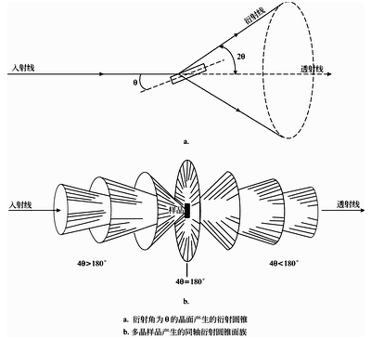
图34、多晶样品对“单色”平行X射线束的衍射
在这种布局下，如果样品是颗粒取向完全随机而且颗粒大小足够微细的晶体粉末，根据晶体衍射的布拉格公式，不难想象，样品中不同晶粒若能产生某一晶面组的衍射，这些衍射线将构成一个以入射线为轴、张角为4θ的射线锥面。样品可能给出的全部衍射将形成一套以入射线为轴、有多种张角的射线圆锥面族（如图34所示），这些形成同轴锥面的衍射线是由间距不同的晶面族衍射而成的。
这类多晶衍射仪器的衍射角数值容易进行校正，样品需用量可以很少；但其角度分辨能力受光束的直径和发散度的限制，且光源能量的利用效率极差。
2）、聚焦光束型：
聚焦光束型的衍射仪器采用了晶体衍射的聚焦原理。聚焦原理如前所述。
应用聚焦原理设计的粉末衍射仪器，有许多优点：实验时可以使用大发散角的点X射线束，样品受照射的表面可以很大，大大增加参与衍射的晶粒数目，有利于减小强度测量的统计误差。由于聚焦作用，各个晶粒中满足某一晶面簇的衍射条件的晶面所产生的衍射，能够同时聚集在同一位置上，因而能得到强度很高的衍射线，有利于测量。而且，由于X射线源焦点的尺寸可以做得很小，所以聚焦型衍射仪有极好的角度分辨能力、极高的准确度和灵敏度。此外，聚焦光束型的设计正好便于应用“弯晶单色器”，从而获得严格单色的粉末衍射图。但是，聚焦型的仪器由于衍射几何较为复杂，衍射角的校正也难于计算，而且需要样品的量较平行光束型仪器要多。
3、按记录方法分类：
按其采用的X射线检测、记录方法又分为另外两大类型：使用感光胶片的各种照相法和应用射线计数器的各种衍射仪法。
1）、照相法：
照相法采用感光底片来检测衍射线的方向和强度。有多种各具特点的照相机，它们的区别在于所采用的衍射几何的不同以及感光软片的安放相对于样品的几何关系的不同。
历史最悠久的粉末照相机（Debye-Scherrer照相机）和劳厄照相机，均属平行光束型；前者软片做圆柱面状安放，样品处于柱面的轴上，X射线垂直柱面轴线射到样品上（图35所示），而后者软片做平面式安放，垂直于入射线，位于样品与射线源之间（背射式）或位于入射线穿透样品之后的光路上（透射式）（图36所示）。
由于射线源、样品、软片在聚焦圆上可以有多种布局，聚焦光束型相机也有几种型式。现在的聚焦相机均结合弯晶单色器技术来获得严格“单色”的点光源，又称Guinier相机（图37所示）。由于聚焦法的优点并使用晶体单色器，Guinier相机能够得到分辨率极好的高质量多晶衍射图。
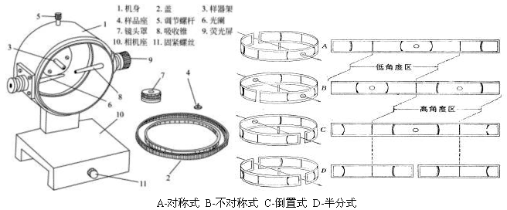
图35、德拜-谢乐（Debye-Scherrer）照相机及其不同的底片安装方式的德拜图

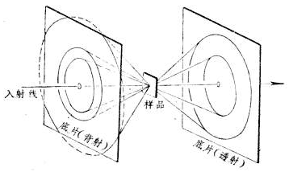 | 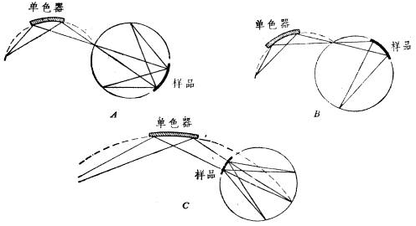
图36、劳厄平板照相法 | A-对称反射 B-非对称反射 C-透射  图37、Guinier相机的几种样品底片安装方式
聚焦法的底片与样品处于同一圆周上，以具有较大发散度的单色X射线照射样品上较大区域。由于同一圆周上的同弧圆周角相等，使得多晶样品中的等同晶面的衍射线在底片上聚焦成一点或一条线。聚焦法曝光时间短，分辨率是德拜法的两倍，但在小θ范围衍射线条较少且宽，不适于分析未知样品。
照相法所得衍射图，可通过几何关系确定峰位（2θ）；而衍射强度常用相对强度：
▲ 目估法来测定相对强度：它是以一张德拜图中最黑的一条弧线之黑度做为100，然后将其它弧线的黑度与之比较，以标出它们各自的相对黑度。通常把相对强度分为：很强（vs）、强（s）、中（m）、弱（w）、很弱（vw）五档。
▲ 用光电黑度计或微光度计测量：先测量底片上弧线的黑度，再经换算，得出其它衍射线的相对强度数据。
2）、衍射仪法：
衍射仪法采用X射线计数器来检测衍射方向以及衍射强度，通过仪器测量记录系统或计算机处理系统可以得到以图形或数字形式表达的多晶衍射谱数据。
现在，除了前面介绍的多晶（粉末）衍射仪以外，还有许多类型的衍射仪，下面给予简要介绍：
（1）、微区衍射仪
微区衍射仪是按平行光束型衍射几何设计的，使用特殊的大窗口闪烁计数器或环形窗口的正比计数器。工作时，计数器沿入射线方向移动，通过固定直径的环形狭缝对各衍射锥面的总强度依次地进行测量。由于它使用细平行光束，故能对样品的一个很小的微区（直径可小至30μm）进行衍射分析。
（2）位敏正比计数器衍射仪
位敏正比计数器（PSPC）是一种新型射线计数器。它不仅能进行光子计数测量，而且通过与它配合的一套时间分析系统能够同时得到光子进入计数器窗口的位置坐标。因此用PSPC进行测量可以获得如用感光软片进行记录时同样丰富的信息。PSPC得到的信息直接实时地由计算机系统进行处理，能立即得到实验结果。应用PSPC已经成功地发展了一种新型的衍射仪——PSPC衍射仪，它能对整个可测量范围内的衍射进行同步记录，是一种高速多晶衍射设备，特别适用于跟踪动态过程的衍射研究。
（3）、能量色散型衍射仪
半导体固体计数器（SSD）是一种具有极高能量分辨本领的射线强度计数器，能用来测量软X射线的能量和波长。能量色散型X射线衍射仪（EDXRD）是一种以SSD为基础的一种新型衍射仪，使用连续波长的X射线照射样品，在一个固定的角度位置测量衍射线的波长谱，从而计算各衍射晶面的间距d值。EDXRD也是一种高速多晶衍射设备。
三、实验内容及数据分析方法：
从前面的知识我们知道：当X射线照射到晶体上时，每一种结晶物质都有自己独特的衍射谱，如图38所示。衍射谱的峰位（2θ）分布取决于晶体晶胞的形状和大小；而强度取决于晶胞中原子的种类和位置。
利用X射线在晶体中进行衍射所呈现出的图像特征分析晶体结构及与结构有关的问题，称为X射线结构分析。
利用X射线衍射谱可做许多测量、研究方面的工作，如：物相定性和定量分析、点阵参数的精密测定、择优取向（织构）分析、宏观应力和微观应力的测定、晶粒大小分析、结晶度分析、晶体缺陷和合金相变的研究等。此外，小角度散射还可用于研究电子浓度不均匀区的形状和大小等等。
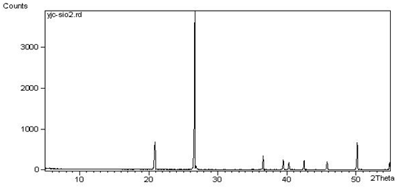
图38、某物质的衍射花样
目前，X射线衍射分析的应用范围遍及广泛的部门和领域，如地质、矿产、冶金、陶瓷、建材、机械、石油、化工、电子、土壤、环保、药物、医学以至考古、刑侦分析等诸多方面。粉末衍射仪已成为很多科研机构、高等学校以及质量检测、分析部门的必备设备。
晶体结构参数测定和物相定性分析是多晶Ｘ射线衍射谱的最主要、最基本的应用。下面通过实验一《晶体结构分析》和实验二《物相定性分析》，对它们的分析原理和方法做个简要介绍。
实验一 《晶体结构分析》
晶胞参数是晶体的重要基本参数之一；每种晶体在一定条件下都具有一定的晶胞参数。当温度、压力以及杂质含量等发生改变时，都会引起晶胞参数发生变化；但这种变化往往很小（约10⁻⁵nm数量级）。
只有通过对晶胞参数的精确测定，才能对晶体的热膨胀系数、固溶体的类型、固相溶解度曲线、宏观应力和微观应力以及化学热处理层等进行深入细致的研究。
一）、实验原理：
当单色X射线照射到粉末试样时，对于某一（h k l）晶面来说，如果与入射线的掠射角θ满足布拉格条件（2dsinθ=nλ），并且F_{hkl}≠0，则将会产生衍射线。
由Bragg方程2dsinθ=λ，结合不同晶系晶面间距d的计算公式，可以推得：
（1）、立方晶系： sin²θ=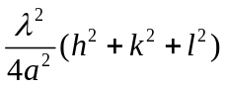
（2）、六方晶系： sin²θ=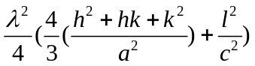
（3）、四方晶系： sin²θ=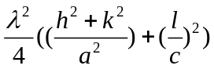
（4）、正交晶系： sin²θ=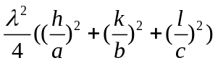 等等。
从中可以看出：
1）、衍射实验数据（2θ）与晶胞参数（a、b和c等）和晶面指数（h k l）存在一定的函数关系；不同的晶系，函数关系不同。
2）、由于h、k、l为整数；同时，a、b和c都是固定值，所以，sin²θ_{hkl}值不是连续的，而是逐点间隔式的。
所以，我们可以利用X射线通过晶体的衍射现象，由记录的粉末衍射谱图确定Bragg角θ_{hkl}；分别求出每条衍射线对应的sin²θ_{hkl}值；利用sin²θ_{hkl}的分布规律确定晶体晶系；并结合h、k、l的整数特性和晶胞参数a、b、c和波长λ的常数特性，完成晶体结构的分析；同时，还可对每条衍射线所对应的晶面指数（h k l）进行确定，完成衍射谱的指标化工作。
二）、实验分析方法：
下面以六方和立方晶系为例，说明晶体结构分析和衍射图谱指标化的具体过程。（晶系的确定本实验暂不涉及。）
对于六方晶系，a=b≠c；α=β=90°；γ=120°，可以推得：
代入Bragg方程可得：
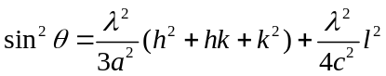
令：A=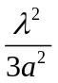、C=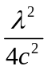得：sin²θ=A（h²+hk+k²）+Cl²
从上式可以看出：
对于l=0的所有衍射线，必然存有公因子常数A，并且：sin²θ₁₀₀:sin²θ₁₁₀:sin²θ₂₀₀:sin²θ₂₁₀:sin²θ₃₀₀ =1:3:4:7:9等。
对于h=k=0的所有衍射线，必然存有公因子常数C，并且：sin²θ₀₀₂:sin²θ₀₀₄:sin²θ₀₀₆=4:16:36等。（根据系统消光规律：对于简单六方晶体，当h=k时，如l=2n+1，则将会出现消光现象。）
利用所有衍射线的sin²θ值和上面的比例关系，可以很方便地找出A、C；再根据A=和C=的关系，结合实验选用的X射线波长λ，也可以很方便地计算出晶胞参数a、c来。
最后，再根据每条衍射线sin²θ=A（h²+hk+k²）+Cl²=mA+nC（m=h²+hk+k²，n=l²），分析h、k、l的数据关系，即可确定每个衍射线所对应的晶面指数（h k l）。
注：一般默认取：h≥k；本实验中不考虑h、k、l为负数的情况。
对于立方晶系：a=b=c；α=β=γ=90°，可以推得：
代入布拉格方程可得：
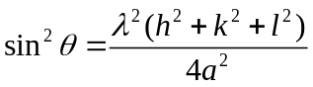
若θ₁、d₁、（h₁ k₁ l₁）表示第一条衍射谱的有关数值，θ、d、（h k l）表示其它各衍射谱线的有关数值，则：
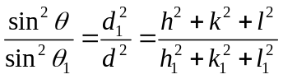
假若能得知（h₁ k₁ l₁），其它的（h k 1）便可求得。如何确定（h₁k₁l₁）呢？
对简单立方晶系来说，有三种晶格形式：简单晶胞、体心晶胞和面心晶胞三种。对于简单晶胞，没有系统消光的限制，所有的（h k l）均会产生衍射；对于体心晶胞，（h k l）满足h+k+l=奇数时，有系统消光，h+k+l=偶数时，会产生衍射；对于面心晶胞，若h、k、l全为奇数或全为偶数衍射有最大加强，其它则消光。由于每一种立方晶体的系统消光条件不一样，因此其出现的第一条衍射谱线指数就各不相同。结合消光条件，形成如下表六。
表六、立方晶系三种晶胞形式出现衍射的衍射指标及其平方和
h | 1 | 1 | 1 | 2 | 2 | 2 | 2 | 2 | 2 | 3 | 3 | 3 | 3 | 3 | 3
k | 0 | 1 | 1 | 0 | 1 | 1 | 2 | 2 | 2 | 0 | 1 | 1 | 2 | 2 | 2
l | 0 | 0 | 1 | 0 | 0 | 1 | 0 | 1 | 2 | 0 | 0 | 1 | 0 | 1 | 2
h²+k²+l² | 1 | 2 | 3 | 4 | 5 | 6 | 8 | 9 | 12 | 9 | 10 | 11 | 13 | 14 | 17
简单晶胞 | √ | √ | √ | √ | √ | √ | √ | √ | √ | √ | √ | √ | √ | √ | √
体心晶胞 |  | √ |  | √ |  | √ | √ |  | √ |  | √ |  |  | √
面心晶胞 |  |  | √ | √ |  |  | √ |  | √ |  |  | √
h | 3 | 3 | 3 | 3 | 4 | 4 | 4 | 4 | 4 | 4 | 4 | 4 | 4 | 4 | 4
k | 3 | 3 | 3 | 3 | 0 | 1 | 1 | 2 | 2 | 2 | 3 | 3 | 3 | 3 | 4
l | 0 | 1 | 2 | 3 | 0 | 0 | 1 | 0 | 1 | 2 | 0 | 1 | 2 | 3 | 0
h²+k²+l² | 18 | 19 | 22 | 27 | 16 | 17 | 18 | 20 | 21 | 24 | 25 | 26 | 29 | 34 | 32
简单晶胞 | √ | √ | √ | √ | √ | √ | √ | √ | √ | √ | √ | √ | √ | √ | √
体心晶胞 | √ |  | √ |  | √ |  | √ | √ |  | √ |  | √ |  | √ | √
面心晶胞 |  | √ |  | √ | √ |  |  | √ |  | √ |  |  |  |  | √
从表中可以看出：
1、对于简单立方晶体，每组（h k l）衍射只要满足布拉格方程都有衍射，因此可确定第一条衍射线的（h₁ k₁ l₁）应为（100），且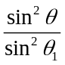比值应为一系列的整数比：1:2:3:4:5:6:8:9……。
2、对于体心立方晶体，由于消光条件的限制，可确定第一条衍射线的（h₁ k₁ l₁）应为（110），而不能是（100），且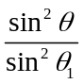应为一系列偶数比：2:4:6:8:l0:12:14:l6:l8……；或简化为：1:2:3:4:5:6:7:8:9……。
3、对于面心立方晶体，由于消光条件的限制，可确定第一条衍射线的（h₁ k₁ l₁）必然为（111），且应为如下一组数比：3:4:8:11:l2:l6:19:20……。
4、h²+k²+l²是自然整数，但是h²+k²+l²不可能有7、15、23，因为这些数不可能保证衍射指标h、k、l是整数。这对于判断晶胞类型有一定帮助。
通过实验中得到的数比与上述数比的比较，便能确定试样晶体的晶格类型（晶系），确定试样晶体第一条衍射谱线的指数（h_{l} k₁ l₁），同时还得到其它每个衍射谱线的指数（h k l），进而，结合实验选用的X射线波长λ，计算出试样晶体的晶胞参数a。
值得注意的是，上述利用粉末法测定晶胞参数和晶体结构，只适用于简单晶系的晶体。对于复杂晶系的晶体，分析问题要繁琐得多。对于那些由两类以上等同点构成的复杂晶体结构，如面心立方的金刚石结构和密堆六方结构，除遵循它们所属的点阵消光外，还附加有结构消光。它们的消光规律可参考有关资料。
三）、实验误差原因分析：
从实验原理可以看出：晶胞参数与λ²和sin²θ有关。波长λ一般是经过精确测定的，有效数字可达7位，所以，晶胞参数的精度主要取决于衍射角2θ的测定准确度，而θ角的测定精度取决于方法和仪器。
1、测量方法的影响：
从sinθ与θ的变化关系，可以看出：当θ接近90°时，sinθ值变化最为缓慢。假如在每个角度θ下的测定精度相同，则在高θ角时所得的sinθ值将会比低角时要精确的多，如图39所示。也就是说，根据较高角度算得的d值更接近于真实值。
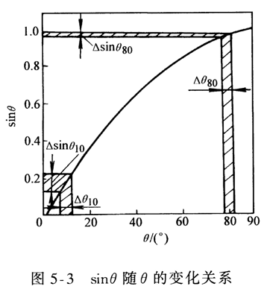
图39、sinθ随θ的变化关系
另一方面，微分Bragg方程可以得到：
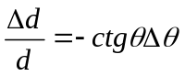
这是个很重要的关系式，它给出了d值的相对测定误差和θ的关系。从上式可见：对于在较高角度下产生的衍射，同样的Δθ值引起的Δd/d值较小，当θ接近90°时，由Δθ产生的Δd/d也趋于零。
所以，无论是为了精确测定晶胞参数或者是为了比较结构参数的差异或变化，原则上都应该尽可能使用高角度衍射线的数据。因此，在实际工作时，需要选择适当的X射线波长，使得样品能在背射区域内有多条衍射线条可供测量。
2、测量仪器的影响：
所谓“精确测定”包括了两方面的要求：首先测定值的精密度要高（即测定值的重现性好），偶然误差要小；其次要求测定值要正确，系统误差也要小。所以，要得到尽可能高精确度的衍射角数据，首先需要特别科学的实验技术，其次要把使用特别精密并经过精细测量校验过的仪器和特别精确的实验条件结合起来。
例如，如果是使用衍射仪，应当对样品台的偏心、测角仪2θ的角度分度误差等进行测量，确定其校正值；对测角仪要进行精细的校直；对样品框的平面度（特别是金属框片）要严格检查；要精心制备极薄的平样品；实验在恒温条件下进行等等，这样得到的实验数据可以避免较大误差的引入。详见“X射线粉末衍射仪的实验误差”的“衍射角测定中的误差”部分。
虽然仍不可避免地包含有一定的系统误差，但是在此基础上辅以适当的数据处理方法，可以进一步提高数据的准确性。
四）、实验数据的校正：
为了精确测定晶胞参数，必须得到精确的衍射角数据。衍射角测量的系统误差很复杂，需要用精心的实验测量辅以适当的数据处理方法进行校正处理：
1、用标准物质进行校正——精心的实验测量：
正确估计及消除误差，需要借助于数理分析。在某些场合下，误差的来源以及函数形式很难确定。但是，用简单的实验方法也可消除误差。
“标准样校正法”就是常用的一种。有一些比较稳定的物质如Ag、Si、SiO₂等，其点阵参数业经高一级的方法精心测定过。例如纯度为99.999%的Ag粉，a=0.408613nm；99.9%的Si粉，a=0.543075nm等。这些物质称为标准物质，可以将它们的点阵参数值作为标准数据。
将标准物质的粉末掺入待测样品粉末中，或者在待测块状样品表面上撒上一薄层标准物质，于是在衍射图上，就可同时出现两种物质的衍射线。标准物相的d已知，根据所用λ，可算出某根衍射线的理论θ值。它与衍射图上所得到的相应θ会有微小的的差别。而这是未知诸误差因素综合影响的结果，可以认为它对标准物质和待测样品的影响相同，可以用这一差别对待测样品的数据进行校正。“标准样校正法”实验和计算都较简单，有实际应用价值。不过所得的点阵参数精确度在很大程度上依赖于标准物本身数据的精度。
2、辅以适当的数据处理方法：
假定实验测量的系统误差已经为零，那么从任一晶面间距数据求得的晶胞参数值在实验测量误差范围内应该是相同的；但实际情况并非如此，每一个计算得到的晶胞参数值里都包含了由所使用的θ值的不同而引入的系统误差。从前面分析可以看到，在θ趋向90°时其误差影响都趋向于零。因此我们可以通过解析或做图的方法外推求出θ接近90°时的数据，从而计算得到晶胞参数值。
1）、图解外推法：
实际能利用的衍射线，其θ角的最大值与90°总是有距离。不过，可以通过“外推法”得到需要的数值。例如，要测量晶胞参数，可以先测出同一种物质的多根衍射线，并按每根衍射线的角计算出相应的值。以θ为横坐标，晶胞参数为纵坐标，所给出的各个点可连接成一条光滑曲线，将曲线延伸使之与θ=90°处的纵坐标相截，则截点所对应的值即为精确的晶胞参数值。
在不同的几何条件下，外推函数是不同的；并且，曲线外延难免带入主观因素，故最好寻求另一个量（θ的函数）作为横坐标，使得各点以直线关系相连接。
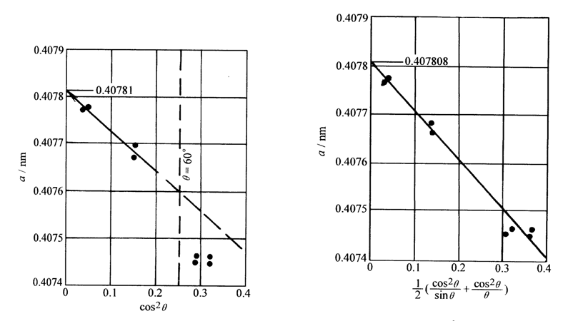
图40、直线外推图解
李卜逊（Lipson.H）等人对上述误差进行了分析总结，得出以下结果：△d/d=Kcos²θ。
例如：对于立方晶系物质有：△a/a=△d/d=Kcos²θ，式中K为常数。该式表明，当cos²θ趋于零（即θ趋近于90°）时，△a/a趋于零，即a趋近于真值a₀。由此可以引出处理方法：测量出若干条高角度的衍射线，求出对应的θ值及a值，以cos²θ为横坐标，a为纵坐标，所画出的实验点应符合直线关系。按照描绘点的趋势，定出一条平均直线，其延线与纵坐标的交点即为精确的点阵参数a₀。
上式在推导过程中采用了某些近似处理，它们是以背射线条（高θ角）为前提的。因此，cos²θ外推要求全部衍射线条的θ＞60°，而且至少有一根线在80°以上。
在很多场合下，要满足这些要求是困难的，故必须寻求一种适合包含低角衍射线的直线外推函数。
尼尔逊（Nelson·J·B）等用尝试法找到了外推函数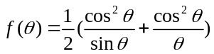，它在很广的θ范围内有较好的直线性。后来泰勒（Taylor·A）等又从理论上证实了这一函数。图40左图为李卜逊等所测得铝在298℃下的数据绘制的“a—cos²θ”直线外推示意图；图40右图为采用尼尔逊等所提出的函数的图解。可以看出，当采用cos²θ为外推函数时，只有θ＞60°的点才与直线较好地符合。
2）、最小二乘方法：
直线图解外推法仍存在不少问题。首先，要画出一条最合理的直线以表示各实验点的趋势，主观色彩较重；其次，图纸（方格纸）的刻度也欠细致精确，对更高的要求将有困难。采用最小二乘方法处理可以克服这些缺陷。
若对某物理量做n次等精度测量，其结果分别为L₁、L₂、L₃、…、Ln。通常采用其算术平均值L=（∑L_{i}/n）作为该量的“真值”。按照最小二乘法原理，L可能并非最佳的真值。L-L_{i}称为残差或误差。按以下方法确定的L值是最理想的，即是：使各次测量误差的平方和为最小。这种方法可以将测量偶然误差减到最小。
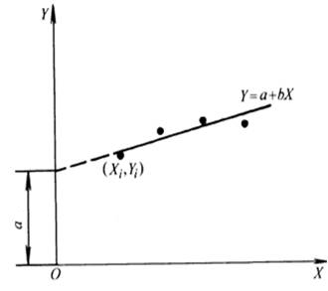
图41、直线最小二乘外推
对于直线方程Y=a+bX，b为斜率，a为在Y轴的截距，实验点用（X_{i}，Y_{i}）表示，如图41所示。
一般来说，直线不通过任一实验点，因为每点均有偶然误差。当X=X₁时，相应Y值为a+bX₁，而实验点之Y值却为Y₁，故此点的误差e₁为：
e₁=(a+bX₁)-Y₁
所有实验点误差的平方和为：
按最小二乘法原理，误差平方和为最小的直线是最佳直线。求最小值的条件是：
ə∑(e²)/əa=0 及 ə∑(e²)/əb=0
即：
表七、用最小二乘法求得铝的点阵参数精确值
H K L | 辐射 | θ/(°) | a/nm | 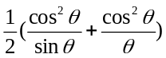
3 3 1 | K_{α1} | 55.486 | 0.407463 | 0.36057
3 3 1 | K_{α2} | 55.695 | 0.407459 | 0.35565
4 2 0 | K_{α1} | 57.714 | 0.407463 | 0.31037
4 2 0 | K_{α2} | 57.942 | 0.407458 | 0.30550
4 2 2 | K_{α1} | 67.763 | 0.407663 | 0.13791
4 2 2 | K_{α2} | 68.102 | 0.407686 | 0.13340
3 3 3 | K_{α1} | 78.963 | 0.407776 | 0.03197
5 1 1 | K_{α2} | 79.721 | 0.407776 | 0.02762
∑y=∑a+b∑X
∑XY=a∑X+b∑X²
如果测量次数为N，则：
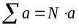
代入、联解方程，即得：
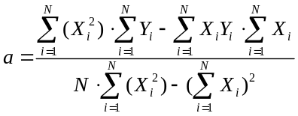
下面仍以李卜逊等所测298℃下铝的数据为例计算。摄照采用K_{αCu}线计算时所用波长λ_{Kα1}=0.154050nm，λ_{Kα2}=0.154434nm，采用尼尔逊函数。表七列出了有关数据。以外推函数之值作为X（θ的单位应采用弧度制），晶胞参数值a之值作为Y，代入方程组中得：
3.260744=8a+1.666299b
0.67768=1.66299a+0.48476b
解方程得a=0.407808nm
所得的是：当X=0（θ=90°）时的Y值。晶胞参数测定中大部分系统误差已通过外推法消除了，而经最小二乘法平滑所定出的直线亦已消除了偶然误差，故a就是准确的点阵参数a₀。
尚需指出，图解法或者最小二乘法仅是一种处理方法而已，它必须以准确的测量数据作为基础。当用衍射仪测定衍射线位置时，习惯采用的峰顶法已不能满足要求，而且衍射图的数据也存在较多的误差因素。应采用其它的定峰法。
实验二 《物相定性分析》
物相是由化学成分和晶体结构两部分所决定的。
当对某物质进行研究时，不仅需要知道它的组成元素，更为重要的是了解其化合状态或者结晶状态等。通常的化学分析、光谱分析、能谱分析等仅能给出材料中化学元素的组成或含量，而不能得出这些化学元素处于何种位置和状态。例如，由两种晶体物质混合在一起的物质，经化学分析指出有Ca⁺、Na⁺、Cl⁻及SO₄²⁻，但不知道它们是CaS0₄和NaCl还是Na₂S0₄和CaCl₂。在必须知道所涉及元素的化合状态或者结晶状态时，就应该使用X射线物相分析方法。特别是区分同素异构体时，X射线物相分析十分准确迅速，如：业已证实，Al₂O₃的同素异构体有14种之多，它们均可被X射线物相分析方法所区别，而其它方法则无能为力。
X射线物相分析包括：单相定性分析、多相定性分析以及定量分析。本实验要求同学们学会使用衍射谱和PDF卡进行定性分析的方法。
一）、实验原理：
从布拉格方程：2dsinθ=nλ，可以看出：晶体物质衍射谱的峰位（2θ）与晶面间距d有关，而d取决于晶体晶胞的形状（类型）和大小等。
从粉末衍射强度公式：，可以看出：晶体物质衍射谱的相对衍射强度I/I₁与结构因子F_{HKL}有关，而F_{HKL}取决于晶胞中原子种类、数目及其在晶胞中的排列方式。
所以说，晶体Ｘ射线衍射图谱反映了晶体物质所特有的结构参数，包括点阵类型、大小、晶胞中原子（离子、分子）的种类、数目及其所处的位置等，是晶体微观结构的一种精细复杂的变换；尽管物质种类成千上万，但物质之间结构上的差别使其衍射峰的数目、位置及其强度等绝不可能完全相同；每种晶体物质的衍射谱就像人的指纹一样是物质所特有的，它们存在着一一对应的关系。另从“反射”原理可以知道：当晶体材料为多相混合物时，各个物相成分都将独立地贡献出自己所特有的衍射图样，它们不会因为混聚在一起而相互干扰，所以，多相混合物的衍射图案是各个物相衍射谱的简单叠加。这就是用X射线衍射法进行物相定性分析的依据。
根据这一原理，制备各种标准单相物质的衍射花样并使之规范化，将待分析物质的衍射花样与之对照，就会将各个物相逐一地寻找出来。这就是物相定性分析的基本方法。
鉴定出各个物相后，根据强度公式：每一衍射线的强度还与试样体积V有关，在混合物情况下则应与该衍射线所对应物相的含量有关。可见，X射线衍射方法不仅能进行物相组成的定性鉴定，还可以完成物相含量的定量分析。
二）、PDF卡与索引：
显然，要把这一原理付诸应用，需要积累大量的各种已知物质的衍射图数据资料作为参考标准，而且还要有一套实用的查找对比方法，才能迅速完成未知物衍射图的辨认、解释，得出其物相组成的鉴定结论。
1、PDF卡：
作为X射线衍射参考标准谱的基本要求是：它必须是一种纯净物；必须处于单相态；所用记录方法具有代表性；所测衍射图必须有良好的重现性。
为了方便地进行X射线物相分析，1938年，Hanawalt、Rinn、Fraval三人系统发表了第一批约1000余种重要化合物的粉末衍射卡（Powder Diffraction File，缩写为PDF），并提出了一种简便的检索方法；在此基础上，1942年由美国材料试验学会（Amerian Society for Testing Materials，缩写为ASTM）和美国X射线与电子衍射学会联合编辑正式出版了第一版PDF卡（又称为ASTM卡片），收集有约1300种化合物的数据，为X射线衍射物相鉴定方法的应用准备了条件；此种卡片后来逐年均有所增添和修订。1969年起，由美国材料试验协会和英国、法国、加拿大等国家的有关协会共同组成名为“粉末衍射标准联合委员会”（Joint Committee on Powder Diffraction Standards，简称JCPDS）的国际机构来负责卡片的收集、校订和编辑工作，所以现在PDF卡又称为JCPDS卡。它是国际上最为通用、最为完备的X射线粉末衍射数据。PDF卡片由ICDD（Internationnal Centre For Diffraction Data）每年发布一次，增加新的衍射数据，修正以前的衍射数据等。
PDF卡数目于1950年补充到约4000种化合物；1971年扩充到21组21500种以上；至1990年已出版40组，共约6万3千张卡片；至目前发展到65组82万多张。现在，PDF数据卡片的数目以每年2000张的速度在增长，并且增长速度越来越快。
PDF卡片集有3种形式：卡片、书和光盘。其基本形式和内容如下图所示：
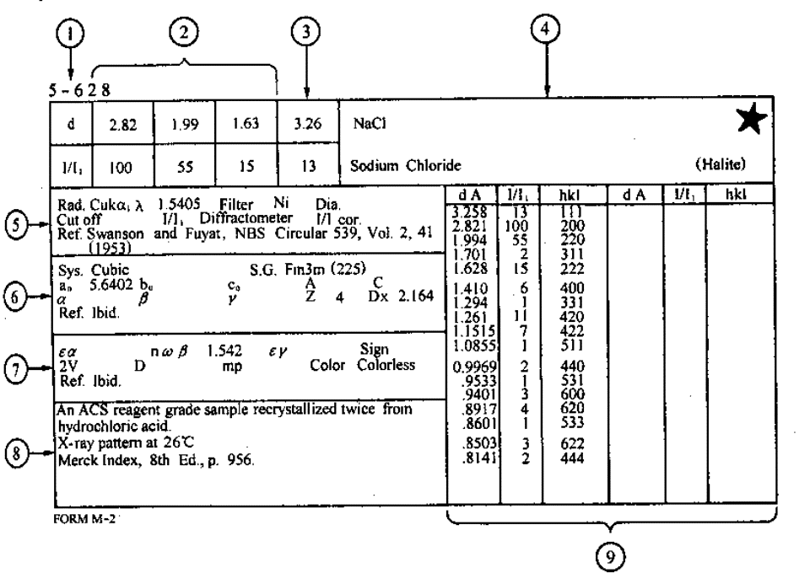
每一张卡片分为九个部分：
① 为卡片顺序号。由组号和序列号组成。
② 为三根强度最强衍射谱的晶面间距及其相对强度。注意：d值至小数点后第二位；强度为把最强衍射线强度当作100来标度其他衍射线的相对强度。
③ 为该物质在表明的实验条件下所能测得的最大晶面间距及其相对强度，也就是第一个衍射峰对应的数值。
④ 包含两部分内容：
前面部分：为物相的化学式和英文名称。在化学式之后常有数字及大写英文字母表示不同的相。其中：数字表示单胞中的原子个数，而英文字母则表示布拉菲点阵类型。各字母的含义是：
C—简单立方 B—体心立方 F—面心立方 T—简单四方 U—体心四方
R—简单菱形 H—简单六方 O—简单斜方 P—体心斜方 Q—底心斜方
S—面心斜方 M—简单单斜 N—底心单斜 Z—简单三斜
后面部分：为矿物学通用名称——俗称。
右上角的标志表明数据的可靠性：
☆——具有高度可靠性；
i——已指标化和强度估计，但数据的可靠性不如标有☆的卡片；
无标志——一般；
O ——数据的可靠性低；
C —— ⑨中数据是计算的数据。
⑤ 为实验所用的条件。包括：Rad.—X射线辐射种类；λ—X射线波长；Filter—滤波片；Dia.—照相机直径；Cut Off—该相机所能摄得的最大面间距；Coll.—光栏狭缝宽度或园孔尺寸；I/I₁—测量相对强度的方法；d Corr. abs—所测d值是否经过吸收校正。
⑥ 为物相的晶体学数据。SYS.—晶系；S.G..—三维空间群符号；a₀、b₀、c₀—晶胞在三个轴上的长度；A=a₀/b₀，c=c₀/b₀为轴比；α、β、γ—晶胞轴间夹角；Z—晶胞中相当于化学式的分子数目。
⑦ 为物相的物理学（主要是光学）数据。εα nωβ εν —折射率；Sign—光性正负；2V—光轴间夹角；D—密度；mP—熔点；Color—颜色。
⑧ 为备注栏。标明试样来源、制备方法及化学分析数据。
⑨ 为观测到的所用衍射谱线的晶面间距、相对强度和干涉面指数等数据。此外还可能见到如下字母，代表意义如下：
b—宽线、模糊或漫散线；
d—双线；
n—不是所有资料上都有的线；
n_{c}—与晶胞参数不符的线；
n_{i}—用晶胞参数不能指数化的线；
n_{p}—空间群不允许的指数；
β—因β线存在或重叠使强度不可靠的线；
f_{r}—痕迹；
+—谱线可能是另一指数。
各栏目中的Ref均指该栏数据的来源。
2、索引：
用标准PDF卡片代替标准图样给分析工作带来很大的方便；随着标准粉末衍射数据PDF卡片的不断丰富，使X射线衍射物相定性分析方法在日常鉴定工作中变得越来越有把握，但是也使得查对解释工作变得更加耗费时间。
ICDD编写有多种形式的PDF卡索引，可以通过多种方法进行检索，这是使用这一丰富数据库的钥匙。
目前通用的粉末衍射卡片索引有：哈氏（Hanawalt）数字索引、芬克（Fink）数字索引和戴维（Davey）字母索引；每一种都分“有机”和“无机”两大类：
1）、哈氏数字索引：
该索引是一种按强度最强的三根衍射线对应的d值编排的数字索引，是物相完全不知时主要使用的索引。
在哈氏索引中，第一种物相的数据占一行，成为一个项。各个项在索引中的编排位置次序，由列在每个项的第一、第二两个d值来决定。
哈氏索引是这样建立的：
（1）、将可能的晶面间距（999.99到1.00）按大小分成了51个不同的区间，如3.57~3.54（±0.02），这就是所谓的哈氏分组。
（2）、考虑到影响强度的因素比较复杂，为了减少因强度测量的差异而带来的查找困难，将晶体物质PDF卡中的三强线循环排列得到三种组合：d₁、d₂、d₃；d₂、d₃、d₁；d₃、d₁、d₂。
（3）、对于每一种组合，根据第一个d值确定应放置的哈氏分组。也就是说，每种物质在索引中会出现三次。
（4）、对每个哈氏分组中的各种物相，按第二个d值的大小降序排列。在第二个d值相同的情况下，再按第一个d值降序排列；如第一、第二个d值均相同时，才按第三个d值降序排列。从而，确定了物相在索引中的具体位置。
（5）、在三强线后，依次分别列出第四至第八强线的晶面间距数值（至小数点后第二位）、相对强度、化学式以及PDF卡片号等。有些还列出了I/I_{c}值，它叫参比强度，是被测相与刚玉按1:1重量配比时，其最强线峰高之比（积分强度比）。注意：这些内容的顺序对于上述三种排列组合是始终不变的。
衍射线强度的表示：在索引中，将每条线的相对强度写在其晶面间距d值的右下角。在此，原来百分制相对强度值用除10后四舍五入取整的办法转换成十进制，其中10用“X”来代表。例：2.38₇，表示晶面间距d≈2.38；其相对强度I/I₁在65~74%之间。4.26_{X}，表示d≈4.26的晶面产生了最强的衍射峰。
2）、芬克数字索引：
当试样包含有多相组分时，由于各项物质的衍射线互相重叠，强度数据往往很不可靠，另外，试样对X射线的吸收以及其中晶粒的择优取向，也会使相对强度强烈失真，衍射花样发生很大的变化，这时采用前述索引找卡片就会产生很多困难，为此，专门设计了芬克数字索引。在鉴定未知混合物相时，使用芬克索引比使用哈氏索引来得方便。
芬克索引也是一种按d值编排的数字索引。它主要以八根强度最强线的d值作为排列依据，而把强度数据作为次要因素。若该物质的衍射线少于八根，则以0.00补足。在这种索引中，每一行也对应一种物质。每行除了有八强线的d值外，和哈氏索引一样，还有相对强度、化学式以及PDF卡片号等。
芬克数字索引中八强线是这样排列的：若设八根最强线的d值大小顺序（与哈氏索引的主要区别）为d₁、d₂、d₃、d₄、d₅、d₆、d₇、d₈，而其中假定d₂、d₄、d₅、d₇的强度比其它四根强，那么芬克数字索引对其进行四次排列：
第1次 d₂、d₃、d₄、d₅、d₆、d₇、d₈、d₁
第2次 d₄、d₅、d₆、d₇、d₈、d₁、d₂、d₃
第3次 d₅、d₆、d₇、d₈、d₁、d₂、d₃、d₄
第4次 d₇、d₈、d₁、d₂、d₃、d₄、d₅、d₆
也就是说，每种物质在芬克数字索引中至少出现四次。
索引中分组法以及相对强度的表示等类同于哈氏数字索引。
3）、戴维字母索引：
该索引是按物相英文名称的字母顺序排列。
在每种物相名称的后面，列出化学分子式、三根强度最强线的d值和相对强度数据，以及该物相的PDF卡号。
如果估计出了试样中一种或数种物相名称时便可利用这种索引。被分析对象中所可能有的物相，往往容易从原材料和工艺估计出来、或从有关文献中查出来，这时可以通过字母索引将有关卡片找出与待定物的衍射花样对比即可迅速核定物相。
三）、分析方法：
1、单一物相分析方法：
单一物相分析常用哈氏（Hanawalt）数字索引。
首先用粉末衍射仪测得待测试样的衍射图样，然后计算、测量各衍射线的晶面间距及相对强度。由于一般物相分析的要求不很高，故在衍射仪得到的衍射图样上可采用弦中点法确定衍射线的2θ位置，根据所用辐射的波长计算出晶面间距d来。习惯上用衍射峰的高度表示强度（而不采用积分强度），并将最高峰的强度作为100，计算出每条衍射峰的相对强度I/I₁。在得到晶面间距递减的一系列d及其对应的I/I₁之后（列表表示）即可按如下步骤进行检索。
1）、从前反射区（2θ<90°）选取三强线，并将其d值按强度递减排列成d₁、d₂、d₃的顺序，将其余线之d值按其强度递减顺序列于三强线之后。注意：d值至小数点后第二位；在强度相同的情况下，先取d值大的衍射线。
2）、在哈氏数字索引中，根据第一个d值找到对应的哈氏分组。
3）、在找到的哈氏分组中，根据第二个d值确定一个大范围。
4）、在大范围中，既比较第一个d值，又比较第三个d值；既考虑晶面间距，又考虑相对强度，将范围进一步缩小。
5）、在小范围中，与第四步类似，再比较第四强线到第八强线，看有无吻合较好的卡片。
6）、若无适合的卡片，改变d₁、d₂、d₃顺序，再按第二步到第五步的方法重新进行查找。
7）、把吻合较好的卡片调出，将其中衍射谱线的晶面间距、相对强度等（第⑨项）与测得的待测样品的所有衍射谱数据一一核对，便可确定待测样品的物相。
注意：
（1）、d值的绝对误差范围为：±0.02；相对误差<1%。
（2）、相对强度的误差范围为：±20%，甚至可以±50%。也正由于这个原因，a）、比较时主要关注d值，相对强度仅仅只是参考。b）、按强度排列的d₄、d₅、d₆、d₇、d₈顺序有可能不同！.
（3）、由于扫描角度的限制，待测样品的较小d值的衍射谱数据有可能没测出来。
2、多相物相分析方法：
晶体对X射线的衍射效应取决于它的晶体结构，不同种类的晶体将给出不同的衍射花样。假如一个样品内包含了几种不同的物相，则各个物相仍然保持各自的衍射花样不变。而整个样品的衍射花样则相当于它们的简单叠加。二者之间相互独立、互不干扰。这就为我们鉴别这些混合样品中的各个物相提供了可能。关键是如何将这几套衍射线分开。这也是多相定性分析的难点所在。可以想象，一个样品中物相的数目越多，重叠的可能性也越大，鉴别起来也越困难。实际上当一个样品中有3个以上的物相时，就很难人工鉴别了。
1）、一般方法：
在多相物相定性分析中一般用芬克索引更方便些。
具体方法参见“芬克数字索引”。在根据d₁、d₂、d₃、d₄、d₅、d₆、d₇、d₈找出第一物相后，应将其衍射线剔出，并将留下的衍射线强度重新归一化（即在剩余衍射线中重新把最强峰高看作100，去除剩余衍射线的峰高强度，得到新的归一化相对强度。），再用原来的步骤进行核对。直到衍射图样中所有线条都得到合理的解释为止。
2）、其它方法：
也可用哈氏索引进行多相物相的分析工作。
（1）、若多相混合物是未知且含量相近的，则可从每个物相的3条强线推理分析：
假若样品是两相混合物：
a）、从样品衍射花样中选择5条相对强度最大的线，显然，在这五条线中至少有三条肯定是属于同一个物相的。因此，五条线取三条线进行组合（注意：强度递减顺序不能变），则可得出十种不同组合。其中至少有一组，其三条线都是属于同一个物相的。当将每一组数据与哈氏索引中前3条线的数据进行对比，其中必可有一组数据与索引中的某一组数据基本相符，同时，PDF卡的d₄、d₅、d₆、d₇、d₈均在可样品衍射花样中找到，这样就可初步确定物相A。找到物相A的PDF卡，如果鉴定无误，则卡中所列的数据必定可被实验测量数据所包含。至此，便已经鉴定出了一个物相A。
b）、将这部分能核对上的数据，也就是属于第一个物相A的数据，从整个实验数据中扣除。
c）、对所剩下的衍射线强度重新归一化处理，再找出3条相对强度较强的线，用哈氏索引进行查找比较，用PDF卡进行核对，便可最后确定物相B。
假若样品是三相混合物，那么，开始时应选出七条最强线，并在此七条线中取三条进行组合，则在其中总会存在有这样一组数据：它的三条线都是属于同一物相的。对该物相做出鉴定之后，把属于该物相的数据从整个实验数据中剔除，对剩余线的强度做归一化处理，其后的工作便变成为一个鉴定两相混合物的工作了。
假如样品是更多相（n相）的混合物时，鉴定方法与原理仍然不变，只是在最初需要选取更多的线（2n+1）以供进行组合之用。
（2）、若多相混合物中各种物相的含量相差较大，就可按单相鉴定方法进行。因为物相的含量与其衍射强度成正比，这样含量大的那种物相，它的一组衍射线强度明显地强。那么，就可以根据三条强线定出量多的那种物相。之后，将属于该物相的数据从整个数据中剔除，然后，再从剩余数据中，找出3条强线，定出含量较小的第二相。其他依次进行。这样鉴定必须是各种物相的含量相差较大，否则，准确性也会有问题。
（3）、若多相混合物中各种物相的含量相近，也可将样品进行一定的处理，将一个样品变成二个或二个以上的样品，使每个样品中有一种物相含量相对较大。这样其分析就可按（2）的方法进行了。样品的处理方法有磁选法、重力法、浮选以及酸碱处理等。
（4）、应重视特征线。所谓特征线就是某物质最强而且是独有的最容易判断的线。可根据这些特征线把某些物相从混合物中确定出来，这样剩余的衍射线分析就变得相对简单了。
（5）、应尽可能地先利用其他分析、鉴定手段，如光学显微分析、电子显微分析、化学分析等方法，初步确定出样品中可能有什么物相，将它局限于一定的范围内，从而可直接用戴维字母索引进行对比鉴定，而不一定非要查数据索引，减少盲目性。
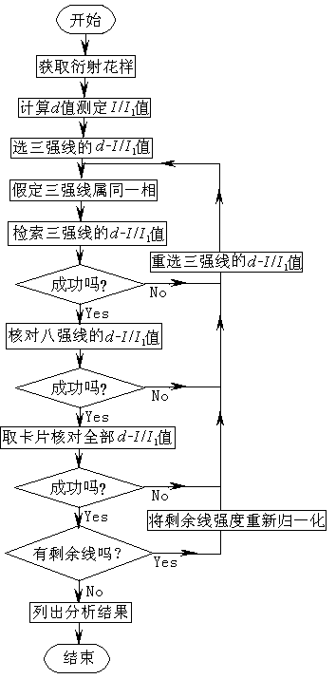
图42、定性分析流程图
（6）、在最后作出鉴定时，还必须考虑到样品的其他特征，如形态、物理性质以及有关化学成分的分析数据等等，以便做出正确的判断。
物相定性分析的简明过程，如图42所示。
现在可以使用计算机进行PDF卡检索，自动解释样品的粉末衍射数据，完成物相分析等工作。但是计算机的应用并不意味着可以降低对分析者工作水平的要求，它只能帮助人们节省查对PDF卡的时间，给人们提供一些可供考虑的答案，正确的结果必须由分析者根据各种资料加以核定才能得出。
四）、物相分析中应注意的问题：
1、衍射线条重叠造成的困难：在多相混合物的衍射图样中，属于不同物相的某些衍射线条，可能因晶面间距相近而互相重叠。故试样衍射图样中的最强线实际上可能并非某一单相的最强线，而是由两种或两种以上物相的某些次强线或第三强线叠加的结果。在这种条件下，若以该线条作为某相的最强线，将找不到任何对应的卡片，此时必须重新假设和检索。比较复杂的物相分析工作，往往需要多次反复假设和检索方可成功。
2、误差造成的困难：从试样衍射图祥中所得的一系列d和强度I/I₁均可能有误差，在索引中也已给出了误差范围，但d的数据比I/I₁数据重要性要大。即实验数据与标准数据两者的d值必须很接近，一般要求其相对误差在±1％以内（绝对误差±0.02左右）。由于实验条件上的差异，I/I₁值容许有相当大的出入，其容许误差甚至可能达到50％以上，对此不必过分认真。
3、衍射分析的灵敏度：若多相混合物中某个物相含量过少时，如果出现的线条很不完整则一般不能对物相作出鉴定，只能在某种场合下根据具体情况予以推断。不过所谓“含量过少”实际并无固定标准，与物相的结构、状态及物相组成元素、种类有关。一般来说由重元素形成的物相较容易发现；物相结构“简单”的衍射线条容易出现。物相晶粒度过细或存在显微应力时其情况正好相反。
4、低角度线的数据比高角度线的数据重要。这是因为，对于不同晶体来说，低角度线的d值较大，相一致的机会很少；但是对于高角度线，d值较小，近似相等的机会就增多，衍射线相互重叠的机会就增多。
5、强线比弱线重要，特别要重视d值大的强线。这是因为，强线的出现情况是比较稳定的，它不易被各种干扰所左右，同时也较易测得精确；而弱线则可能由于强度的降低而不易被察觉。
6、物相定性分析力求全部数据都能合理解释，但也存在少数衍射线不能解释的情况。这可能是由于某相物质含量太少，无法鉴定所致的结果。
从以上介绍可见，多晶X射线衍射物相定性分析原理简单，容易掌握，应用时不必具有专门的理论基础，而且它是一种非破坏性分析，不消耗样品。多晶X射线衍射法是对晶态物相进行分析鉴定的“特效”手段，尤其是对固溶体的有序-无序转变等的鉴别，现在还没有可以替代它的其它方法。不过，用此法进行物相鉴定有时也要通过较为复杂的程序和步骤，并不是靠“一张图、一张卡片”便能够得到答案的，有的分析对象（如粘土）其组成物相大多具有相近的结构，鉴定时必须综合比较样品经不同物理化学处理或不同分离手续之后衍射图的变化，并参考其它实验方法的结果（如化学成份鉴定、热分析、电子显微镜等等）才能得出较为正确、详尽的鉴定结论。
结束语：
现在常见的粉末衍射仪以及新出现的各种新型衍射仪都是与射线检测技术以及计算机技术的发展分不开的，它们的特点是自动化和智能化。计算机技术与传统多晶衍射仪进行的多方面结合，不但使仪器的调试、测量参数的设置、仪器运转的控制和数据采集都自动化了，而且在衍射数据处理与分析等方面也发挥着重要作用：当检索开始时，操作者只要选择输出级别或等级、所检索的数据库（在计算机硬盘上，存贮着PDF卡数据库，并设有无机、有机、合金、矿物等多个分库），指出测试时所使用的靶材、扫描范围、实验误差允许范围，并输入试样的元素信息等，计算机系统将自动对数据进行平滑、去噪声、扣除本底、K_{α2}衍射线的剔除、确定峰位、半峰宽、峰强度和晶面间距等处理，完成物相定性自动检索和定量分析以及晶粒大小的计算等。
如何解决强度失真、提高物相分析的精度、简化繁琐的查找、计算工作等问题，一直是许多从事X射线衍射分析工作者探讨的问题。虽然有人根据目前的技术发展，提出了可能解决问题的设想——粉末衍射全谱拟合方法，但这方面的工作还很多，希望同学们能发挥各自的聪明才智，为X射线衍射测量技术的发展做出自己的努力。
思 考 题
1、根据所学的理论课知识，试推导：连续光谱的短波限λ₀=12.4/V（）（V为加速电压，单位为Kv）
2、根据所学的理论课知识，试推导：V=4V_{k}时，I_{特征}/I_{连续}比值最大。（V为工作电压；V_{k}为临界激发电压；I_{特征}为特征X射线强度；I_{连续}为连续X射线强度）
3、大家说：劳厄方程和布拉格方程实际上是等效的。试举例说明。
4、比较概念：（1）、X射线散射、衍射与反射；（2）、连续谱与标识谱；（3）、K_{α}射线与K_{β}射线；（4）、晶面与干涉面；（5）、晶面指数与干涉（衍射）面指数。
5、试总结衍射花样背底的来源，并提出一些防止和减少背底的措施。
6、试从入射光束、样品形状、成相原理、衍射线记录、衍射花样、衍射装备及应用等方面比较衍射仪法与德拜法的异同点。
7、在晶体结构分析实验中，已找出1:3:4:7的比值分别对应的sin²θ值为：A₁、A₂、A₃和A₄，同学们在计算A时有两种算法：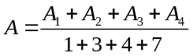和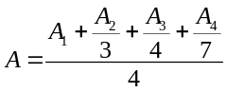。试问：它们的对与错以及原因。
8、在晶体结构分析实验中，=1.54056；所测掠射角为5位有效数字，取到小数点后第3位。在分析计算过程和最后结论中，有关数据有效位数应如何确定和处理？
9、试叙述X射线物相分析的基本原理。对食盐进行化学分析与物相定性分析，所得信息有何不同？
10、请问：样品衍射谱数据与标准PDF卡数据进行对比的原则？

参考文献：
1、韩建成等：多晶X衍射结构分析，华东师范大学出版社，（1989）。
2、李树棠：晶体X射线衍射学基础，冶金工业出版社，（1993）。
3、裴光文等：单晶、多晶和非晶物质的X射线衍射，山东大学出版社，（1989）。
4、丘利、胡玉和编著：《X射线衍射技术及设备》，冶金工业出版社，（1999）。
5、马礼敦编著：《近代X射线多晶体衍射—实验技术与数据分析》，化学工业出版社，（2004）。
6、兰州大学物理系：近代物理实验，兰州大学出版社，（1984）。

